HỌC VIỆN CÔNG NGHỆ BƯU CHÍNH VIỄN THÔNG

CƠ SỞ TẠI THÀNH PHỐ HỒ CHÍ MINH

KHOA CÔNG NGHỆ THÔNG TIN 2

−−−🙠🕮🙢−−−

**BÁO CÁO ĐỒ ÁN**

**ĐỀ TÀI**

**XÂY DỰNG WEBSITE BÁN ĐỒ THỜI TRANG**

***Môn học:*** Phát triển phần mềm hướng dịch vụ

***Giảng viên hướng dẫn:*** ThS. Huỳnh Trung Trụ

***Nhóm sinh viên thực hiện:*** Võ Quang Huy – N20DCCN022

Văn Chí Khanh – N20DCCN032

Nguyễn Tiến Ngọc – N20DCCN046

Bùi Ngọc Tú – N20DCCN068

TP. Hồ Chí Minh, 14 tháng 06 năm 2024

**NHẬN XÉT CỦA GIÁO VIÊN**

**------------------------------------------------------------------------------------------------------------------------------------------------------------------------------------------------------------------------------------------------------------------------------------------------------------------------------------------------------------------------------------------------------------------------------------------------------------------------------------------------------------------------------------------------------------------------------------------------------------------------------------------------------------------------------------------------------------------------------------------------------------------------------------------------------------------------------------------------------------------------------------------------------------------------------------------------------------------------------------------------------------------------------------------------------------------------------------------------------------------------------------------------------------------------------------------------------------------------------------------------------------------------------------------------------------------------------------------------------------------------------------------------------------------------------------------------------------------------------------------------------------------------------------------------------------------------------------------------------------------------------------------------------------------------------------------------------------------------------------------------------------------------------------------------------------------------------------------------------------------------------------------------------------------------------------------------------------------------------------------------------------------------------------------------------------------------------------------------------------------------------------------------------------------------------------------------------------------------------------------------------------------------------------------------------------------------------------------------------------------------------------------------------------------------------------------------------------------------------------------------------------------------------------------------------------------------------------------------------------------------------------------------------------------------------------------------------------------------------------------------------------------------------------------------------------------------------------------------------------------------------------------------------------------------------------------------------------------------------------------------------------------------------------------------------------------------------------------------------------------------------------------------------------------------------------------------------------------------------------------------------------------------------------------------------------------------------------------------------------------------------------------------------------------------------------------------------------------------------------------------------------------------------------------------------------------------------------------------------------------------------------------------------------------------------------------------------------------------------------------------------------------------------------------------------------------------------------------------------------------------------------------------------------------------------------------------------------------------------------------------------------------------------------------------------------------------------------------------------------------------------------------------------------------------------------------------------------------------------------------------------------------------------------------------------------------------------------------------------------------------------------**

**MỤC LỤC**

Phân chia công việc 5

LỜI CẢM ƠN 6

CHƯƠNG I: XÁC ĐỊNH YÊU CẦU CỦA HỆ THỐNG 7

1.1 Mô tả yêu cầu hệ thống 7

1.1.1 Hiện trạng thực tế 7

1.1.2 Hoạt động của các đối tượng trong hệ thống, tương tác của các đối tượng 7

1.2 Mô tả nghiệp vụ của tác nhân: 8

1.3 Vẽ các biểu đồ Use Case tương ứng 10

1.4 Vẽ các biểu đồ tuần tự: 34

1.5 Vẽ các biểu đồ hoạt động tương ứng 41

CHƯƠNG II: PHÂN TÍCH HỆ THỐNG 50

2.1 Mô tả phân tích hệ thống 50

2.1.1 Phân tích tĩnh 50

2.2 Vẽ biểu đồ lớp tương ứng 52

2.3 Vẽ các biểu đồ trạng thái tương ứng 53

CHƯƠNG III: THIẾT KẾ HỆ THỐNG 57

3.1 Công cụ lập trình và ngôn ngữ được sử dụng 57

3.2 Sơ đồ Diagram 57

3.3 Kiến trúc REST API 58

CHƯƠNG IV: GIAO DIỆN HỆ THỐNG 61

4.1. Giao diện đăng ký 61

4.2. Giao diện đăng nhập: 63

4.3. Giao diện quên mật khẩu 65

4.4. Giao diện danh sách sản phẩm 67

4.5. Giao diện tìm kiếm theo sản phẩm 68

4.6. Giao diện đặt hàng 70

4.7 Giao diện đổi địa chỉ 74

4.8 Giao diện liệt kê đơn hàng 76

4.9 Giao diện liệt kê đơn hàng thanh toán tiền mặt 78

4.10 Giao diện liệt kê đơn hàng thanh toán bằng zalo pay 79

4.11 Giao diện đặt hàng thành công 79

4.12 Giao diện Profile 81

4.13 Giao diện edit profile 83

4.14 Giao diện thay đổi mật khẩu 84

4.15 Giao diện đăng nhập tài khoản admin 85

4.16 Giao diện chính của admin 86

4.17 Giao diện thống kê 87

4.18 Giao diện kho 89

4.19 Giao diện Categories 90

4.20 Giao diện products 95

4.21 Giao diện users 102

4.22 Giao diện orders 104

4.23 Giao diện profile admin 109

CHƯƠNG V: REST API 111

5.1. Categories 111

5.1.1. Lấy danh sách thể loại sản phẩm 111

5.1.2. Thêm thể loại 112

5.1.3. Sửa thể loại 113

5.1.4. Xóa thể loại 114

5.2. Product 114

5.2.1. Lấy danh sách sản phẩm mới nhất, bán chạy nhất 114

5.2.2. Thêm sản phẩm 115

5.2.3. Sửa sản phẩm 116

5.2.4. Xóa sản phẩm 117

5.3. User 117

5.3.1. Đăng nhập, đăng ký 117

5.3.2. Lấy danh sách user 118

5.4. Order 119

5.4.1. Lấy danh sách đơn hàng theo phương thức thanh toán và trạng thái 119

5.4.2. Cập nhật trạng thái đơn hàng 121

5.4.3. Thanh toán đơn hàng 122

CHƯƠNG VI: KẾT LUẬN 124

6.1. Đánh giá kết quả thu được 124

6.2. Phương hướng phát triển 124

KẾT 125

# Phân chia công việc

|  |  |
| --- | --- |
| Võ Quang Huy | * Frontend: Web (user, product) * Backend: product (product service) * Cấu hình hệ thống |
| Văn Chí Khanh | * Frontend: Web (order, cart) * Backend: order service |
| Nguyễn Tiến Ngọc | * Frontend: Android (product, category, admin) * Backend: category + promotion   (product service) |
| Bùi Ngọc Tú | * Frontend: Android (account, user, profile, order) * Backend: user service |

# LỜI CẢM ƠN

Đầu tiên, chúng em xin gửi lời cảm ơn chân thành đến *“Học viện Công nghệ Bưu chính viễn thông”* đã đưa môn học ***Phát triển phần mềm hướng dịch vụ*** vào chương trình giảng dạy.

Đặc biệt, chúng em xin gửi lời cảm ơn sâu sắc đến giáo viên bộ môn - thầy giáo ***Huỳnh Trung Trụ*** đã dạy dỗ, truyền đạt những kiến thức quý báu cho chúng em trong suốt thời gian học tập vừa qua. Trong thời gian tham gia lớp học ***Phát triển phần mềm hướng dịch vụ***, chúng em đã có thêm cho mình nhiều kiến thức bổ ích, tinh thần học tập hiệu quả, nghiêm túc. Đây chắc chắn sẽ là những kiến thức quý báu, là hành trang để chúng em có thể vững bước sau này.

Bộ môn ***Phát triển phần mềm hướng dịch vụ*** là môn học thú vị, vô cùng bổ ích và có tính thực tế cao. Đảm bảo cung cấp đủ kiến thức, gắn liền với nhu cầu thực tiễn của sinh viên. Tuy nhiên, do vốn kiến thức còn nhiều hạn chế và khả năng tiếp thu thực tế còn nhiều bỡ ngỡ. Mặc dù chúng em đã cố gắng hết sức nhưng chắc chắn bài báo cáo khó có thể tránh khỏi những thiếu sót và nhiều chỗ còn chưa chính xác, kính mong thầy xem xét và góp ý để bài báo cáo của nhóm chúng em được hoàn thiện hơn.

Chúng em xin chân thành cảm ơn.

# CHƯƠNG I: XÁC ĐỊNH YÊU CẦU CỦA HỆ THỐNG

## 1.1 Mô tả yêu cầu hệ thống

### 1.1.1 Hiện trạng thực tế

Các trang web trên toàn thế giới đang phát triển với một tốc độ vũ bão, và số lượng người kết nối với nó cũng ngày càng tăng. Kinh doanh online trở thành ngành nghề đem lại lợi nhuận cao, nhiều doanh nghiệp hiện nay cung cấp các mặt hàng thời trang trực tuyến. Tất cả những gì bạn cần truy cập vào Website, lựa chọn một sản phẩm phù hợp với mình và đặt mua.

### 1.1.2 Hoạt động của các đối tượng trong hệ thống, tương tác của các đối tượng

- **Quản trị viên** (Admin): Là người quản lý sản phẩm, đơn hàng, thống kê,...

- **Người dùng** (User): Là người mua hàng, tra cứu thông tin sản phẩm, đặt hàng, thanh toán, xem lại lịch sử mua hàng.

|  |  |
| --- | --- |
| **Vai trò** | **Chức năng** |
| Quản trị viên (Admin) | - Đăng nhập, đăng xuất  - Quản lý loại sản phẩm  - Quản lý thông tin sản phẩm  - Quản lý đơn hàng  - Quản lý thống kê doanh thu  - Quản lý chương trình khuyến mãi |
| Người dùng (User) | - Đăng ký  - Đăng nhập, đăng xuất  - Xem thông tin sản phẩm  - Mua sắm và thanh toán  - Thông tin cá nhân  - Xem lịch sử đơn hàng và có thể hủy đơn  - Xem tất cả các sản phẩm đã mua |

## 1.2 Mô tả nghiệp vụ của tác nhân:

* **Yêu cầu chức năng:**
* **Quản trị viên** (Admin):
  + Admin phải có khả năng đăng nhập vào hệ thống bằng tài khoản quản trị.
  + Admin có thể đăng xuất khỏi hệ thống khi không sử dụng.
  + Admin có thể thêm, sửa, xóa các loại sản phẩm.
  + Admin có thể tìm kiếm, thêm mới, chỉnh sửa hoặc xóa các sản phẩm.
  + Admin có thể xác nhận các đơn hàng đủ điều kiện hoặc hủy đơn hàng khi có vấn đề.
  + Admin có thể tạo và xem các báo cáo sản phẩm
  + Admin có thể tạo mới, chỉnh sửa hoặc hủy các chương trình khuyến mãi.
  + Admin có thể xem, thêm mới, chỉnh sửa hoặc xóa tài khoản người dùng.
* **Người dùng** (User):
* Người dùng có thể đăng ký tài khoản mới để có thể mua sắm.
* Người dùng có thể đăng nhập và đăng xuất khỏi hệ thống.
* Người dùng có thể tìm kiếm và xem chi tiết thông tin các sản phẩm.
* Người dùng có thể thêm sản phẩm vào giỏ hàng và thực hiện thanh toán.
* Người dùng có thể chỉnh sửa thông tin cá nhân như tên, địa chỉ, số điện thoại, email.
* Người dùng có thể xem lại lịch sử các đơn hàng đã đặt.
* Người dùng có thể hủy đơn hàng nếu đơn hàng chưa được admin xác nhận.
* Người dùng có thể xem danh sách các sản phẩm đã mua từ trước đến nay.
* **Yêu cầu phi chức năng:**
* Bảo mật: Hệ thống phải đảm bảo an toàn cho dữ liệu của shop, bao gồm thông tin về sản phẩm, người dùng và các giao dịch thanh toán. Điều này bao gồm việc sử dụng các biện pháp bảo mật như mã hóa, xác thực người dùng và kiểm soát truy cập.
* Hiệu suất: Hệ thống phải đáp ứng nhu cầu về hiệu suất của shop. Điều này bao gồm khả năng xử lý các yêu cầu của người dùng một cách nhanh chóng và hiệu quả, ngay cả khi có nhiều người dùng truy cập cùng lúc.
* Khả năng mở rộng: Hệ thống phải có khả năng mở rộng để đáp ứng nhu cầu của thư viện trong tương lai. Điều này bao gồm khả năng thêm các tính năng mới, lưu trữ nhiều dữ liệu hơn và hỗ trợ nhiều người dùng hơn.
* Tính sẵn sàng: Hệ thống phải luôn sẵn sàng phục vụ người dùng. Điều này bao gồm khả năng khôi phục hệ thống sau khi xảy ra sự cố.
* Tính dễ sử dụng: Hệ thống phải dễ sử dụng cho cả người dùng chuyên nghiệp và người dùng phổ thông. Điều này bao gồm việc sử dụng giao diện người dùng trực quan và dễ hiểu.
* Tính di động: Hệ thống phải có thể truy cập được từ nhiều thiết bị khác nhau, bao gồm máy tính, máy tính bảng và điện thoại thông minh.

## 

## 1.3 Vẽ các biểu đồ Use Case tương ứng

**1.3.1 Sơ đồ Usecase tổng quan:**

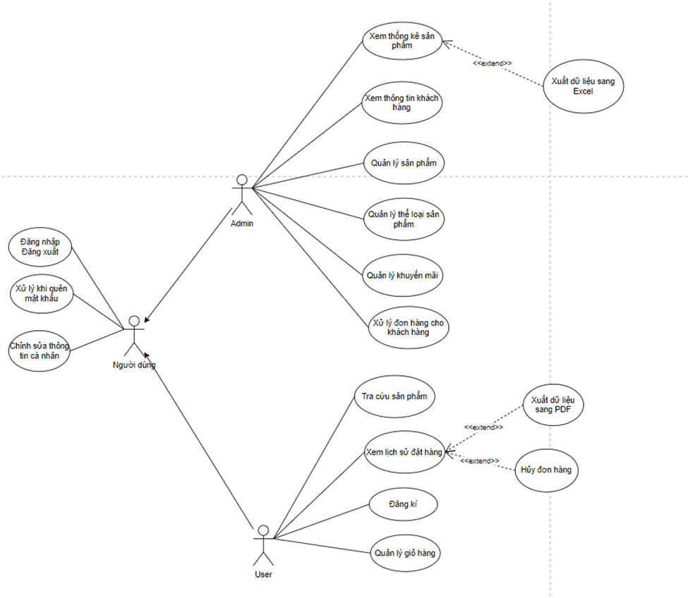

*Hình 1.3 - 1. UseCase tổng quan*

**1.3.2 Sơ đồ Usecase phân rã**

* **Chung**
* **usecase đăng nhập:**

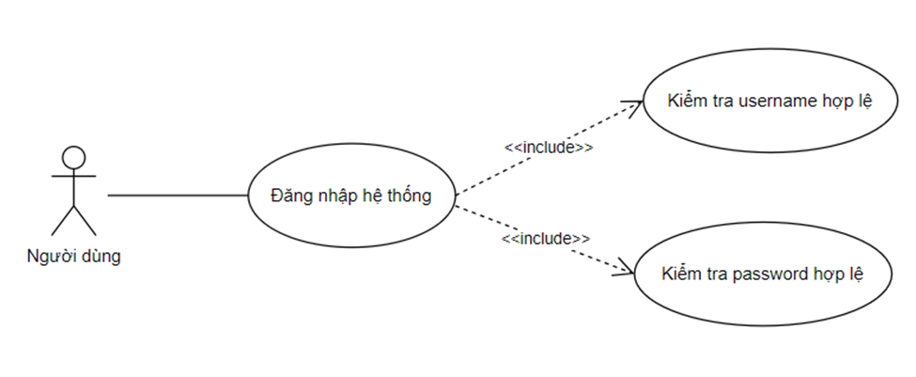

*Hình 1.3 - 2. UseCase Đăng nhập hệ thống*

|  |  |
| --- | --- |
| **Tên Use-Case** | **Đăng nhập** |
| Actor | Admin,User |
| Mô tả | Tác nhân sử dụng Usecase này để thực hiện đăng nhập vào hệ thống |
| Điều kiện kích hoạt | Chọn chức năng Đăng nhập ở hệ thống |
| Tiền điều kiện | Không đòi hỏi yêu cầu gì trước đó. |
| Hậu điều kiện | **Nếu thành công:** Hệ thống sẽ hiển thị giao diện chính. Người dùng có thể thực hiện các chức năng theo đúng quyền hạn của mình  **Nếu thất bại:** Hệ thống sẽ đưa ra thông báo “Thông tin đăng nhập không hợp lệ” và yêu cầu đăng nhập lại |
| Luồng sự kiện chính | Hệ thống hiển thị giao diện đăng nhập |
| Luồng sự kiện phụ | **Dòng sự kiện phụ 1**  1. Người dùng hủy yêu cầu đăng nhập.  2. Hệ thống đóng lại.  3. Kết thúc Usecase.  **Dòng sự kiện phụ 2**  1. Người dùng nhập thông tin sai.  2. Hệ thống hiển thị thông báo lỗi.  3. Kết thúc Use case. |
| Các yêu cầu đặc biệt | Không có |

|  |  |
| --- | --- |
| **Tên Use-Case** | **Sửa thông tin cá nhân** |
| Actor | Admin, User |
| Mô tả | Tác nhân sử dụng Usecase này để thực hiện chức năng sửa các thông tin liên quan đến người dùng như: họ tên, role , địa chỉ, email, điện thoại. |
| Điều kiện kích hoạt | Tác nhân chọn chức năng Sửa thông tin cá nhân |
| Tiền điều kiện | Tác nhân phải đăng nhập vào hệ thống |
| Hậu điều kiện | **Nếu thành công:** Thông tin người dùng được cập nhật thành công vào hệ thống.  **Nếu thất bại:** Hệ thống trả về thông báo lỗi, thông tin không được cập nhật thành công |
| Luồng sự kiện chính | 1. Tác nhân chọn chức năng Sửa thông tin người dùng  2. Tác nhân chọn thông tin cần sửa  3. Tác nhân sửa thông tin  4. Tác nhân chọn lưu thông tin  5. Hệ thống kiểm tra sự hợp lệ của thông tin đưa vào.  6. Hệ thống lưu thông tin vào cơ sở dữ liệu  Usecase kết thúc |
| Luồng sự kiện phụ | **Dòng sự kiện phụ 1**  1. Tác nhân hủy bỏ việc sửa người dùng  2. Hệ thống bỏ qua và trở về giao diện chính  3. Kết thúc Usecase.  **Dòng sự kiện phụ 2**  1. Thông tin tác nhân nhập vào không hợp lệ  2. Hệ thống hiển thị thông báo lỗi  3. Kết thúc Usecase  4. Hệ thống hiển thì lỗi  Kết thúc Usecase |

* **usecase Chỉnh sửa thông tin cá nhân:**

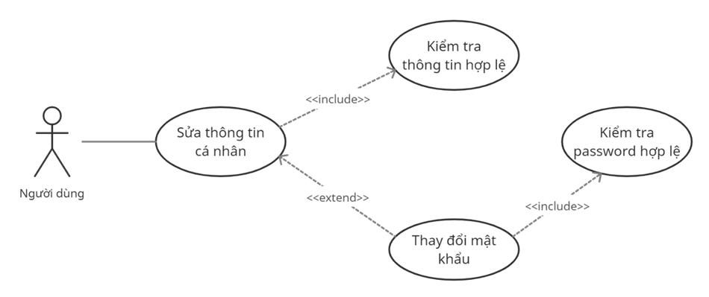

*Hình 1.3 - 2. UseCase chỉnh sửa thông tin cá nhân*

|  |  |
| --- | --- |
| **Tên Use-Case** | **Thay đổi mật khẩu** |
| Actor | Admin, User |
| Mô tả | Tác nhân chọn usecase này để thay đổi mật khẩu. |
| Điều kiện kích hoạt | Chọn đổi mật khẩu ở hệ thống |
| Tiền điều kiện | Tác nhân phải đăng nhập vào hệ thống |
| Hậu điều kiện | **Nếu thành công:** Mật khẩu của người dùng được thay đổi thành công, hệ thống hiển thị form “Đăng nhập” cho phép người dùng đăng nhập lại.  **Nếu thất bại:** hệ thống thông báo lỗi và mật khẩu của người dùng không được thay đổi. |
| Luồng sự kiện chính | 1. Người dùng chọn chức năng thay đổi mật khẩu  2. Hệ thống hiển thị form cho phép người dùng thay đổi mật khẩu.  3. Người dùng nhập lại mật khẩu cũ và nhập mật khẩu mới vào textbox.  4. Hệ thống kiểm tra sự hợp lệ của thông tin đưa vào và lưu thông tin vào hệ thống.  Kết thúc Usecase |
| Luồng sự kiện phụ | **Dòng thứ 1**  1. Người dùng hủy bỏ việc thay đổi mật khẩu.  2. Hệ thống không thực hiện chức năng thay đổi mật khẩu.  3. Kết thúc Usecase  **Dòng thứ 2**  1. Thông tin người dùng nhập vào không hợp lệ  2. Hệ thống không thực hiện chức năng thay đổi mật khẩu.  Kết thúc Use case |
| Các yêu cầu đặc biệt | Không có |

- **Admin**

* **usecase thống kê sản phẩm**

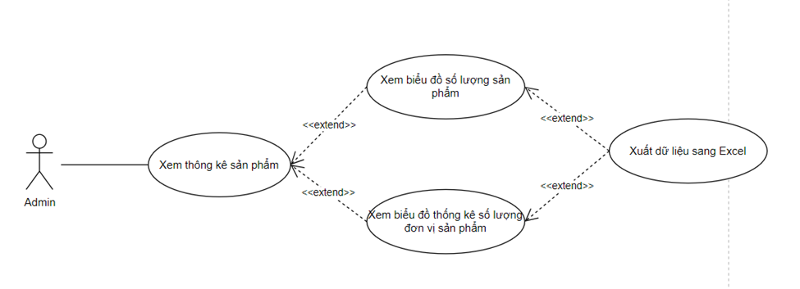

*Hình 1.3 - 3. UseCase Xem thống kê sản phẩm*

|  |  |
| --- | --- |
| **Tên Use-Case** | **Xem thống kê sản phẩm** |
| Actor | Admin |
| Mô tả | Tác nhân chọn usecase này để tra cứu thông tin sản phẩm |
| Điều kiện kích hoạt | Tác nhân chọn usecase này để xem biểu đồ thông kê sản phẩm |
| Tiền điều kiện | Phải đăng nhập vào hệ thống |
| Hậu điều kiện | Nếu thành công: Nếu thành công sẽ hiển thị biểu đồ thông tin theo yêu cầu của tác nhân.  Nếu thất bại: hệ thống thông báo lỗi. |
| Luồng sự kiện chính | 1. Người dùng chọn vào phần thống kê.  2. Người dùng chọn mục cần thống kê  3. Kết thúc Usecase |
| **Luồng sự kiện phụ** | **Dòng thứ 1**  **1. Người dùng chọn vào nút xuất excel.**  **2. Tải excel về máy người dùng.**  **3. Kết thúc Usecase** |
| **Các yêu cầu đặc biệt** | **Không có** |

* **usecase quản lý sản phẩm**:

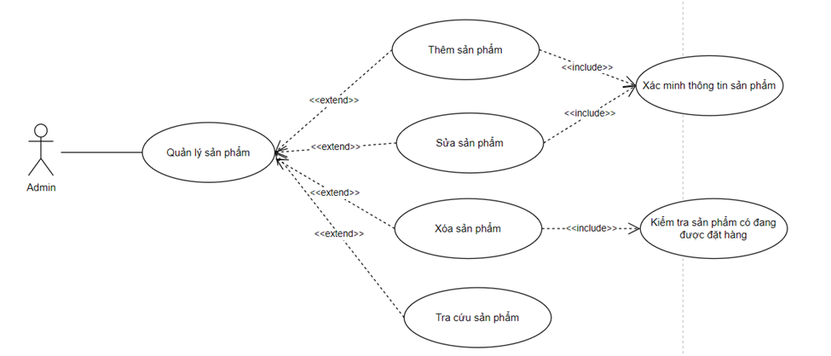

*Hình 1.3 - 4. UseCase quản lý sản phẩm*

|  |  |
| --- | --- |
| **Tên Use-Case** | **Quản lý sản phẩm** |
| Actor | Admin |
| Mô tả | Tác nhân chọn usecase này để quản lý sản phẩm |
| Điều kiện kích hoạt | Tác nhân chọn quản lý sản phẩm để quản lý sản phẩm |
| Tiền điều kiện | Phải đăng nhập vào hệ thống |
| Hậu điều kiện | Hệ thống hiển thị màn hình quản lý sản phẩm và cung cấp chức năng cần thiết. |
| Luồng sự kiện chính | 1. Admin chọn một trong các chức năng: thêm, xóa, thay đổi thông tin sản phẩm.  2. Hệ thống kiểm tra dữ liệu khi xóa sản phẩm.  3. Hệ thống cập nhật CSDL.  Kết thúc Use-Case |
| Luồng sự kiện phụ | ❖ Dữ liệu xóa không thỏa các ràng buộc dữ liệu  1. Hệ thống thông báo lỗi  2. Quay lại bước 1 trong luồng sự kiện chính. |
| Các yêu cầu đặc biệt | Không có |

|  |  |
| --- | --- |
| **Tên Use-Case** | **Thêm sản phẩm** |
| Actor | Admin |
| Mô tả | Cho phép thêm sản phẩm mới |
| Điều kiện kích hoạt | Tác nhân chọn chức năng thêm sản phẩm |
| Tiền điều kiện | Tác nhân đăng nhập vào hệ thống |
| Hậu điều kiện | Thêm thông tin sản phẩm mới vào hệ thống . |
| Luồng sự kiện chính | 1. Chọn chức năng sản phẩm trong kho nhấn vào thêm thêm sản phẩm.  2. Lần lượt nhập vào các thông tin của sản phẩm.  3. Chọn nút thêm  4. Hệ thống sẽ kiểm tra thông tin vừa nhập  5. Xác nhận và lưu vào cơ sở dữ liệu  6. Kết thúc Use case. |
| Luồng sự kiện phụ | 1. Thông tin điền vào hợp lệ tiến hành thêm sản phẩm mới vào hệ thống.  + Thông báo thêm sản phẩm thành công.  + Quay lại giao diện quản lý kho.  + Kết thúc use case. |
| Các yêu cầu đặc biệt | Không có |

|  |  |
| --- | --- |
| **Tên Use-Case** | **Chỉnh sửa thông tin sản phẩm** |
| Actor | Admin |
| Mô tả | Cho phép admin chỉnh sửa thông tin của sản phẩm |
| Điều kiện kích hoạt | Admin chọn chức năng sửa thông tin sản phẩm |
| Tiền điều kiện | Actor phải đăng nhập vào hệ thống |
| Hậu điều kiện | Thông tin của sản phẩm được cập nhật |
| Luồng sự kiện phụ | - Không tìm thấy sản phẩm trong hệ thống  - Quay lại bước 1 trong luồng sự kiện chính  - thoát ,  - Kết thúc usecase.  - Chọn chức năng sửa thông tin, thông tin nhân viên sẽ được cập nhật. |

|  |  |
| --- | --- |
| **Tên Use-Case** | **Xóa sản phẩm** |
| Actor | Admin |
| Mô tả | Cho phép xóa sản phẩm |
| Điều kiện kích hoạt | Admin chọn chức năng xóa sản phẩm |
| Tiền điều kiện | actor phải đăng nhập vào hệ thống |
| Hậu điều kiện | Sản phẩm sẽ được cập nhập xóa |
| Luồng sự kiện chính | 1. Tìm kiếm sản phẩm (nhập các trường thông tin để tìm kiếm hoặc tìm thủ công) 2. Xóa sản phẩm 3. Lưu thông tin vào hệ thống 4. Kết thúc usecase. |

* **usecase quản lý thể loại sản phẩm**

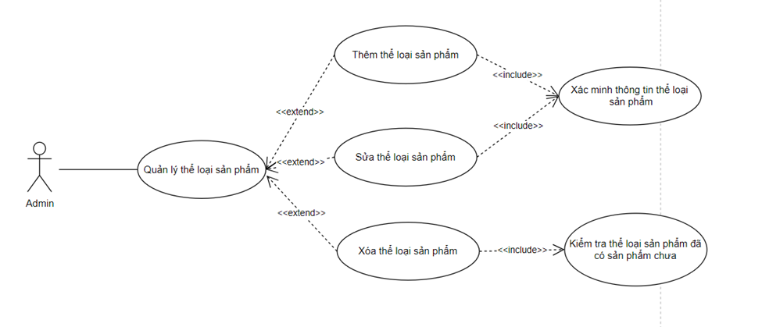

*Hình 1.3 - 5. UseCase quản lý thể loại sản phẩm*

|  |  |
| --- | --- |
| **Tên Use-Case** | **Quản lý thể loại sản phẩm** |
| Actor | Admin |
| Mô tả | Tác nhân chọn usecase này để quản lý thể loại sản phẩm |
| Điều kiện kích hoạt | Tác nhân chọn quản lý thể loại sản phẩm để quản lý thể loại sản phẩm |
| Tiền điều kiện | Phải đăng nhập vào hệ thống |
| Hậu điều kiện | Hệ thống hiển thị màn hình quản lý thể loại sản phẩm và cung cấp chức năng cần thiết. |
| Luồng sự kiện chính | 1. Admin chọn một trong các chức năng: thêm, xóa, thay đổi thông tin thể loại sản phẩm.  2. Hệ thống kiểm tra dữ liệu khi xóa thể loại sản phẩm.  3. Hệ thống cập nhật CSDL.  4. Kết thúc Use-Case |
| Luồng sự kiện phụ | ❖ Dữ liệu xóa không thỏa các ràng buộc dữ liệu  1. Hệ thống thông báo lỗi  2. Quay lại bước 1 trong luồng sự kiện chính. |
| Các yêu cầu đặc biệt | Không có |

|  |  |
| --- | --- |
| **Tên Use-Case** | **Thêm thể loại sản phẩm** |
| Actor | Admin |
| Mô tả | Cho phép thêm thể loại sản phẩm mới |
| Điều kiện kích hoạt | Tác nhân chọn chức năng thêm thể loại sản phẩm |
| Tiền điều kiện | Tác nhân đăng nhập vào hệ thống |
| Hậu điều kiện | Thêm thông tin thể loại sản phẩm mới vào hệ thống . |
| Luồng sự kiện chính | 1. Chọn chức năng thể loại sản phẩm trong kho nhấn vào thêm thêm thể loại sản phẩm.  2. Lần lượt nhập vào các thông tin của thể loại sản phẩm.  3. Chọn nút thêm  4. Hệ thống sẽ kiểm tra thông tin vừa nhập  5. Xác nhận và lưu vào cơ sở dữ liệu  6. Kết thúc Use case. |
| Luồng sự kiện phụ | 1. Thông tin điền vào hợp lệ tiến hành thêm thể loại sản phẩm mới vào hệ thống.  + Thông báo thêm thể loại sản phẩm thành công.  + Quay lại giao diện quản lý kho.  + Kết thúc use case. |
| Các yêu cầu đặc biệt | Không có |

|  |  |
| --- | --- |
| **Tên Use-Case** | **Chỉnh sửa thông tin thể loại sản phẩm** |
| Actor | Admin |
| Mô tả | Cho phép admin chỉnh sửa thông tin của thể loại sản phẩm |
| Điều kiện kích hoạt | Admin chọn chức năng sửa thông tin thể loại sản phẩm |
| Tiền điều kiện | Actor phải đăng nhập vào hệ thống |
| Hậu điều kiện | Thông tin của thể loại sản phẩm được cập nhật |
| Luồng sự kiện phụ | - Không tìm thấy thể loại sản phẩm trong hệ thống  - Quay lại bước 1 trong luồng sự kiện chính  - thoát ,  - Kết thúc usecase.  - Chọn chức năng sửa thông tin, thông tin nhân viên sẽ được cập nhật. |

|  |  |
| --- | --- |
| **Tên Use-Case** | **Xóa thể loại sản phẩm** |
| Actor | Admin |
| Mô tả | Cho phép xóa thể loại sản phẩm |
| Điều kiện kích hoạt | Admin chọn chức năng xóa thể loại sản phẩm |
| Tiền điều kiện | actor phải đăng nhập vào hệ thống |
| Hậu điều kiện | Thể loại sản phẩm sẽ được cập nhập xóa |
| Luồng sự kiện chính | 1. Tìm kiếm thể loại sản phẩm (nhập các trường thông tin để tìm kiếm hoặc tìm thủ công)  2. Xóa thể loại sản phẩm  3. Lưu thông tin vào hệ thống  4. Kết thúc usecase. |

* Usecase quản lý khuyến mãi

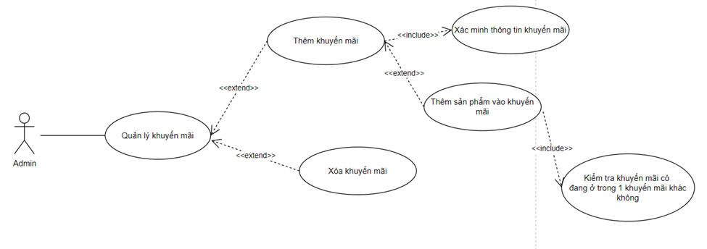

*Hình 1.3 - 6. UseCase quản lý khuyến mãi*

|  |  |
| --- | --- |
| **Tên Use-Case** | **Quản lý khuyến mãi** |
| Actor | Admin |
| Mô tả | Tác nhân chọn usecase này để quản lý thể loại sản phẩm |
| Điều kiện kích hoạt | Tác nhân chọn quản lý khuyến mãi để quản lý khuyến mãi |
| Tiền điều kiện | Phải đăng nhập vào hệ thống |
| Hậu điều kiện | Hệ thống hiển thị màn hình quản lý khuyến mãi và cung cấp chức năng cần thiết. |
| Luồng sự kiện chính | 1. Admin chọn một trong các chức năng: thêm, xóa khuyến mãi  2. Hệ thống kiểm tra dữ liệu khi xóa khuyến mãi.  3. Hệ thống cập nhật CSDL.  4. Kết thúc Use-Case |
| Luồng sự kiện phụ | ❖ Dữ liệu xóa không thỏa các ràng buộc dữ liệu  1. Hệ thống thông báo lỗi  2. Quay lại bước 1 trong luồng sự kiện chính. |
| Các yêu cầu đặc biệt | Không có |

|  |  |
| --- | --- |
| **Tên Use-Case** | **Thêm khuyến mãi** |
| Actor | Admin |
| Mô tả | Cho phép thêm khuyến mãi mới |
| Điều kiện kích hoạt | Tác nhân chọn chức năng thêm khuyến mãi |
| Tiền điều kiện | Tác nhân đăng nhập vào hệ thống |
| Hậu điều kiện | Thêm thông tin khuyến mãi mới vào hệ thống . |
| Luồng sự kiện chính | 1. Chọn chức năng khuyến mãi trong kho nhấn vào thêm thêm khuyến mãi.  2. Lần lượt nhập vào các thông tin của khuyến mãi.  3. Chọn nút thêm  4. Hệ thống sẽ kiểm tra thông tin vừa nhập  5. Xác nhận và lưu vào cơ sở dữ liệu  6. Kết thúc Use case. |
| Luồng sự kiện phụ | 1. Thông tin điền vào hợp lệ tiến hành thêm khuyến mãi mới vào hệ thống.  + Thông báo thêm khuyến mãi thành công.  + Quay lại giao diện quản lý kho.  + Kết thúc use case. |
| Các yêu cầu đặc biệt | Không có |

|  |  |
| --- | --- |
| **Tên Use-Case** | **Xóa khuyến mãi** |
| Actor | Admin |
| Mô tả | Cho phép xóa khuyến mãi |
| Điều kiện kích hoạt | Admin chọn chức năng xóa khuyến mãi |
| Tiền điều kiện | Actor phải đăng nhập vào hệ thống |
| Hậu điều kiện | Khuyến mãi sẽ được cập nhập xóa |
| Luồng sự kiện chính | 1. Tìm kiếm khuyến mãi  2. Xóa khuyến mãi  3. Lưu thông tin vào hệ thống  4. Kết thúc usecase. |

|  |  |
| --- | --- |
| **Tên Use-Case** | **Thêm sản phẩm vào khuyến mãi** |
| Actor | Admin |
| Mô tả | Cho phép thêm sản phẩm vào khuyến mãi |
| Điều kiện kích hoạt | Tác nhân chọn chức năng thêm khuyến mãi |
| Tiền điều kiện | Tác nhân đăng nhập vào hệ thống |
| Hậu điều kiện | sản phẩm vào khuyến mãivào hệ thống . |
| Luồng sự kiện chính | 1. Chọn chức năng khuyến mãi trong kho nhấn vào khuyến mãi muốn thêm sản phẩm.  2. Lần lượt chọn các sản phẩm muốn thêm vào khuyến mãi.  3. Hệ thống sẽ kiểm tra thông tin vừa nhập  4. Xác nhận và lưu vào cơ sở dữ liệu  5. Kết thúc Use case. |
| Luồng sự kiện phụ | Thông tin điền vào hợp lệ tiến hành thêm các sản phẩm khuyến mãi mới vào hệ thống.  + Thông báo thêm thành công.  + Quay lại giao diện quản lý khuyến mãi.  + Kết thúc use case. |
| Các yêu cầu đặc biệt | Không có |

* **usecase xử lí đơn hàng:**

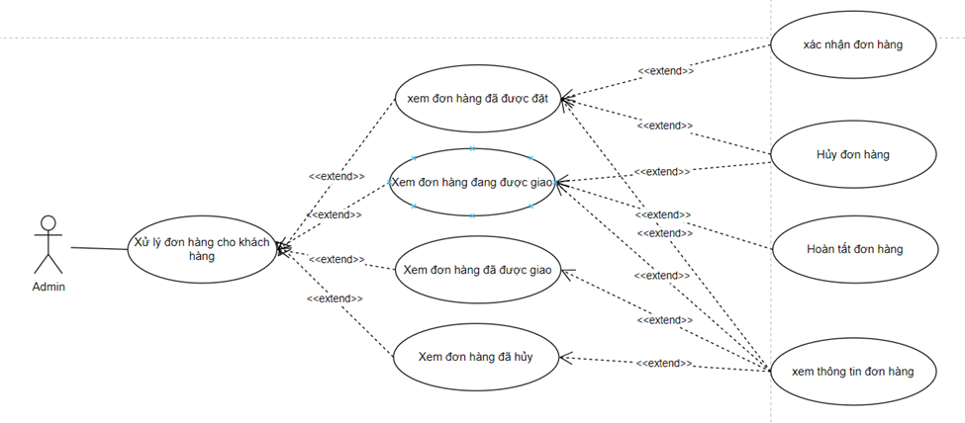

*Hình 1.3 - 7. UseCase xử lý đơn hàng*

|  |  |
| --- | --- |
| **Tên Use-Case** | **Xử lý đơn hàng** |
| Actor | Admin |
| Mô tả | Admin xử lý đơn hàng cho khách hàng |
| Điều kiện kích hoạt | Tác nhân chọn chức năng quản lý đơn hàng |
| Tiền điều kiện | Tác nhân đăng nhập vào hệ thống |
| Hậu điều kiện | Xem vào cập nhập trạng thái cho đơn hàng |
| Luồng sự kiện chính | 1. Chọn một trong các chức năng: xử lý đơn hàng đã được đặt, đang hàng đang được giao, đơn hàng đã được giao, đơn hàng đã hủy  2. Xem hoặc cập nhập trạng thái cho đơn hàng ở chức năng đó.  3. Xác nhận và lưu vào cơ sở dữ liệu  Kết thúc Use case. |
| Luồng sự kiện phụ | 1. Hệ thống thông báo lỗi  2. Quay lại trang chủ hoặc ở với với trang báo lỗi. |
| Các yêu cầu đặc biệt | Không có |

|  |  |
| --- | --- |
| **Tên Use-Case** | **Xem đơn hàng đã được đặt** |
| Actor | Admin |
| Mô tả | Admin xử lý đơn hàng đã được đặt cho khách hàng |
| Điều kiện kích hoạt | Tác nhân chọn chức năng quản lý đơn hàng đã được đặt |
| Tiền điều kiện | Tác nhân đăng nhập vào hệ thống |
| Hậu điều kiện | Xem vào cập nhập trạng thái cho đơn hàng đã được đặt |
| Luồng sự kiện chính | 1. Chọn chức năng: xử lý đơn hàng đã được đặt.  2. Xem hoặc cập nhập trạng thái cho đơn hàng(hủy đơn, hoặc xác nhận đơn hàng).  3. Xác nhận và lưu vào cơ sở dữ liệu  Kết thúc Use case. |
| Luồng sự kiện phụ | 1. Hệ thống thông báo lỗi  2. Quay lại trang chủ hoặc ở với với trang báo lỗi. |
| Các yêu cầu đặc biệt | Không có |

|  |  |
| --- | --- |
| **Tên Use-Case** | **Xem đơn hàng đang giao** |
| Actor | Admin |
| Mô tả | Admin xử lý đơn hàng đang được vẫn chuyển đến cho khách hàng |
| Điều kiện kích hoạt | Tác nhân chọn chức năng quản lý đơn hàng đang được giao |
| Tiền điều kiện | Tác nhân đăng nhập vào hệ thống |
| Hậu điều kiện | Xem vào cập nhập trạng thái cho đơn hàng đang được giao |
| Luồng sự kiện chính | 1. Chọn chức năng: xử lý đơn đang được giao.  2. Xem hoặc cập nhập trạng thái cho đơn hàng(hủy đơn, hoặc xác nhận hoàn tất đơn hàng).  3. Xác nhận và lưu vào cơ sở dữ liệu  Kết thúc Use case. |
| Luồng sự kiện phụ | 1. Hệ thống thông báo lỗi  2. Quay lại trang chủ hoặc ở với với trang báo lỗi. |
| Các yêu cầu đặc biệt | Không có |

|  |  |
| --- | --- |
| **Tên Use-Case** | **Xem đơn hàng đã được giao** |
| Actor | Admin |
| Mô tả | Admin xem đơn hàng đã hoàn thành |
| Điều kiện kích hoạt | Tác nhân chọn chức năng quản lý đã được giao |
| Tiền điều kiện | Tác nhân đăng nhập vào hệ thống |
| Hậu điều kiện | Xem các đơn hàng đã được giao |
| Luồng sự kiện chính | 1. Chọn chức năng: đơn hàng đã được giao  2. Xem  Kết thúc Use case. |
| Luồng sự kiện phụ | 1. Hệ thống thông báo lỗi  2. Quay lại trang chủ hoặc ở với với trang báo lỗi. |
| Các yêu cầu đặc biệt | Không có |

|  |  |
| --- | --- |
| **Tên Use-Case** | **Xem đơn hàng đã được hủy** |
| Actor | Admin |
| Mô tả | Admin xem đơn hàng đã hủy |
| Điều kiện kích hoạt | Tác nhân chọn chức năng quản lý đã hủy |
| Tiền điều kiện | Tác nhân đăng nhập vào hệ thống |
| Hậu điều kiện | Xem các đơn hàng đã hủy |
| Luồng sự kiện chính | 1. Chọn chức năng: đơn hàng đã hủy  2. Xem  Kết thúc Use case. |
| Luồng sự kiện phụ | 1. Hệ thống thông báo lỗi  2. Quay lại trang chủ hoặc ở với với trang báo lỗi. |
| Các yêu cầu đặc biệt | Không có |

* Usecase quản lý giỏ hàng

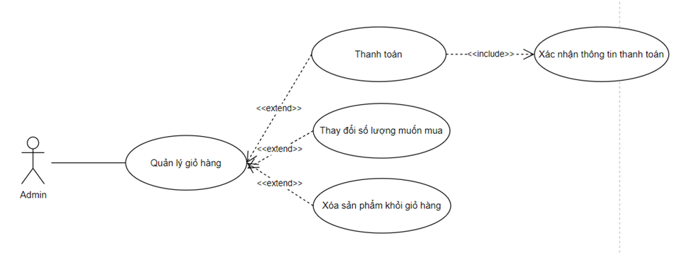

*Hình 1.3 - 1. UseCase Quản lý giỏ hàng*

|  |  |
| --- | --- |
| **Tên Use-Case** | **Quản lý giỏ hàng** |
| Actor | User |
| Mô tả | Thêm, xóa, hoặc thanh toán các sản phẩm trong giỏ hàng |
| Điều kiện kích hoạt | Tác nhân chọn chức năng giỏ hàng |
| Tiền điều kiện | Tác nhân đăng nhập vào hệ thống |
| Hậu điều kiện | **Thành công**: cập nhật giỏ hàng  **Thất bại**: hiển thị ra lỗi |
| Luồng sự kiện chính | 1. Chọn một trong các chức năng: giỏ hàng  2. Thêm, xóa sản phẩm trong giỏ hàng hoặc thanh toán giỏ hàng đang mua.  3. Đi đến trang thanh toán và hoàn tất thanh toán  4. Xác nhận và lưu vào cơ sở dữ liệu  Kết thúc Use case. |
| Luồng sự kiện phụ | 1. Hệ thống thông báo lỗi  2. Quay lại trang chủ hoặc ở với với trang báo lỗi. |
| Các yêu cầu đặc biệt | Không có |

|  |  |
| --- | --- |
| **Tên Use-Case** | **Thanh toán giỏ hàng** |
| Actor | User |
| Mô tả | Thanh toán các sản phẩm trong giỏ hàng |
| Điều kiện kích hoạt | Tác nhân chọn chức năng thanh toán trong giỏ hàng |
| Tiền điều kiện | Tác nhân đăng nhập vào hệ thống |
| Hậu điều kiện | **Thanh toán thành công**: Quay về trang chủ tiếp tục mua hàng  **Thanh toán thất bại:** trả về trang thanh toán thất bại. |
| Luồng sự kiện chính | 1. Chọn một trong các chức năng: thanh toán  2. Nhập các thông tin người nhận hàng.  3. Hệ thống kiểm tra xác thực thông tin.  4. Chọn phương thức thanh toán.  5. Thanh toán theo yêu cầu.  6. Xác nhận và lưu vào cơ sở dữ liệu  Kết thúc Use case. |
| Luồng sự kiện phụ | 1. Hệ thống thông báo lỗi  2. Quay lại trang chủ hoặc ở với với trang báo lỗi. |
| Các yêu cầu đặc biệt | Không có |

* Usecase đăng kí

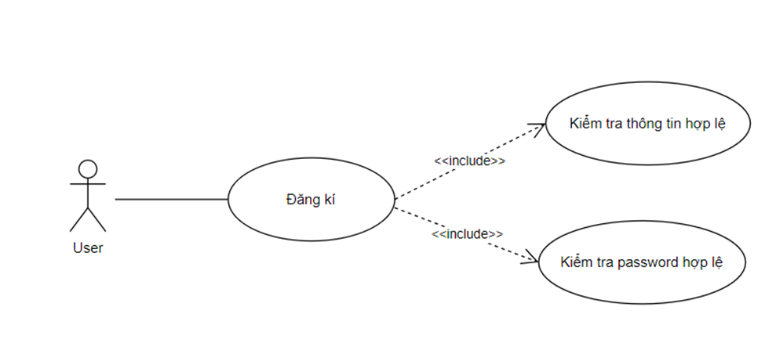

*Hình 1.3 - 8. UseCase Đăng kí*

|  |  |
| --- | --- |
| **Tên Use-Case** | **Đăng kí tài khoản** |
| Actor | User |
| Mô tả | Đăng kí tài khoản mới |
| Điều kiện kích hoạt | Tác nhân chọn chức năng đăng kí |
| Tiền điều kiện | Không có |
| Hậu điều kiện | **Thành công**: sẽ nhận thông báo thành công và quay lại trang đăng nhập.  **Không thành công**: chỉnh sửa lại thông tin cho phù hợp |
| Luồng sự kiện chính | 1. Chọn một trong các chức năng: Đăng kí  2. Nhập thông tin người đăng kí.  3. Kiểm tra xác thực thông tin  4. Xác nhận và lưu vào cơ sở dữ liệu  Kết thúc Use case. |
| Luồng sự kiện phụ | 1. Hệ thống thông báo lỗi  2. Quay lại trang chủ hoặc ở với với trang báo lỗi.  3. Hủy đăng kí, quay về trang đăng nhập |
| Các yêu cầu đặc biệt | Không có |

* usecase tra cứu sản phẩm

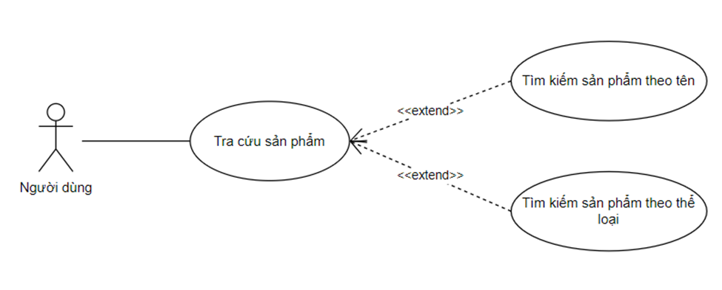

*Hình 1.3 - 9. UseCase tra cứu sản phẩm*

|  |  |
| --- | --- |
| **Tên Use-Case** | **Tra cứu sản phẩm** |
| Actor | User |
| Mô tả | Tác nhân chọn usecase này để tra cứu thông tin sản phẩm |
| Điều kiện kích hoạt | Không có |
| Tiền điều kiện | Không có |
| Hậu điều kiện | **Nếu thành công:** Nếu thành công sản phẩm sẽ hiện thị thông tin của nó theo yêu cầu của tác nhân.  **Nếu thất bại:** hệ thống thông báo lỗi. |
| Luồng sự kiện chính | 1. Người dùng vào trang chủ hoặc shop   1. Hệ thống hiển thị tìm kiếm và những sản phẩm người dùng muốn mua. 2. Người dùng chọn vào sản phẩm muốn mua để hiển thị thông tin cụ thể của sản phẩm đó.   4. Kết thúc Usecase |
| Luồng sự kiện phụ | **Dòng thứ 1**  1. Người dùng nhập từ khóa tìm kiếm vào ô tìm kiếm.  2. Hệ thống hiển thị danh sách sản phẩm tương ứng với từ khóa tìm kiếm.  3. Kết thúc Usecase  **Dòng thứ 2**  1. Người dùng chọn một sản phẩm từ danh sách kết quả tìm kiếm hoặc danh sách sản phẩm được lọc  2. Hệ thống hiển thị trang chi tiết của sản phẩm bao gồm hình ảnh, mô tả, giá cả.  **Dòng thứ 3**  1. Người dùng chọn số lượng và các tùy chọn khác của sản phẩm rồi thêm vào giỏ hàng  2. Hệ thống cập nhật giỏ hàng và thông báo cho người dùng về việc thêm sản phẩm thành công.  Kết thúc Use case |
| Các yêu cầu đặc biệt | Không có |

## 

## 1.4 Vẽ các biểu đồ tuần tự:

* *Đăng ký - Đăng nhập - Quên mật khẩu - Chỉnh sửa thông tin cá nhân(user):*

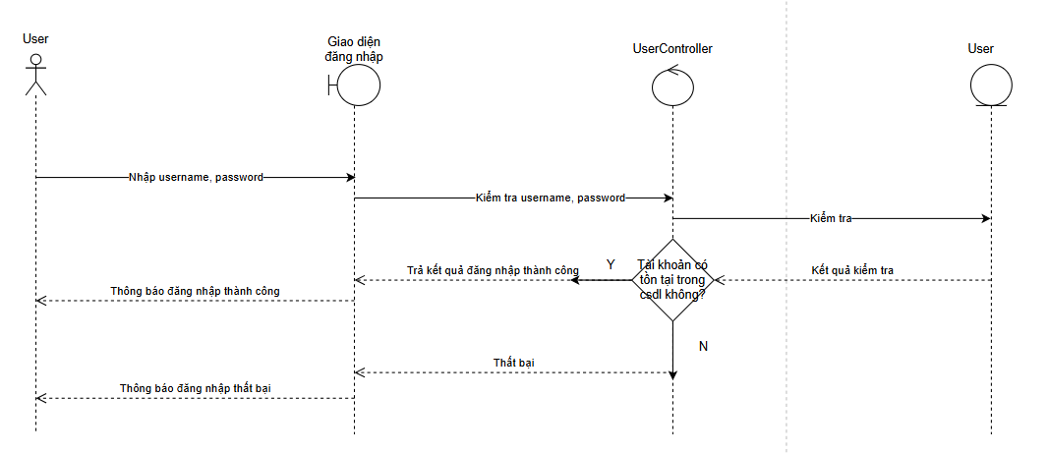

*Hình 1.4-1. Biểu đồ tuần tự đăng nhập*

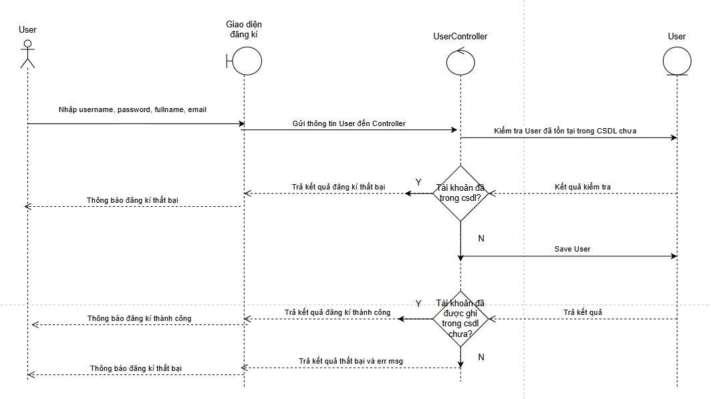

*Hình 1.4-2. Biểu đồ tuần tự đăng ký*

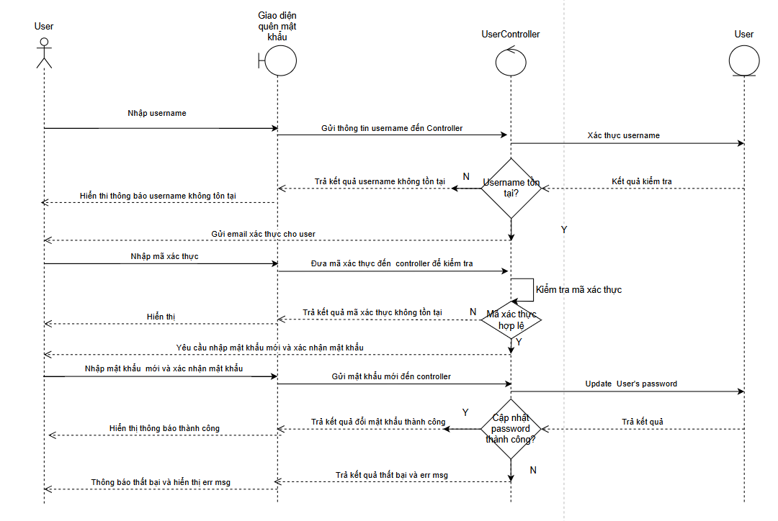

*Hình 1.4-3. Biểu đồ tuần tự quên mật khẩu*

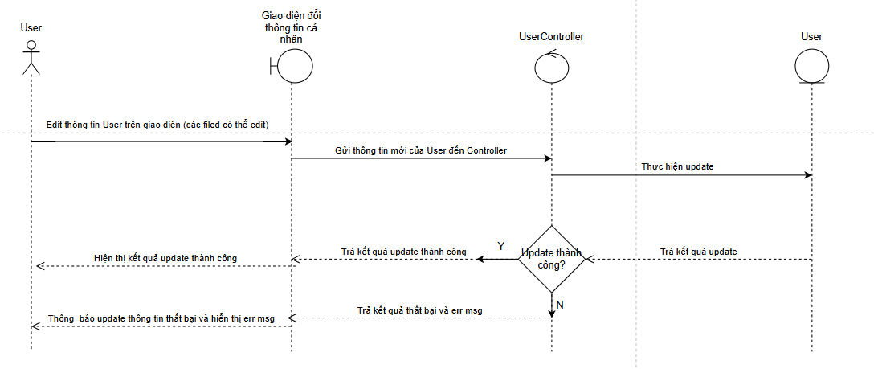

*Hình 1.4-4. Biểu đồ tuần tự chỉnh sửa thông tin cá nhân*

* *Quản lý sản phẩm, quản lý loại sản phẩm (admin):*

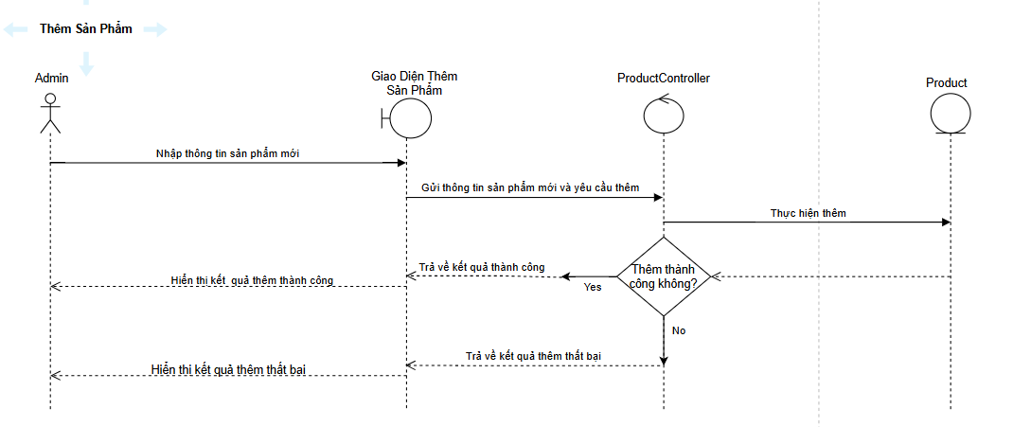

*Hình 1.4-5. Biểu đồ tuần tự thêm sản phẩm*

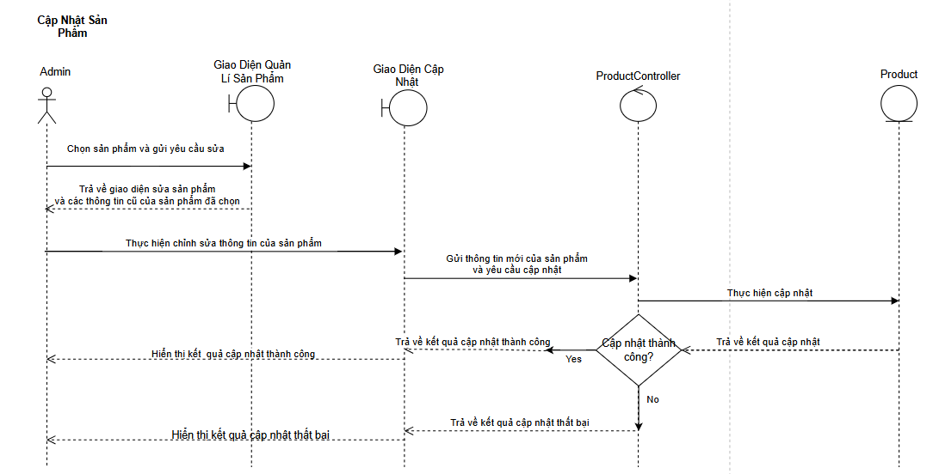

*Hình 1.4-6. Biểu đồ tuần tự cập nhật sản phẩm*

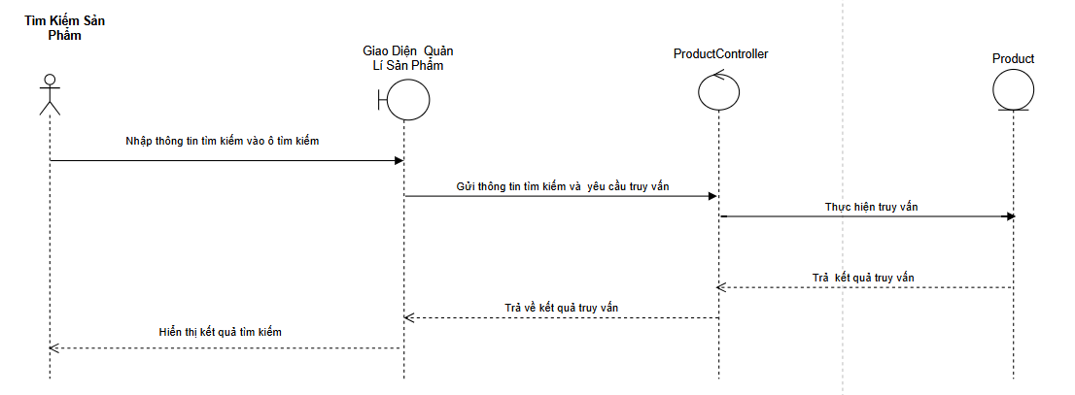

*Hình 1.4-6. Biểu đồ tuần tự tìm kiếm sản phẩm*

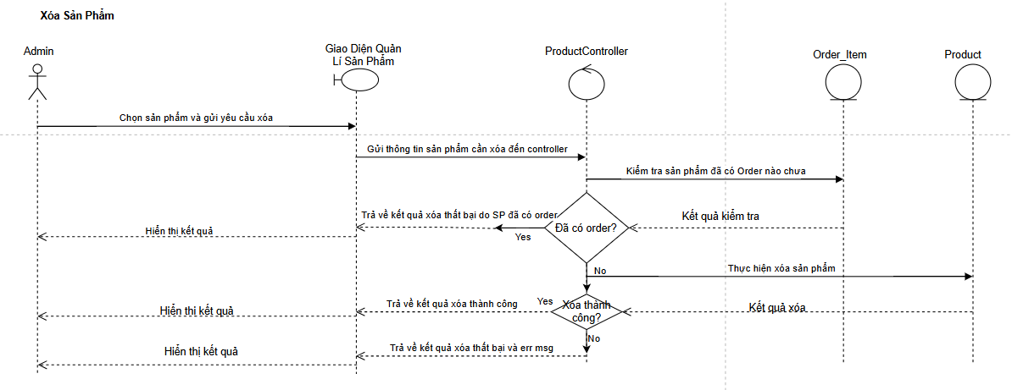

*Hình 1.4-7. Biểu đồ tuần tự xóa sản phẩm*

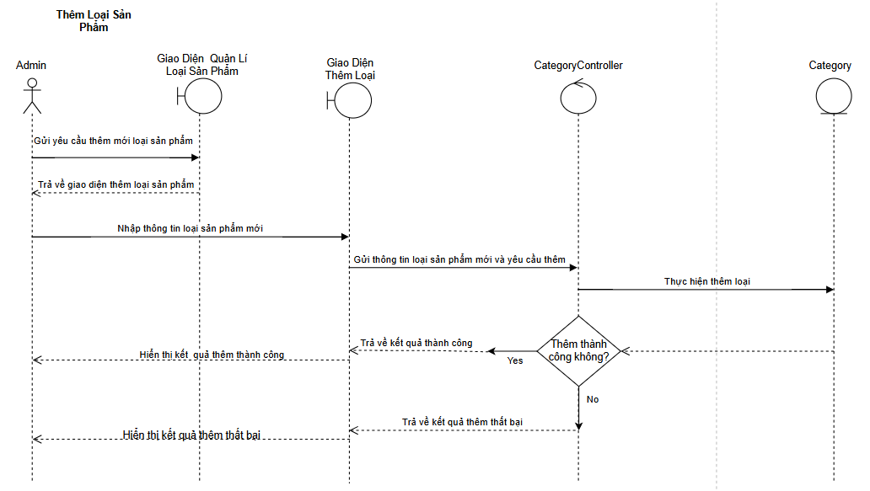

*Hình 1.4-8. Biểu đồ tuần tự thêm loại sản phẩm*

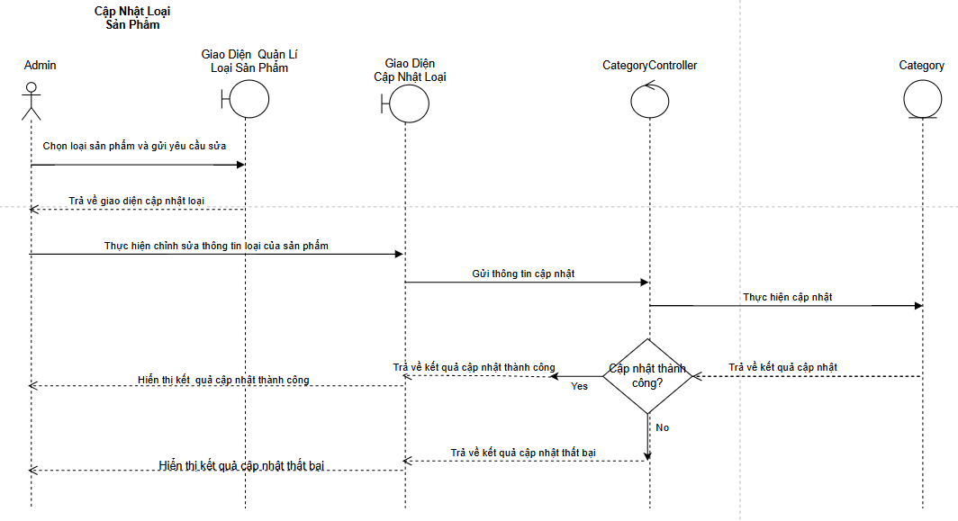

*Hình 1.4-9. Biểu đồ tuần tự cập nhật loại sản phẩm*

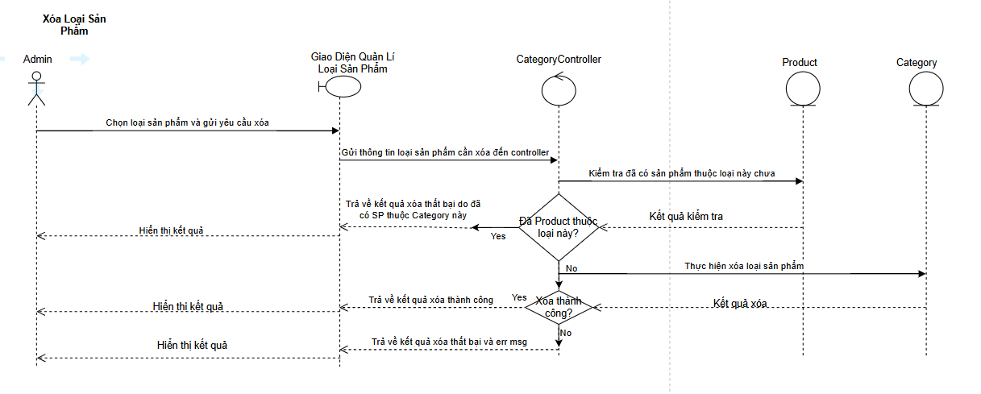

*Hình 1.4-9. Biểu đồ tuần tự xóa loại sản phẩm*

* *User đặt hàng:*

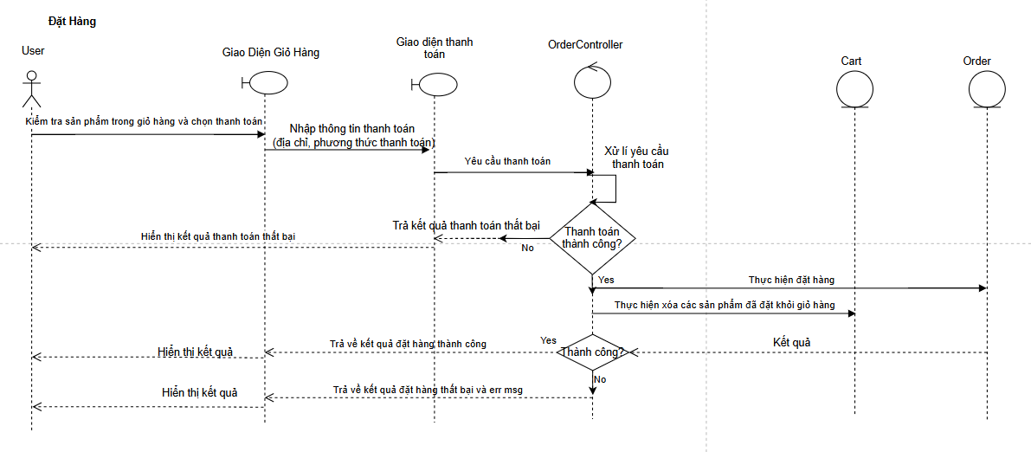

*Hình 1.4-10. Biểu đồ tuần tự user đặt hàng*

## 1.5 Vẽ các biểu đồ hoạt động tương ứng

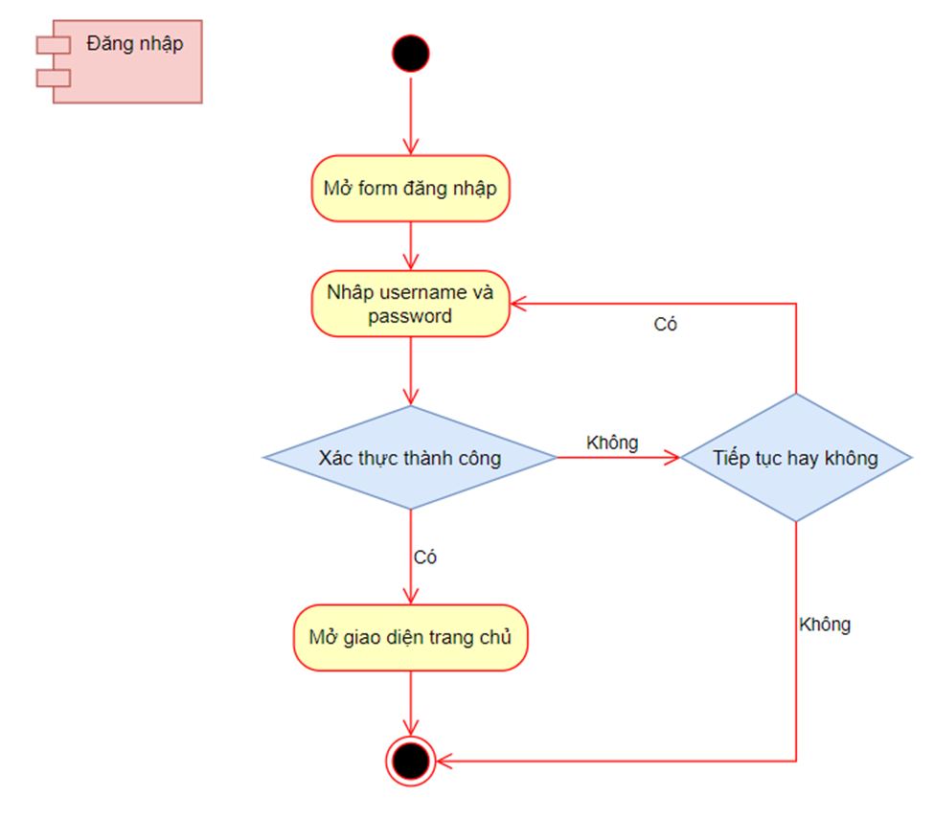

*Hình 1.5-1. Biểu đồ hoạt động -Đăng nhập*

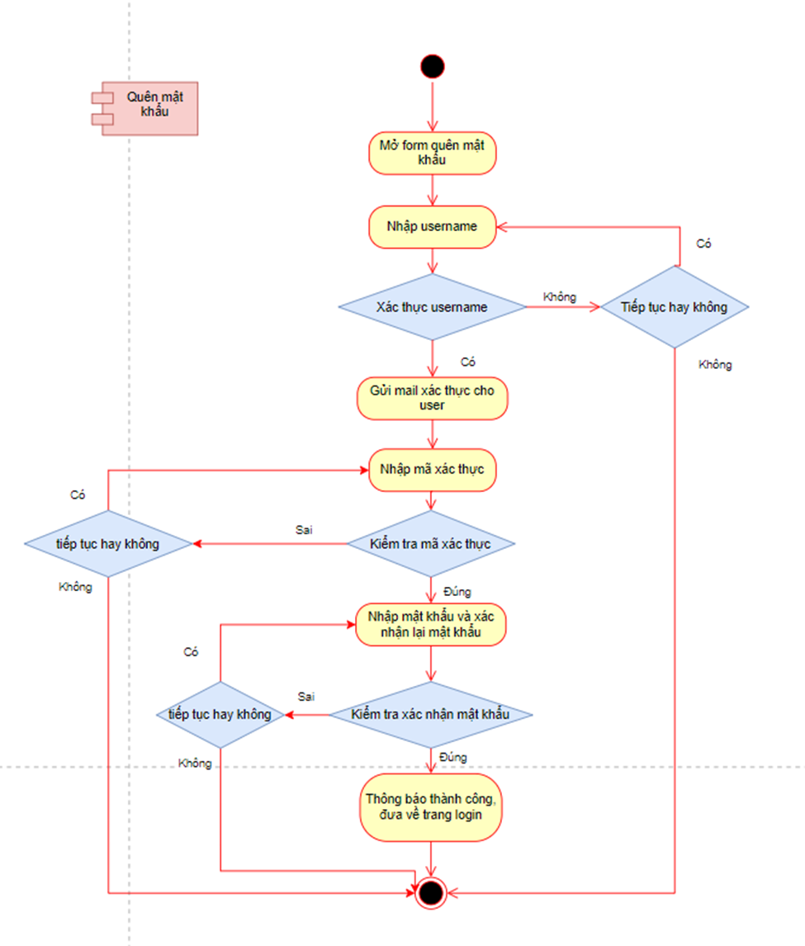

*Hình 1.5-2. Biểu đồ hoạt động -Quên mật khẩu*

- **Admin**

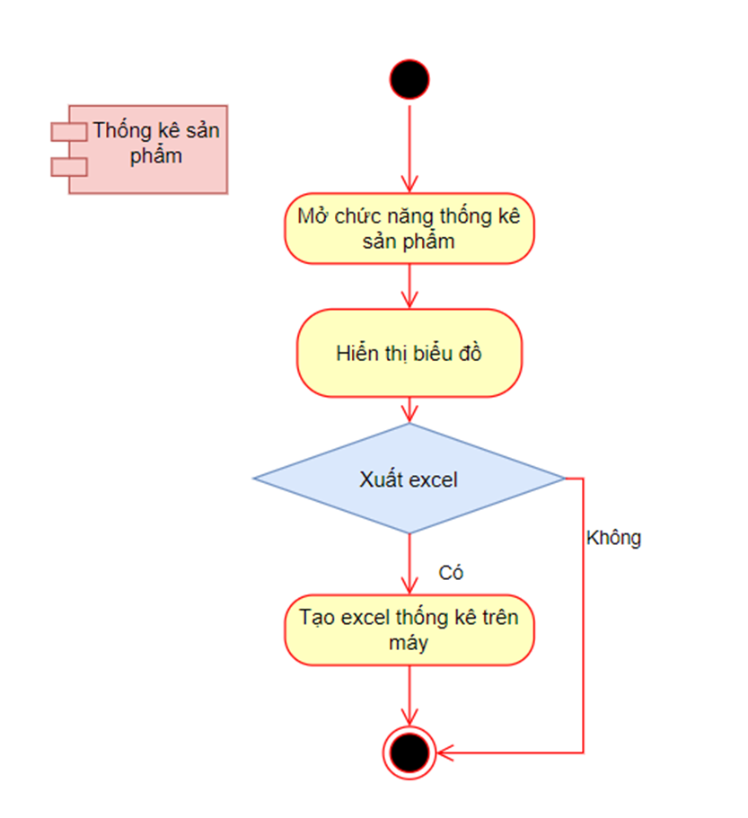

*Hình 1.5-3. Biểu đồ hoạt động - Thống kê sản phẩm*

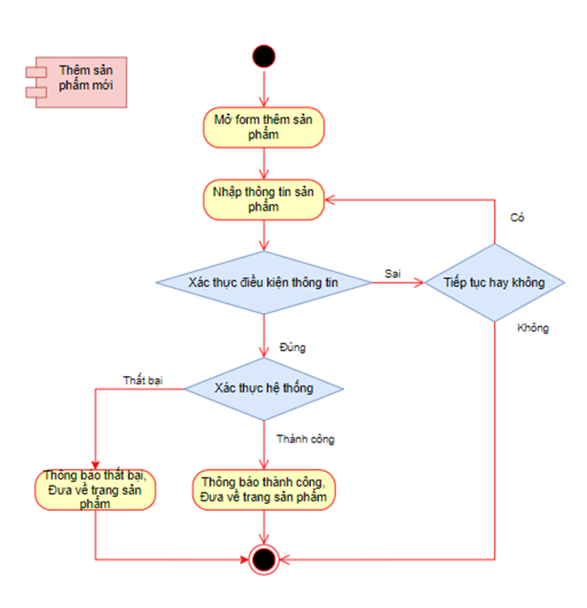

*Hình 1.5-4. Biểu đồ hoạt động - Thêm sản phẩm mới*

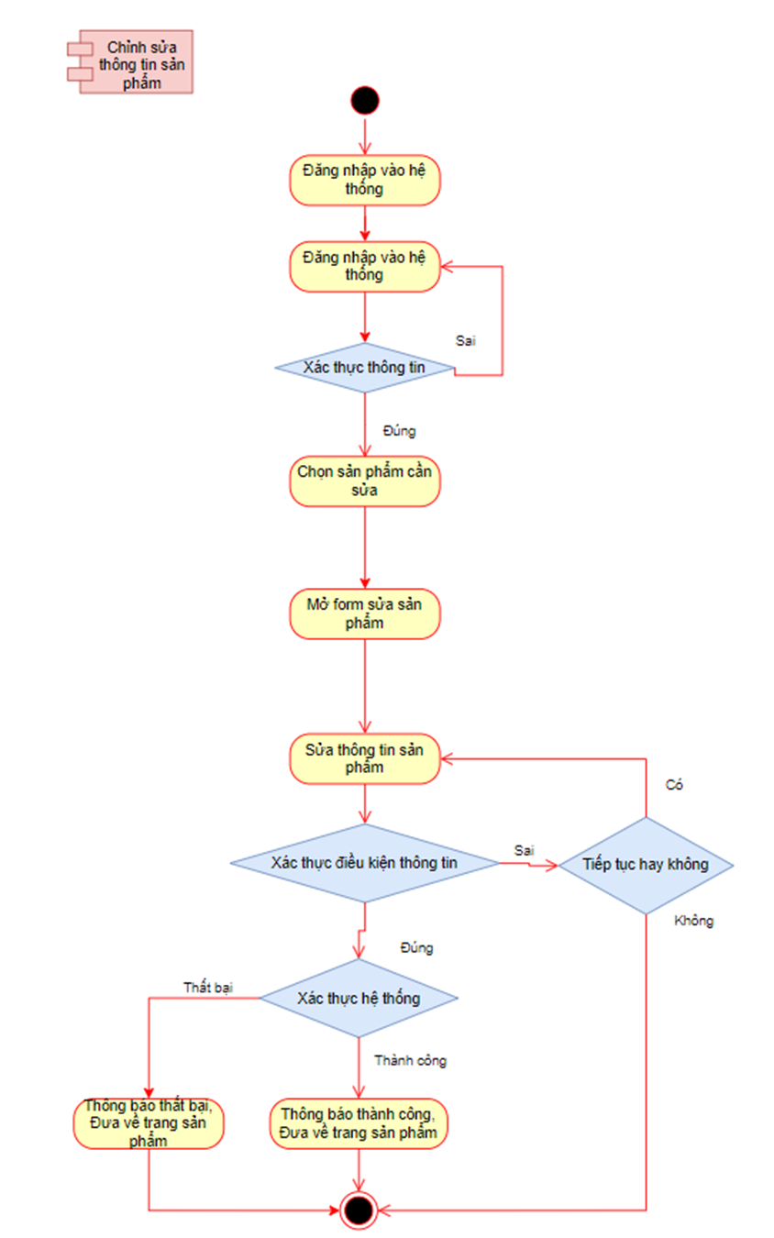

*Hình 1.5-5. Biểu đồ hoạt động -Chỉnh sửa thông tin sản phẩm*

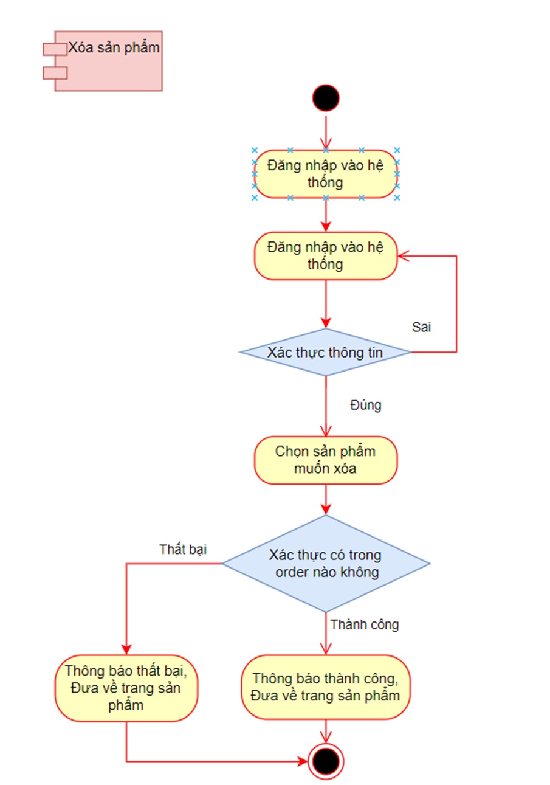

*Hình 1.5-6. Biểu đồ hoạt động – Xóa sản phẩm*

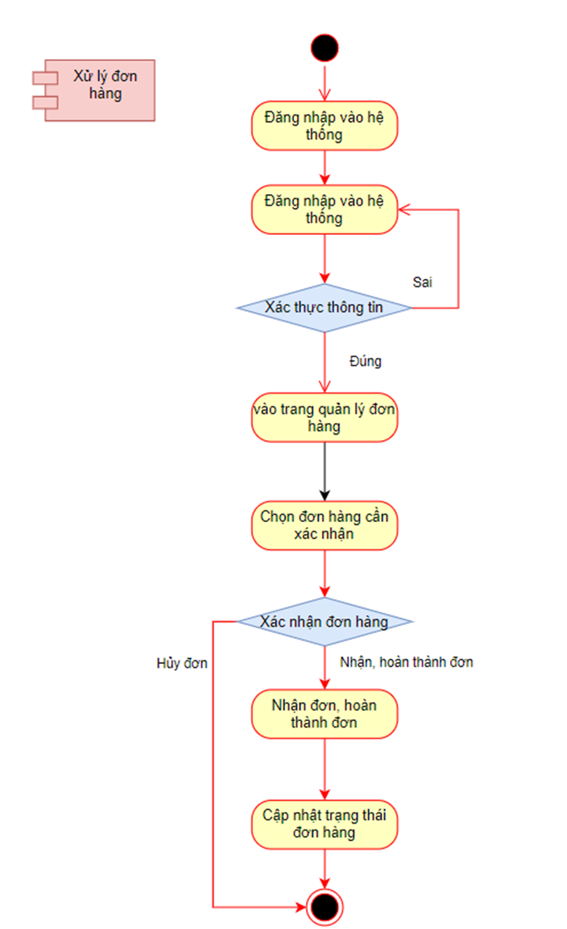

*Hình 1.5-7. Biểu đồ hoạt động – Xử lý đơn hàng*

* **User.**

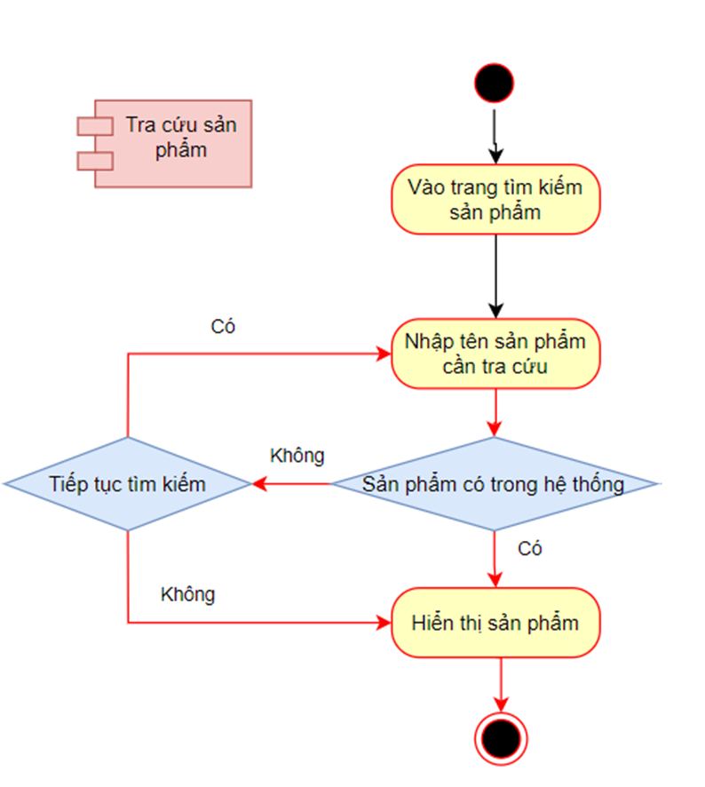

*Hình 1.5-8. Biểu đồ hoạt động - Tra cứu sản phẩm*

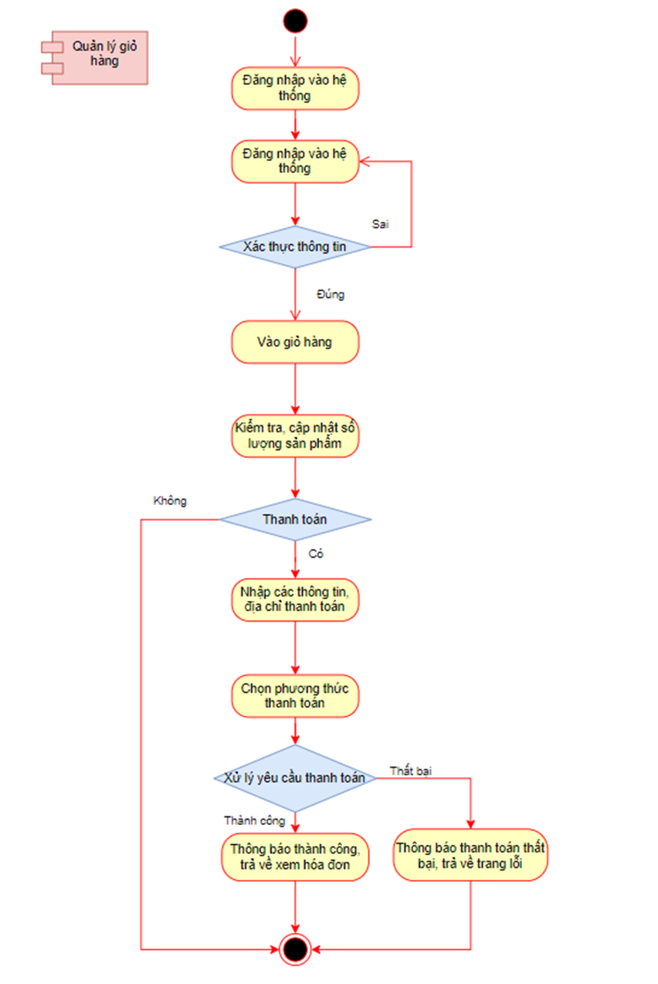

*Hình 1.5-9. Biểu đồ hoạt động -Quản lý giỏ hàng*

# CHƯƠNG II: PHÂN TÍCH HỆ THỐNG

## 2.1 Mô tả phân tích hệ thống

### 2.1.1 Phân tích tĩnh

#### a. Xác định lớp

Hệ thống có các lớp:

- User

- Cart

- Order

- Product

- Category

- Promotion

- Product_Image

- Order_Item

- Promotion_Item

**b. Xác định quan hệ giữa các lớp**

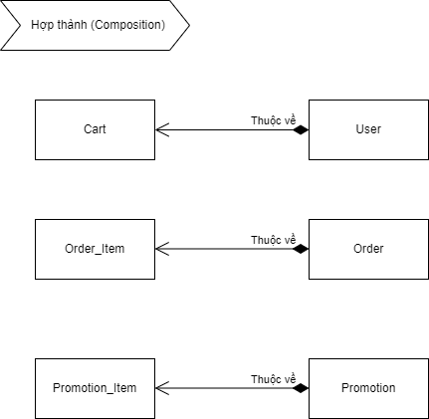

*Hình 2.1.1-1 Quan hệ Hợp thành*

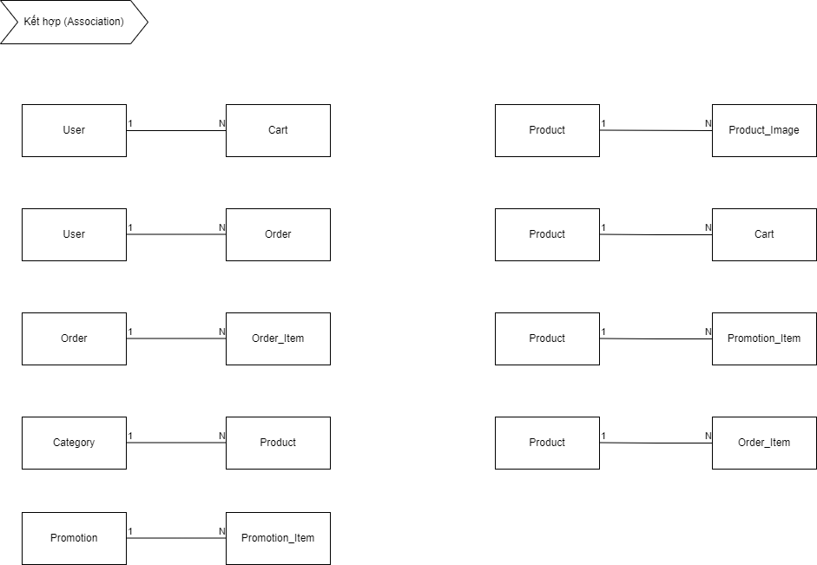

*Hình 2.1.1-2 Quan hệ Kết hợp*

## 2.2 Vẽ biểu đồ lớp tương ứng

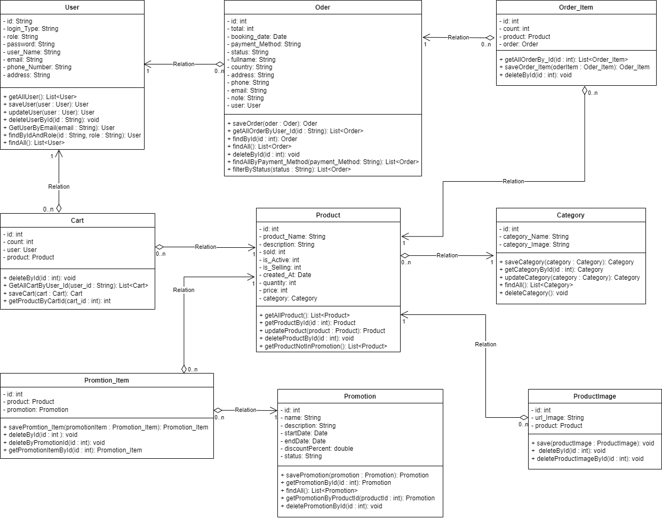

## 

## 2.3 Vẽ các biểu đồ trạng thái tương ứng

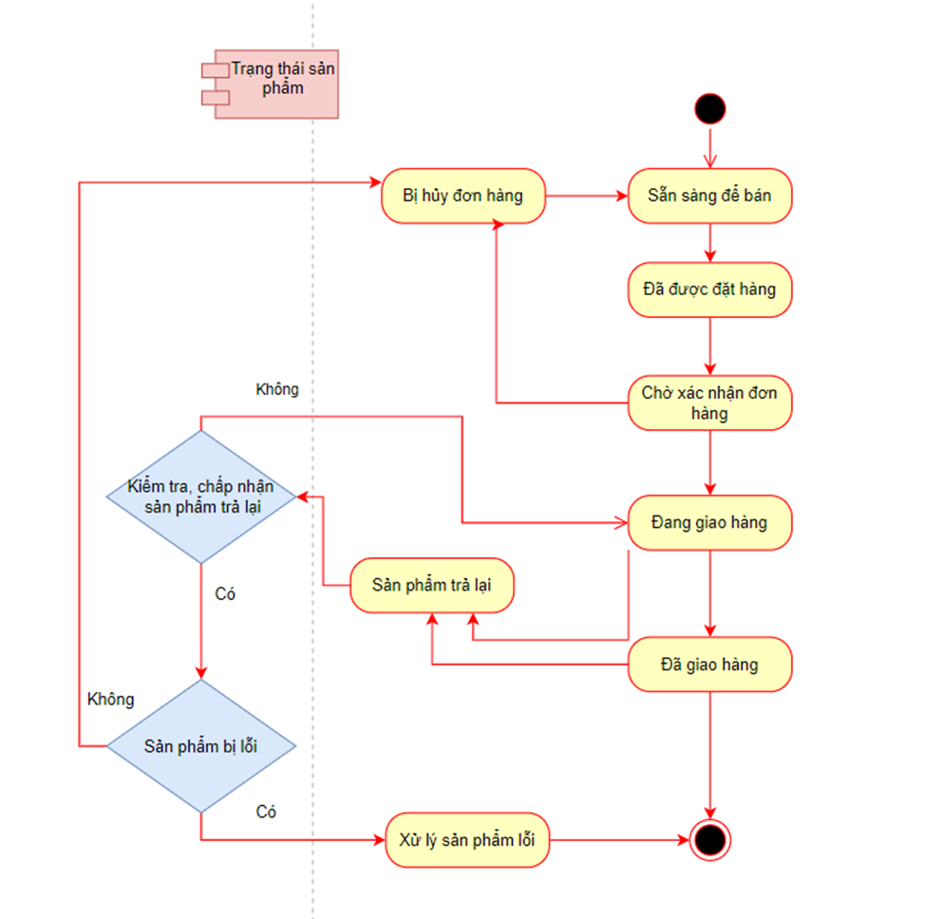

*Hình 2.3-1. Biểu đồ trạng thái -Sản phẩm*

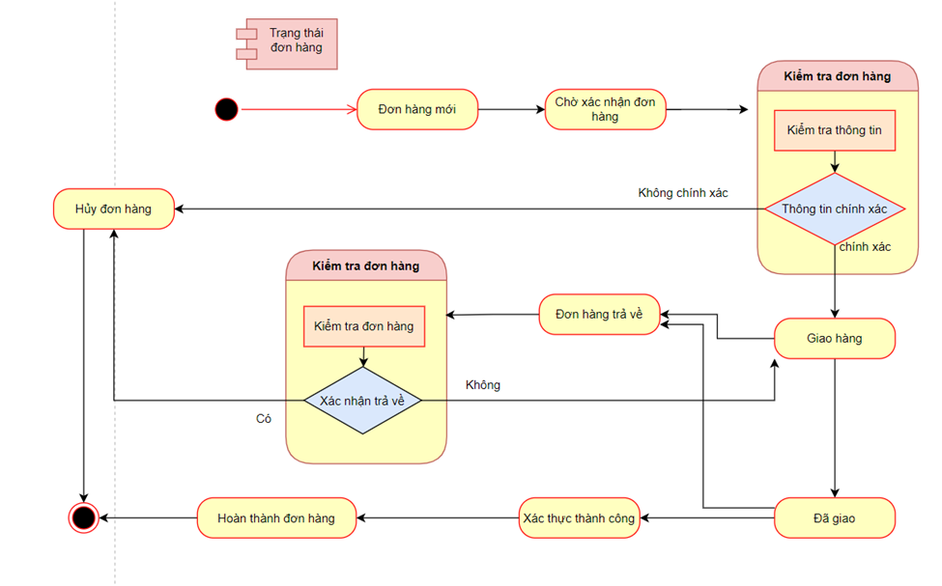

*Hình 2.3-2. Biểu đồ trạng thái -Đơn hàng*

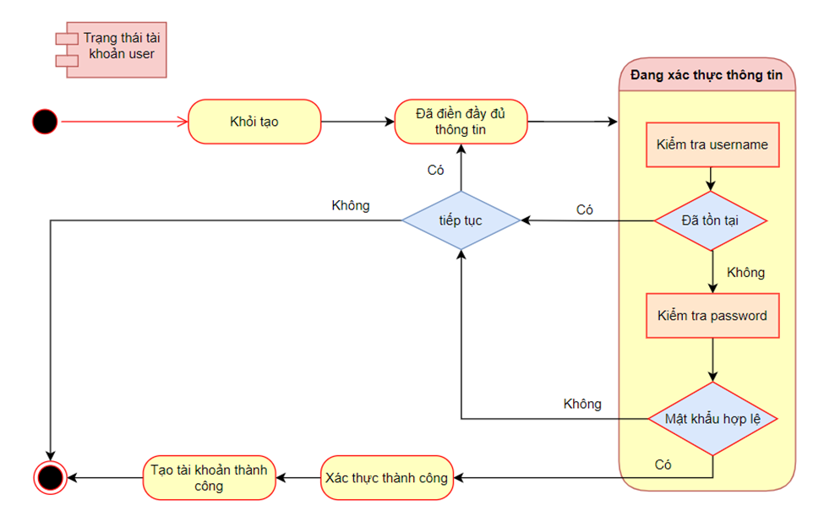

*Hình 2.3-3. Biểu đồ trạng thái -Tài khoản user*

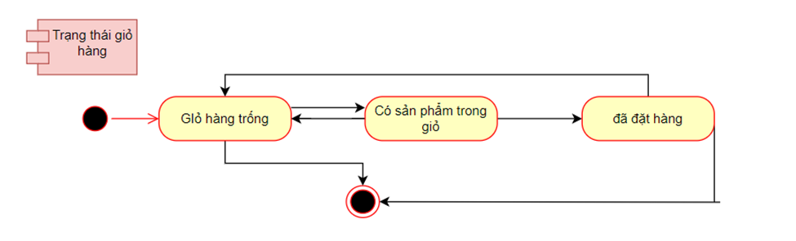

*Hình 2.3-4. Biểu đồ trạng thái -Giỏ hàng*

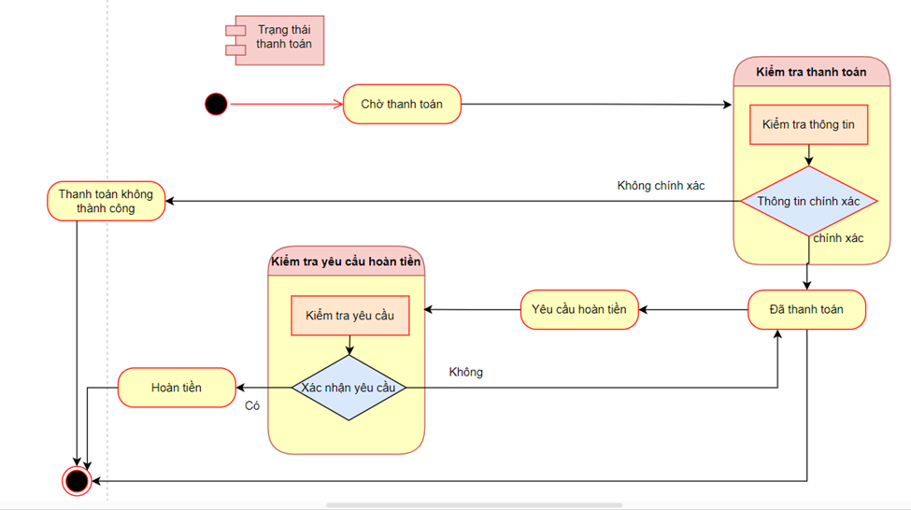

*Hình 2.3-5. Biểu đồ trạng thái – Thanh toán*

# 

# CHƯƠNG III: THIẾT KẾ HỆ THỐNG

## 3.1 Công cụ lập trình và ngôn ngữ được sử dụng

* Hệ quản trị cơ sở dữ liệu: MySQL
* Công cụ lập trình: Spring boot, Eclipse, Visual Studio Code Android Studio[1].
* Ngôn ngữ lập trình: Java, JavaScript, JSX.
* Thư viện – Framework: Spring Boot, Spring data JPA, Lombok, Eureka, swagger, Retrofit, Glide, React dom, React icon và một số thư viện khác.

## 3.2 Sơ đồ Diagram

## 3.3 Kiến trúc REST API

1. *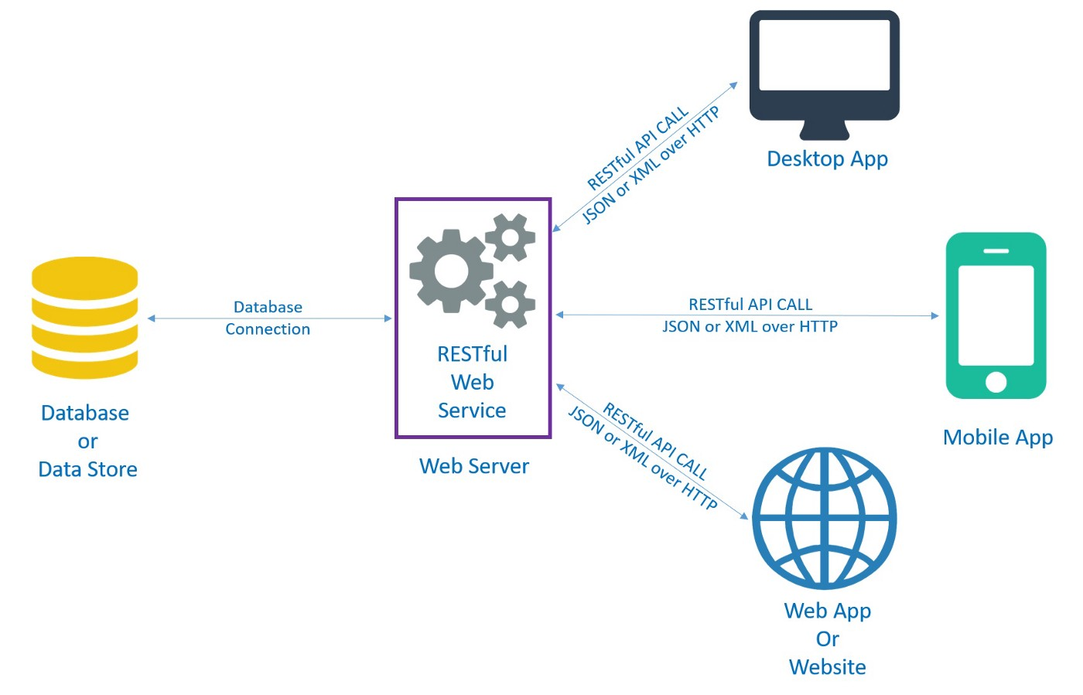Mô hình kiến trúc*
2. *Đặc tả kiến trúc*

**Rest API** là một ứng dụng được dùng để chuyển đổi cấu trúc của dữ liệu có những phương thức giúp kết nối với các thư viện và ứng dụng khác nhau. Rest Api thường không được xem là công nghệ, mà nó là giải pháp giúp tạo ra những ứng dụng web services chuyên dụng để thay thế cho nhiều kiểu khác như: SOAP, WSDL,...

**API** là từ viết tắt của cụm từ Application Programming Interface, đây là tập hợp những quy tắc và cơ chế mà theo đó thì: Một ứng dụng hoặc một thành phần nào đó sẽ tương tác với một ứng dụng hoặc một số thành phần khác. API có thể sẽ được trả về dữ liệu mà người dùng cần cho chính ứng dụng của bạn với những kiểu dữ liệu được dùng phổ biến như JSON hoặc XML.

**Rest** là từ viết tắt của Representational State Transfer: Nó là một trong những dạng chuyển đổi cấu trúc, với kiểu kiến trúc thường được viết API. Rest thường sử dụng dụng phương thức HTTP đơn giản để có thể tạo ra giao tiếp giữa các máy.Bởi vì thế, thay vì phải sử dụng một URL cho việc xử lý một số thông tin của người dùng thì Rest sẽ yêu cầu HTTP như: GET, POST, DELETE,... đến với bất kỳ một URL để được xử lý dữ liệu.

**3.4 Kiến trúc Microservice**

1. *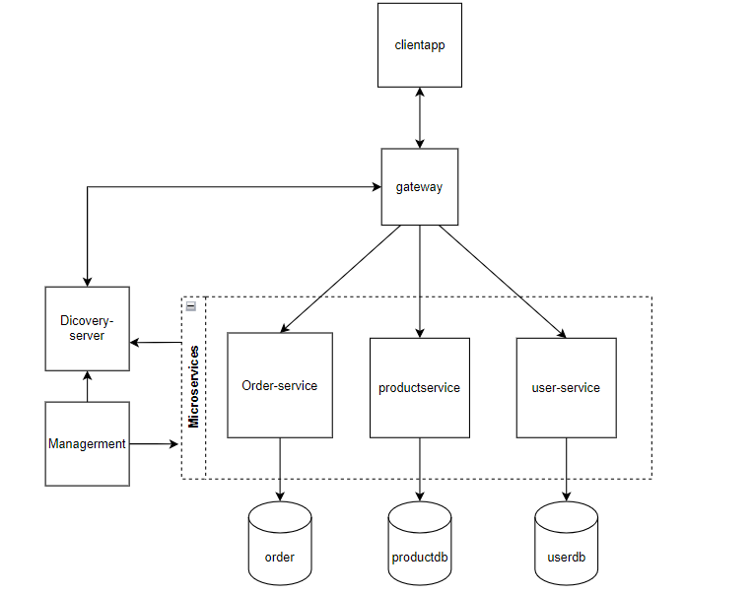Mô hình kiến trúc*
2. *Đặc tả kiến trúc*

***Kiến trúc Microservices*** là một tập hợp các service nhỏ. Khác với các kiểu kiến trúc phần mềm khác, Microservices không gộp tất cả các tính năng vào cùng một dự án mà nó chia dự án thành nhiều service nhỏ khác nhau. Các service trao đổi thông tin với nhau qua mạng API hoặc Message queue và giữa các service này phải hiểu nhau. Muốn vậy, các nhà phát triển Microservices cần phải tạo ra sự thống nhất về phương thức giao tiếp giữa các service trước đó để thuận tiện cho việc xử lý các vấn đề về sau.

***Ưu điểm của Microservices:***

* Do kiến trúc phần mềm tập hợp các service riêng lẻ, chính vì vậy mà việc xử lý, bảo trì và thay đổi, nâng cấp trở nên đơn giản hơn rất nhiều.
* Mỗi service đảm nhiệm một nhiệm vụ riêng trong dự án. Vì thế, tùy theo nhu cầu sử dụng của hệ thống mà bạn có thể chia tỷ lệ riêng cho từng service. Chẳng hạn các module về đơn hàng có nhu cầu sử dụng thường xuyên nên bạn có thể chạy cùng lúc 2 – 3 server để đáp ứng nhu cầu vận hành.
* Mỗi một service trong Microservices hoạt động riêng rẽ. Bởi vậy, khi một service bị lỗi, toàn bộ hệ thống vẫn hoạt động bình thường, lập trình viên chỉ phải tập trung sửa sevice lỗi, vì thế tiến trình sửa lỗi service nhanh hơn.
* Microservices cho phép phân phối và triển khai liên tục các ứng dụng lớn, phức tạp. Đáp ứng tối đa các nhu cầu mà doanh nghiệp mong muốn
* Tiết kiệm thời gian trong việc xử lý các lỗi xảy ra ở một service nào đó. Đồng thời giúp cho quá trình kết nối thông tin dữ liệu được đảm bảo ổn định, thông suốt.

***Nhược điểm của Microservices:***

* Microservices được phân làm nhiều tầng với nhiều service, gây khó khăn trong việc theo dõi, quản lý các service.
* Đòi hỏi sự tập trung cao độ, sự thống nhất rất cao giữa các team, đảm bảo tính đồng nhất trong dữ liệu.
* Các lập trình viên cần hiểu rõ các service trong quá trình triển khai, phát triển hoặc bảo trì.
* Gặp khó khăn trong việc bảo vệ cơ sở dữ liệu vẹn toàn khi triển khai theo các cấu trúc dữ liệu dạng phân vùng.
* Cần nhiều tài nguyên: Để triển khai hệ thống Microservices với nhiều service, cần số lượng tài nguyên lớn để triển khai.

## 

# CHƯƠNG IV: GIAO DIỆN HỆ THỐNG

## 4.1. Giao diện đăng ký

Chức năng: Đăng ký bằng Username, fullname, email, password

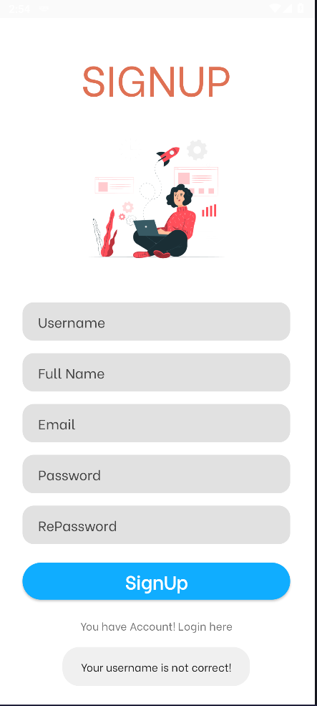

*Hình 4.1.a – Giao diện đăng ký user android*

*Hình 4.1.b – Giao diện đăng ký user web*

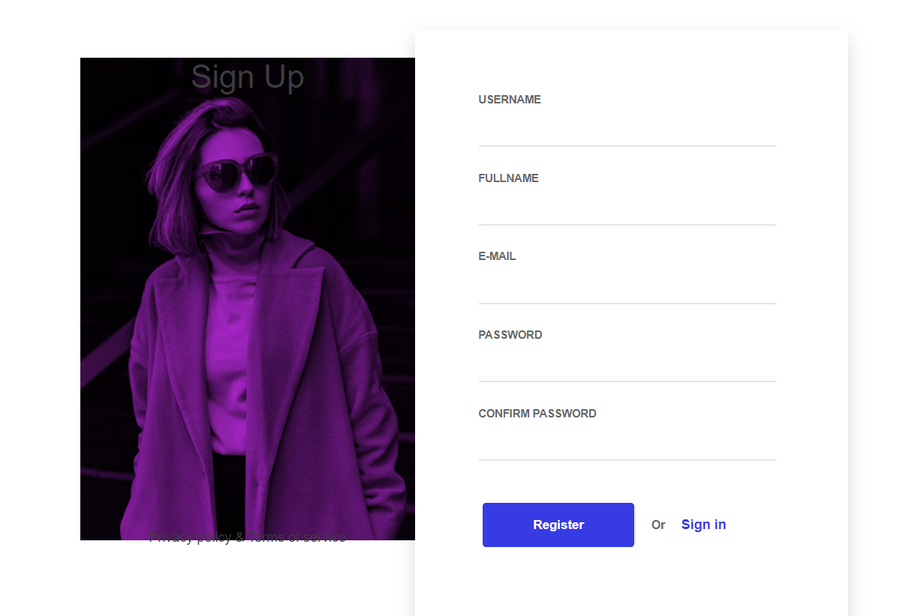@PostMapping(path = "/signup", consumes = "application/x-www-form-urlencoded")

**public** ResponseEntity<User> SignUp (String username, String fullname, String email, String password) {

User user = userService.findByIdAndRole(username, "user");

**if** (user != **null**) {

**return** **new** ResponseEntity<>(**null**, HttpStatus.***OK***);

} **else** {

String encodedValue = Base64.*getEncoder*().encodeToString(password.getBytes());

String avatar = "https://haycafe.vn/wp-content/uploads/2022/02/Avatar-trang-den.png";

User newUser = userService.saveUser(**new** User(username, "default", "user", encodedValue, fullname, avatar,

email, **null**, **null**, **null**));

System.***out***.println(newUser);

**return** **new** ResponseEntity<>(newUser, HttpStatus.***OK***);

}

}

## 4.2. Giao diện đăng nhập:

Chức năng: Đăng nhập bằng username và password

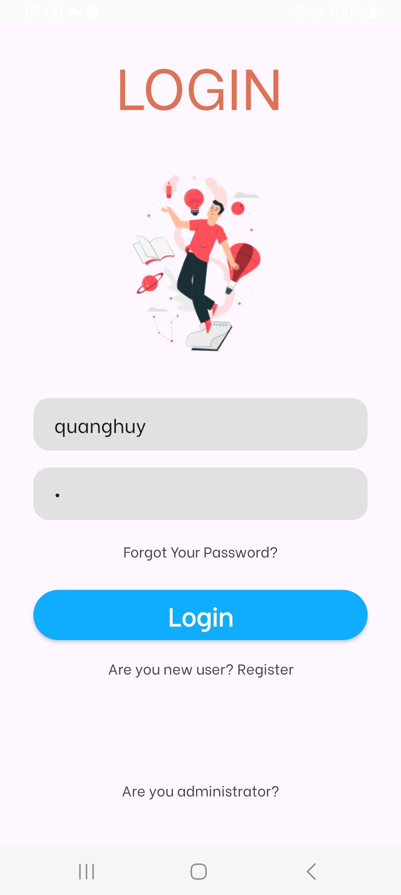

*Hình 4.2.a – Giao diện đăng nhập user android*

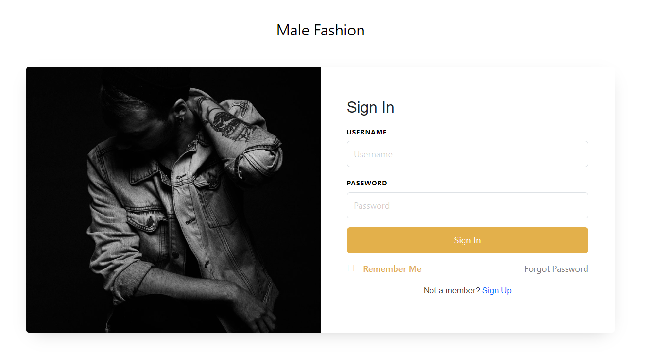

*Hình 4.2.b – Giao diện đăng nhập user web*

@GetMapping(path = "/login")

**public** ResponseEntity<User> Login(String id, String password) {

User userFind = userService.findByIdAndRole(id, "user");

**if** (userFind != **null** && userFind.getPassword() != **null**) {

String decodedValue = **new** String(Base64.*getDecoder*().decode(userFind.getPassword()));

System.***out***.println(userFind);

**if** (password.equals(decodedValue)) {

userFind.setPassword(decodedValue);

**return** **new** ResponseEntity<>(userFind, HttpStatus.***OK***);

}

**else** {

**return** **null**;

}

}

**else**

**return** **new** ResponseEntity<>(userFind, HttpStatus.***OK***);

}

## 4.3. Giao diện quên mật khẩu

Chức năng: Tìm lại mật khẩu đã mất

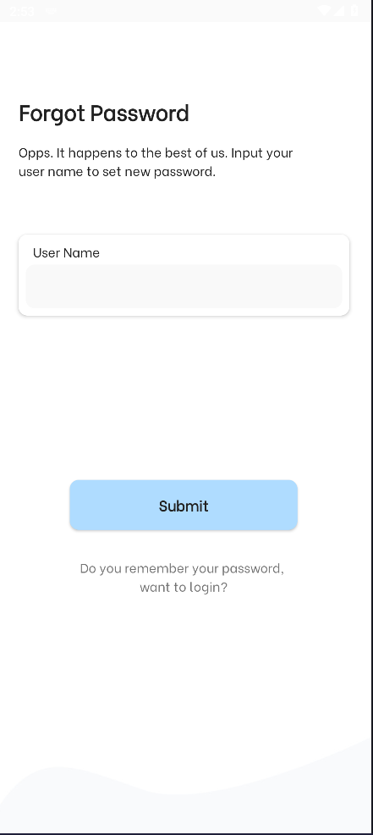

*Hình 4.3.1.a – Giao diện quên mật khẩu user android*

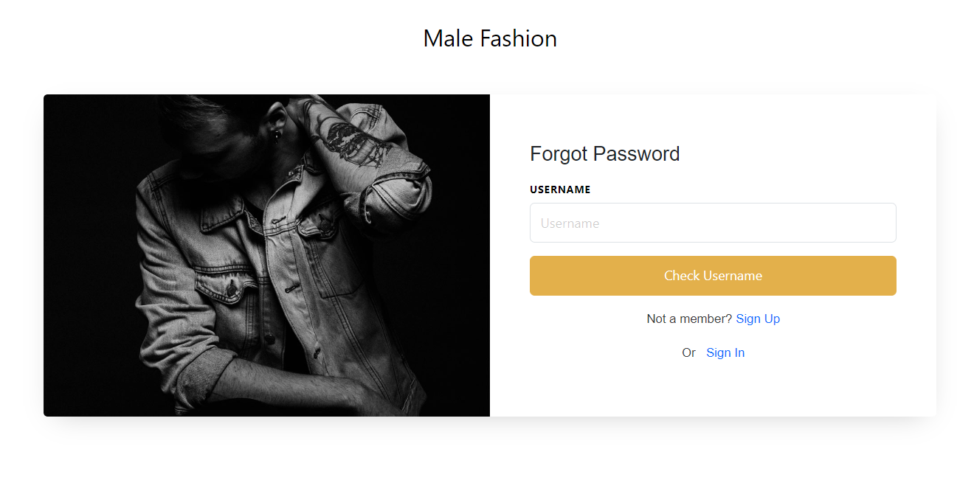

*Hình 4.3.1.b – Giao diện quên mật khẩu user web*

@PostMapping(path = "/forgot", consumes = "application/x-www-form-urlencoded")

**public** ResponseEntity<String> ForgotPassword(String id) {

User user = userService.findByIdAndRole(id, "user");

**if** (user != **null**) {

**int** code = (**int**) Math.*floor*(((Math.*random*() * 899999) + 100000));

Mail mail = **new** Mail();

mail.setMailFrom("n20dccn022@student.ptithcm.edu.vn");

mail.setMailTo(user.getEmail());

mail.setMailSubject("For got Password");

mail.setMailContent("Your code is: " + code);

mailService.sendEmail(mail);

session.setAttribute("code", code);

System.***out***.println(code);

**return** **new** ResponseEntity<String>(**new** Gson().toJson(String.*valueOf*(code)), HttpStatus.***OK***);

} **else**

**return** **new** ResponseEntity<String>(HttpStatus.***NOT_FOUND***);

}

Kết quả:

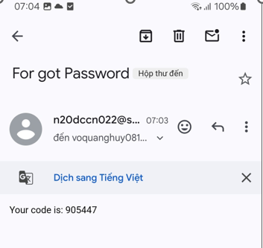

*Hình 4.3.2 – Giao diện kết quả OTP*

## 4.4. Giao diện danh sách sản phẩm

Chức năng: Danh sách sản phẩm theo danh mục sản phẩm

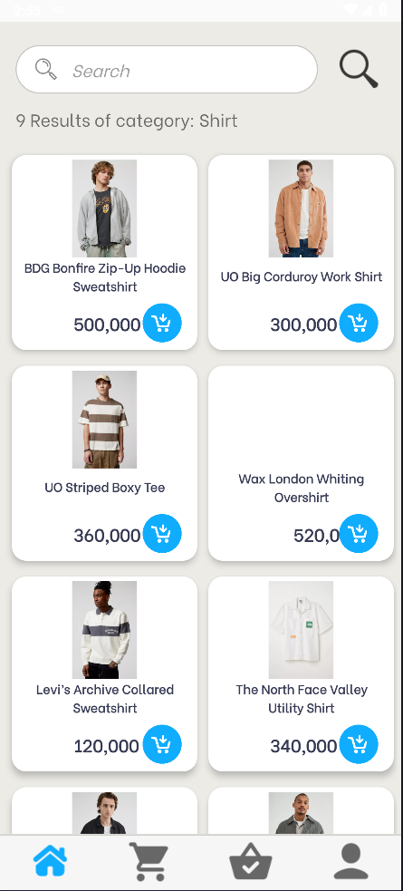

*Hình 4.4.a – Giao diện danh sách sản phẩm android*

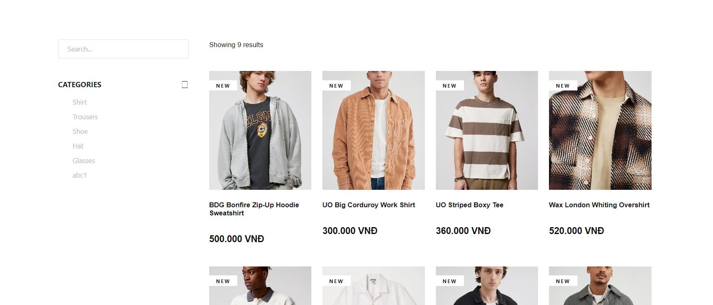

*Hình 4.4.b – Giao diện danh sách sản phẩm web*

## 4.5. Giao diện tìm kiếm theo sản phẩm

Chức năng: Tìm kiếm sản phẩm theo tên sản phẩm

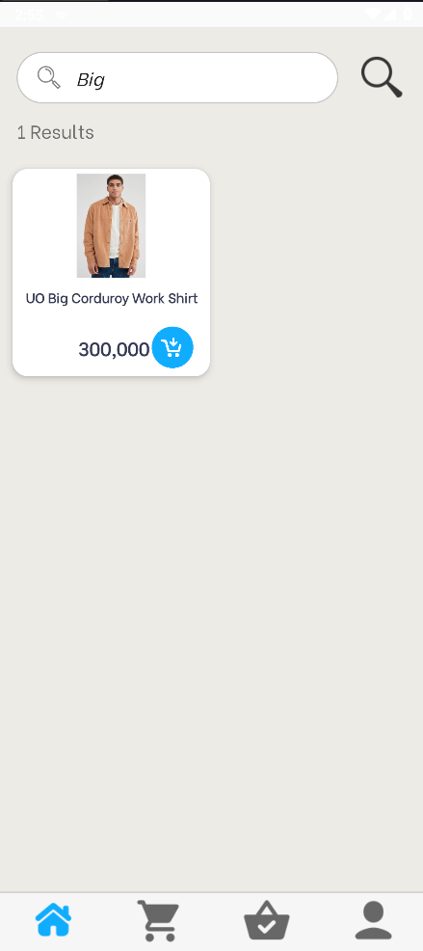

*Hình 4.5.a – Giao diện tìm kiếm sản phẩm android*

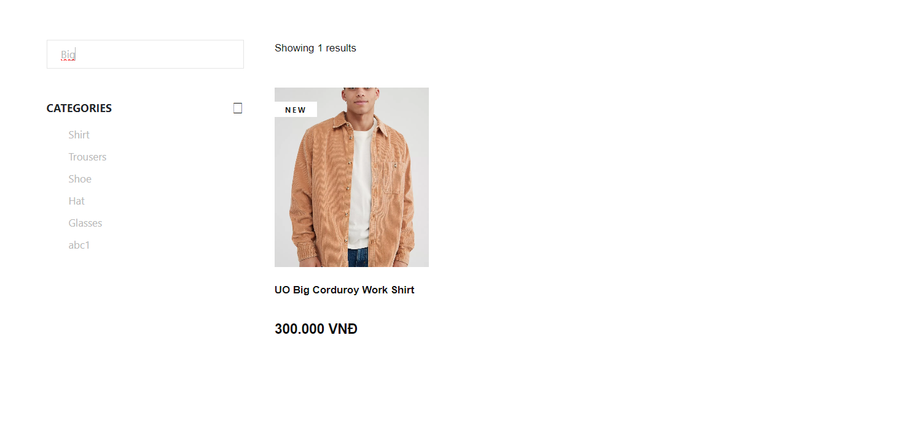

*Hình 4.5.b – Giao diện tìm kiếm sản phẩm web*

@GetMapping(path = "/search")

**public** ResponseEntity<List<Product>> Search(String searchContent){

List<Product> products = productService.findByProduct_NameContaining(searchContent);

**return** **new** ResponseEntity<>(products, HttpStatus.***OK***);

}

Chức năng: List các sản phẩm cần thanh toán. Có các tuỳ chọn thanh toán khi nhận hàng hoặc thanh toán bằng zalo pay

## 4.6. Giao diện đặt hàng

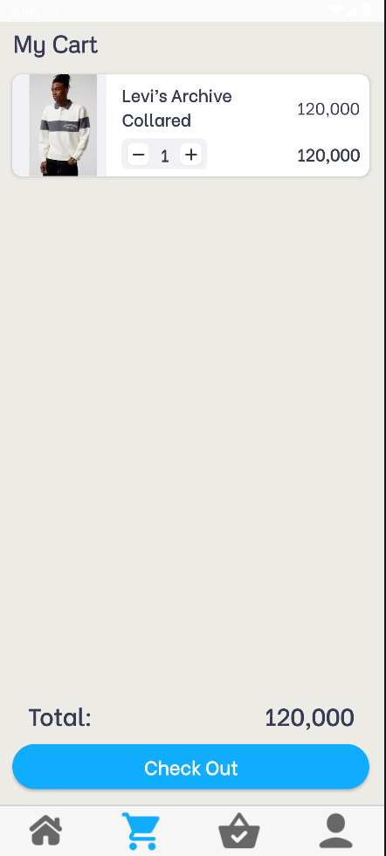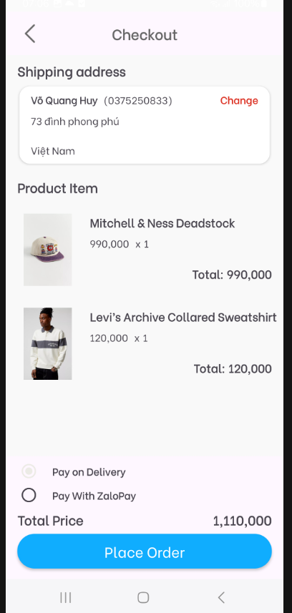

*Hình 4.6.a – Giao diện đặt hàng android*

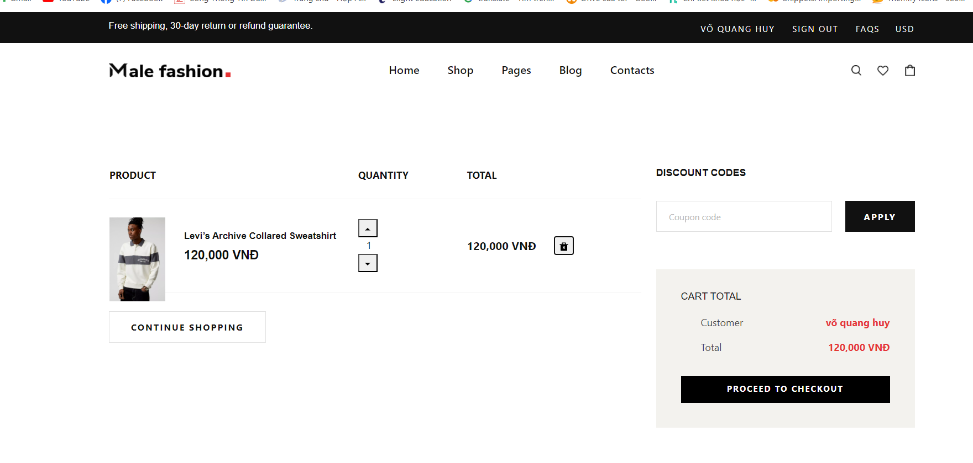

*Hình 4.6.b – Giao diện giỏ hàng web*

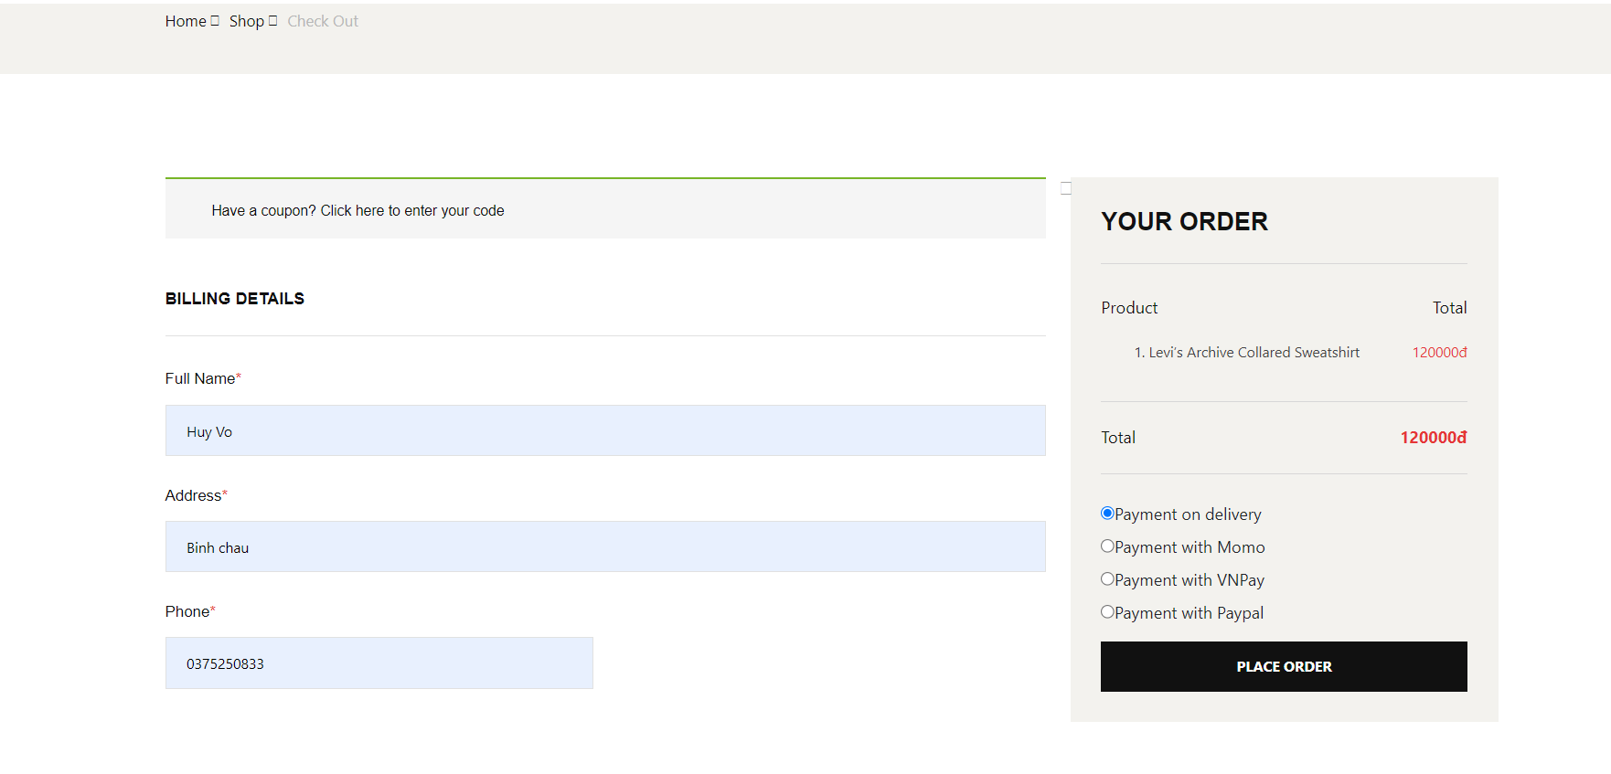

*Hình 4.6.c – Giao diện đặt hàng web*

@PostMapping(path = "/addtocart", consumes = "application/x-www-form-urlencoded")

**public** ResponseEntity<Cart> addToCart(String user_id, **int** product_id, **int** count) {

System.***out***.println(user_id + product_id + count);

User user = userService.findByIdAndRole(user_id, "user");

List<Cart> listCart = cartService.GetAllCartByUser_id(user_id);

**int** flag = 0;

Cart cart = **new** Cart();

**for** (Cart y : listCart) {

**if** (y.getProduct_id() == product_id) {

y.setCount(y.getCount() + count);

cartService.saveCart(y);

cart = y;

flag = 1;

}

}

**if** (flag == 0) {

Cart newCart = **new** Cart();

newCart.setCount(count);

newCart.setProduct_id(product_id);

newCart.setUser(user);

cart = cartService.saveCart(newCart);

}

**return** **new** ResponseEntity<>(cart, HttpStatus.***OK***);

}

@GetMapping(path = "/cartofuser")

**public** ResponseEntity<List<CartDto>> cartOfUser(User user){

List<Cart> listCart = cartService.GetAllCartByUser_id(user.getId());

List<CartDto> lisCartDto = **new** ArrayList<>();

System.***out***.println(user.getId());

**for**(Cart cart : listCart) {

CartDto cartDto = **new** CartDto();

cartDto.setId(cart.getId());

cartDto.setCount(cart.getCount());

// Lấy thông tin ProductDto từ ProductServiceClient

ProductDto productDto = productServiceClient.getProductById(cart.getProduct_id());

**if**(productDto != **null**) {

cartDto.setProduct(productDto);

} **else** {

}

lisCartDto.add(cartDto);

}

**return** **new** ResponseEntity<>(lisCartDto, HttpStatus.***OK***);

}

@PostMapping(path = "/placeorder", consumes = "application/x-www-form-urlencoded")

**public** ResponseEntity<Order> placeOrder(String user_id, String fullname, String phoneNumber, String address, String paymentMethod){

List<CartDto> listCart = userServiceClient.GetAllCartByUser_id(user_id);

Order newOrder = **new** Order();

UserDto user = userServiceClient.findByIdAndRole(user_id, "user");

**long** millis = System.*currentTimeMillis*();

Date booking_date = **new** java.sql.Date(millis);

**int** total=0;

**for**(CartDto y: listCart) {

PromotionDto promotion = productServiceClient.getPromotionByProductID(y.getProduct().getId());

**if** (promotion != **null**) {

**int** PriceDiscount = y.getProduct().getPrice() - (**int**)(y.getProduct().getPrice() * promotion.getDiscountPercent());

total += y.getCount() * PriceDiscount;

}

**else** {

total += y.getProduct().getPrice() * y.getCount();

}

}

newOrder.setUser_id(user.getId());

newOrder.setFullname(fullname);

newOrder.setBooking_Date(booking_date);

newOrder.setCountry("Việt Nam");

newOrder.setEmail(user.getEmail());

newOrder.setPayment_Method(paymentMethod);

newOrder.setAddress(address);

newOrder.setNote(**null**);

newOrder.setPhone(phoneNumber);

newOrder.setStatus("Pending");

newOrder.setTotal(total);

newOrder = orderService.saveOrder(newOrder);

**for**(CartDto y:listCart) {

**if**(y.getCount()>y.getProduct().getQuantity()) {

orderService.deleteById(newOrder.getId());

**return** **new** ResponseEntity<>(**null**, HttpStatus.***OK***);

}

y.getProduct().setQuantity(y.getProduct().getQuantity()-y.getCount());

y.getProduct().setSold(y.getProduct().getSold()+y.getCount());

productServiceClient.saveProduct(y.getProduct());

Order_Item newOrder_Item = **new** Order_Item();

newOrder_Item.setCount(y.getCount());

newOrder_Item.setOrder(newOrder);

newOrder_Item.setProduct_id(y.getProduct().getId());

newOrder_Item = order_ItemService.saveOrder_Item(newOrder_Item);

userServiceClient.DeleteCart(y.getId(),user_id);

}

newOrder = orderService.findById(newOrder.getId());

**return** **new** ResponseEntity<>(newOrder, HttpStatus.***OK***);

}

## 

## 4.7 Giao diện đổi địa chỉ

Chức năng: Thay đổi địa chỉ đặt hàng

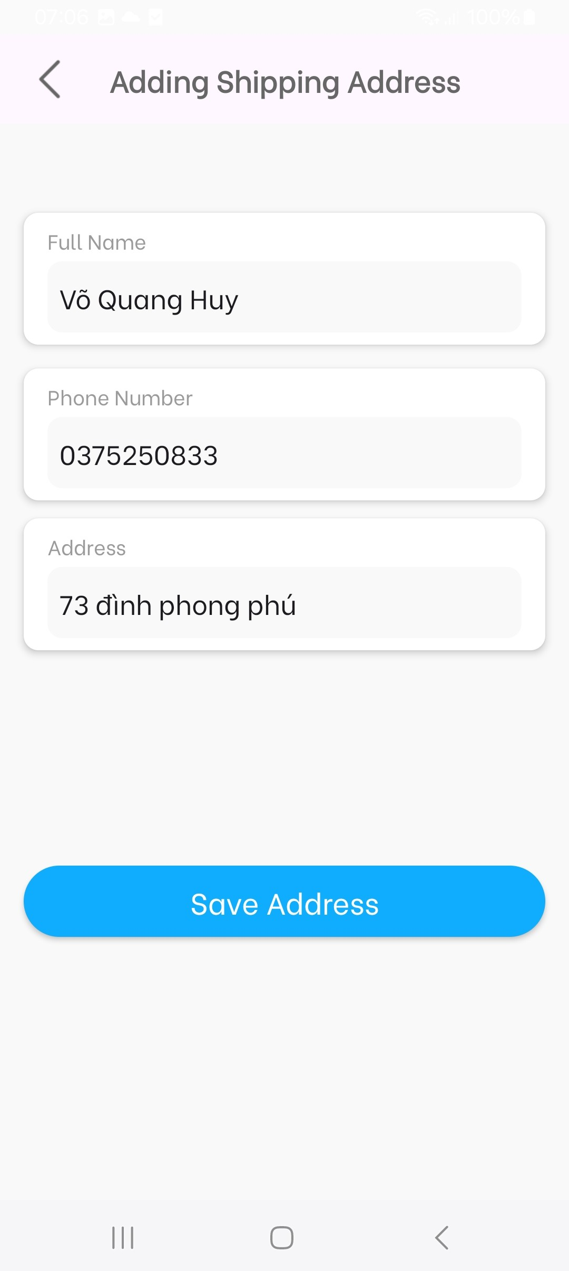

*Hình 4.7.1 – Giao diện đổi địa chỉ đặt hàng adnroid*

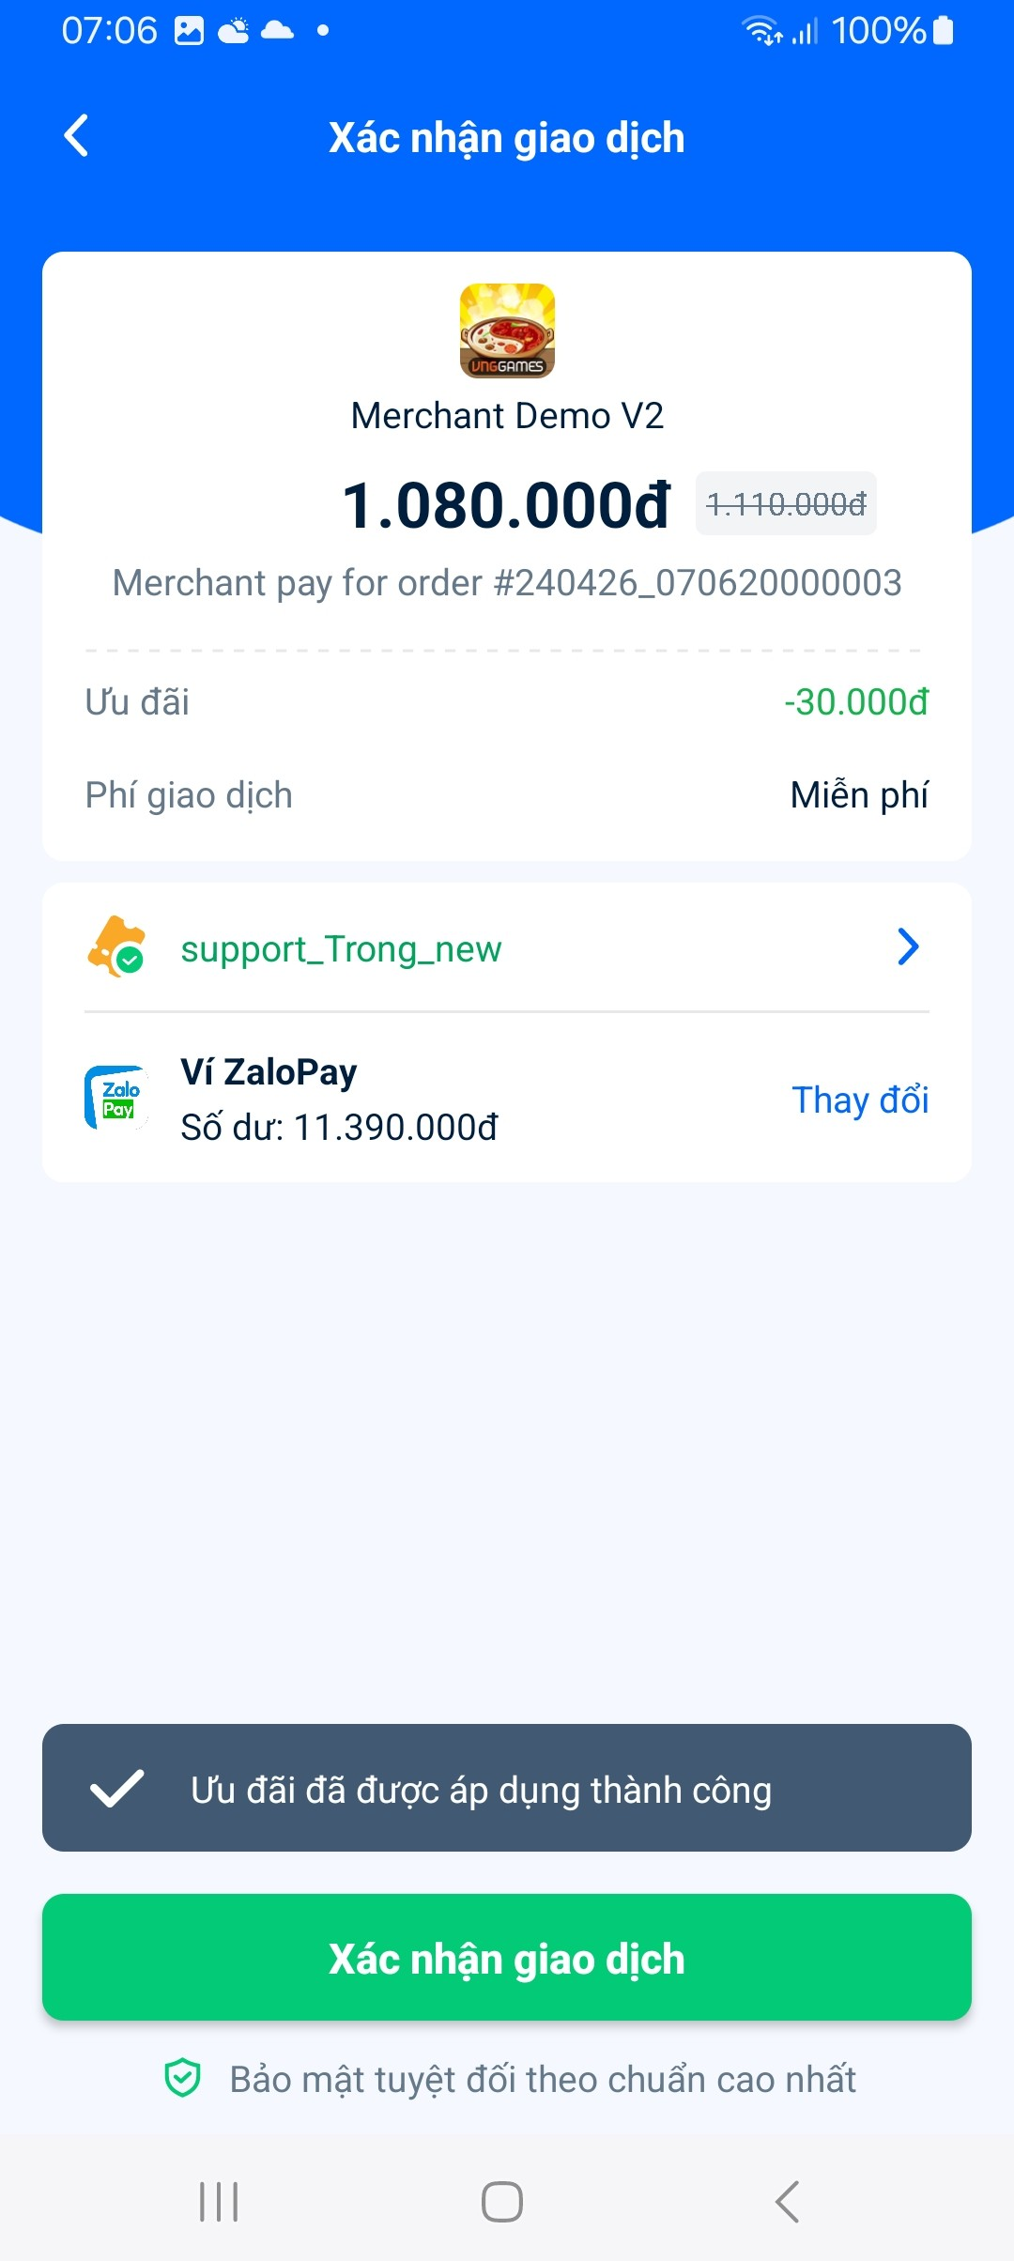

*Hình 4.7.2 – Giao diện thanh toán ZaloPay*

## 4.8 Giao diện liệt kê đơn hàng

Chức năng: List tất cả đơn hàng đã đặt mua

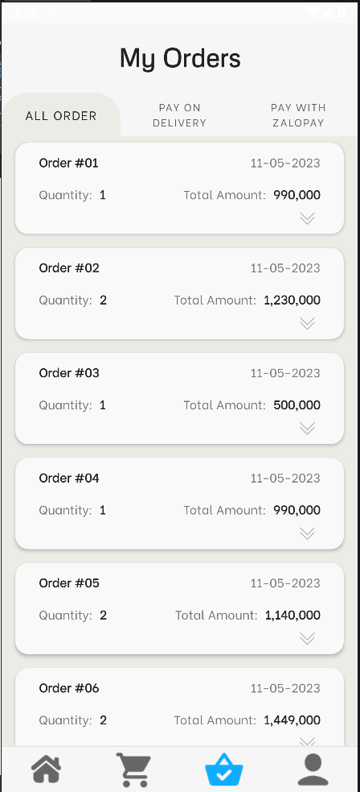

*Hình 4.8.a – Giao diện danh sách đơn hàng android*

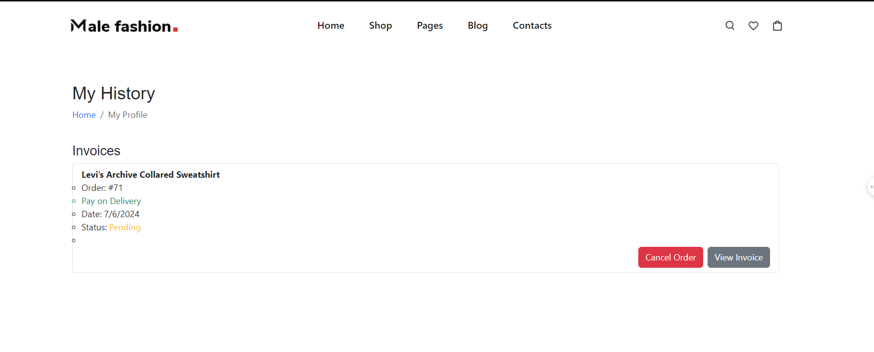

*Hình 4.8.b – Giao diện danh sách đơn hàng web*

@GetMapping(path = "/order")

**public** ResponseEntity<List<OrderDto>> getOrder(String user_id) {

System.***out***.println(user_id);

List<Order> listOrder = orderService.getAllOrderByUser_Id(user_id);

List<OrderDto> listOrderDto = **new** ArrayList<>();

**for** (Order o : listOrder) {

OrderDto orderDto = modelMapper.map(o, OrderDto.**class**);

**for** (Order_Item orderItem : o.getOrder_Item()) {

ProductDto productDto = productServiceClient.getProductById(orderItem.getProduct_id());

**if** (productDto != **null**) {

Order_ItemDto orderItemDto = orderDto.getOrder_Item().stream()

.filter(dto -> dto.getId() == orderItem.getId())

.findFirst()

.orElse(**null**);

**if** (orderItemDto != **null**) {

orderItemDto.setProduct(productDto);

} **else** {

System.***out***.println("Không tìm thấy Order_ItemDto với id: " + orderItem.getId());

}

} **else** {

System.***out***.println("Không tìm thấy sản phẩm với id: " + orderItem.getProduct_id());

}

}

System.***out***.println(orderDto.getId());

listOrderDto.add(orderDto);

}

**return** **new** ResponseEntity<>(listOrderDto, HttpStatus.***OK***);

}

## 4.9 Giao diện liệt kê đơn hàng thanh toán tiền mặt

Chức năng: List đơn hàng thanh toán tiền mặt

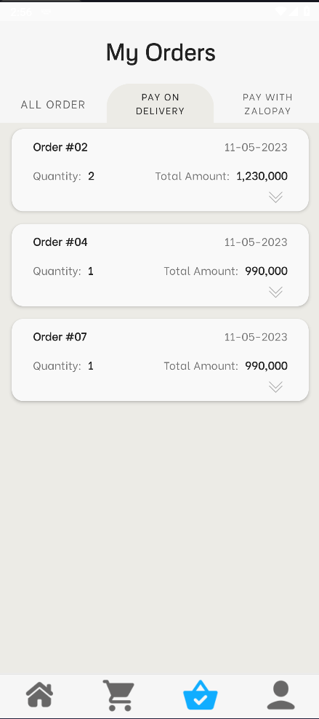

*Hình 4.9 – Giao diện liệt kê danh sách đơn hàng trả tiền mặt android*

## 4.10 Giao diện liệt kê đơn hàng thanh toán bằng zalo pay

Chức năng: List các đơn hàng thanh toán bằng zalopay

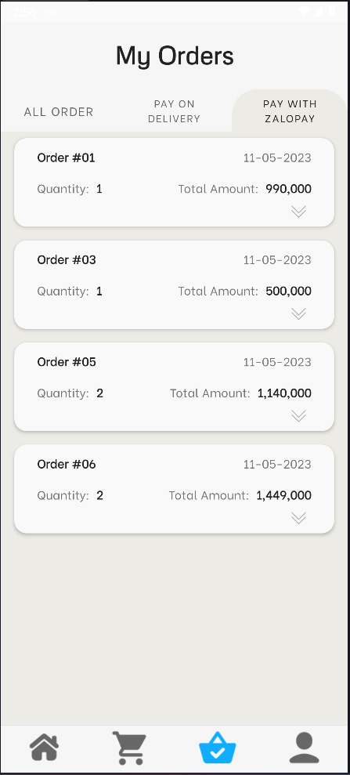

*Hình 4.10 – Giao diện liệt kê danh sách đơn hàng thanh toán ZaloPay*

## 4.11 Giao diện đặt hàng thành công

Chức năng: Thông báo đặt hàng thành công

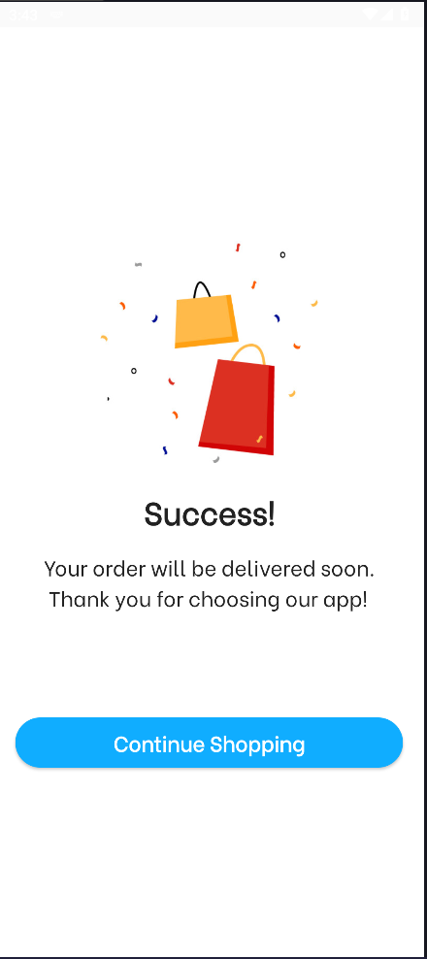

*Hình 4.11.a – Giao diện thanh toán đơn hàng thành công*

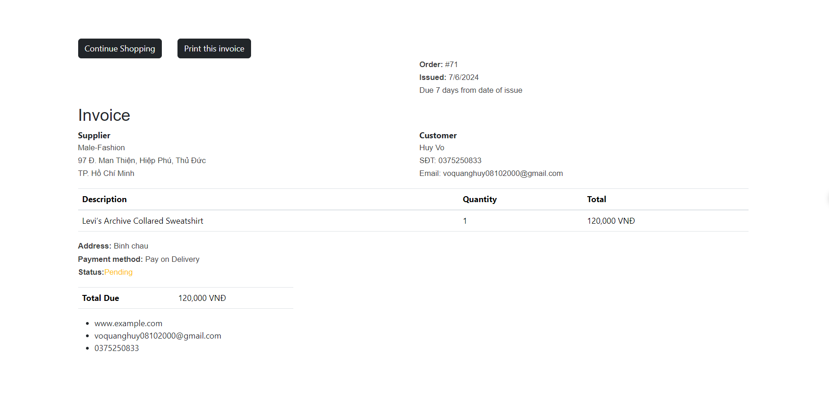

*Hình 4.11.b – Giao diện thanh toán đơn hàng thành công web*

## 4.12 Giao diện Profile

Chức năng: Xem thông tin người dùng. Tổng đơn hàng và tổng chi phí đã đặt hàng

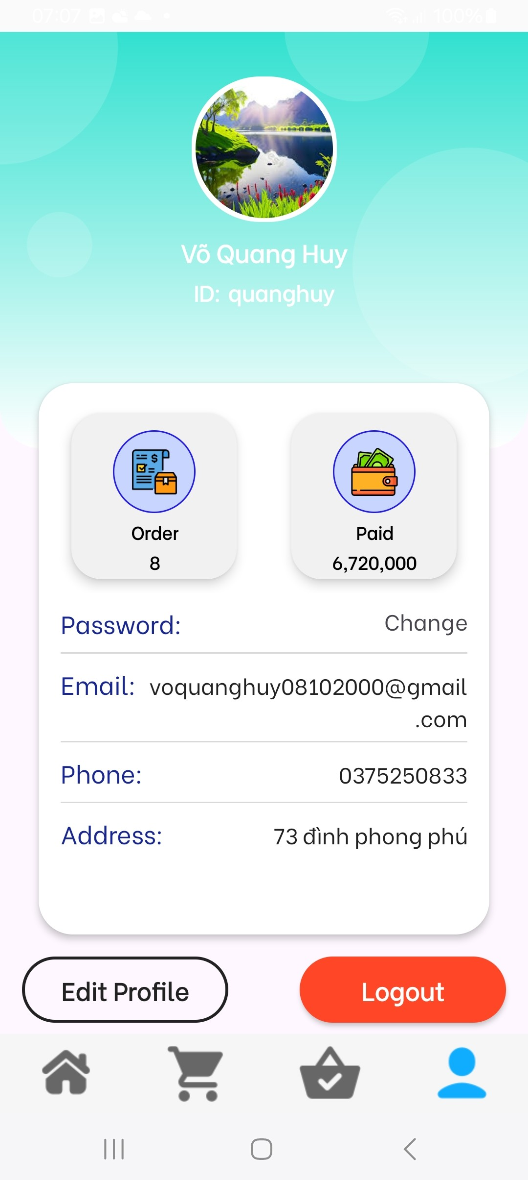

*Hình 4.12.a – Giao diện User android*

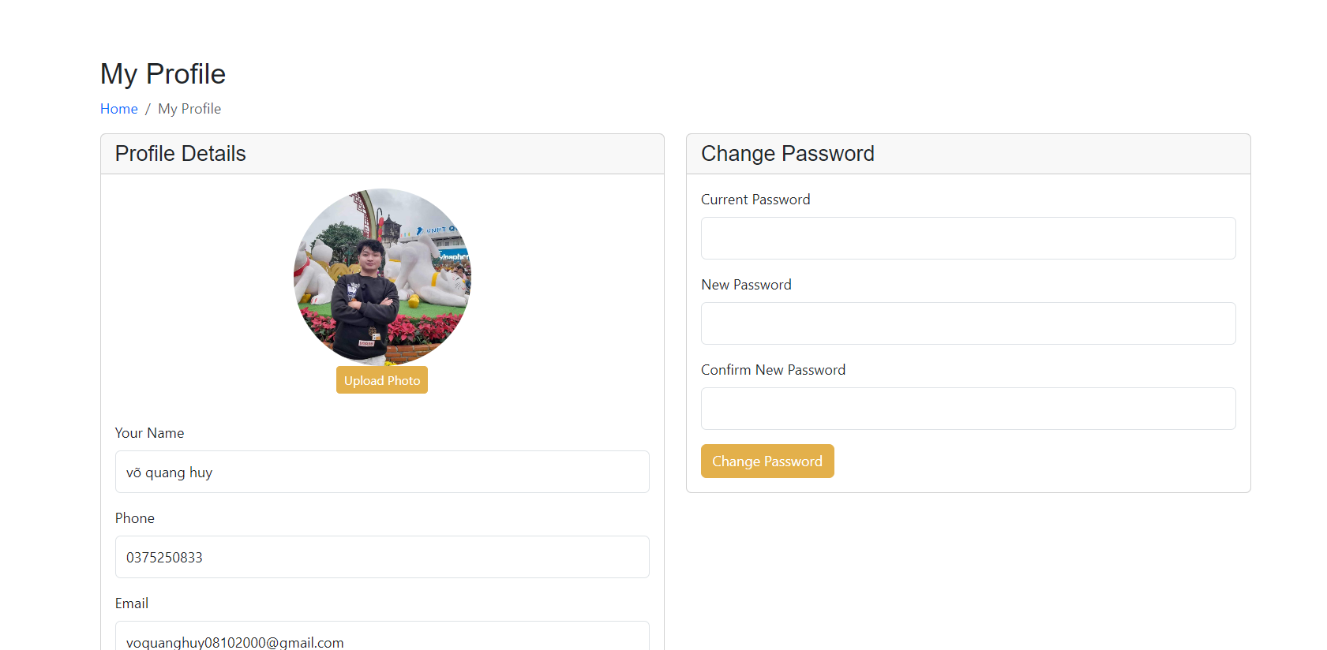

*Hình 4.12.b – Giao diện User web*

@GetMapping(path = "/findbyidandrole")

@Transactional(readOnly=**true**)

**public** ResponseEntity<UserDto> findByIdAndRole(String id, String role){

User userFind = userService.findByIdAndRole(id, role);

UserDto userDto = modelMapper.map(userFind, UserDto.**class**);

**return** **new** ResponseEntity<>(userDto, HttpStatus.***OK***);

}

@PostMapping(path = "changepassword", consumes = "application/x-www-form-urlencoded")

**public** ResponseEntity<String> ChangePassword(String id, String password) {

User user = userService.findByIdAndRole(id, "user");

**if** (user != **null**) {

String encodedValue = Base64.*getEncoder*().encodeToString(password.getBytes());

user.setPassword(encodedValue);

userService.saveUser(user);

**return** **new** ResponseEntity<String>(password, HttpStatus.***OK***);

} **else**

**return** **new** ResponseEntity<String>(HttpStatus.***NOT_ACCEPTABLE***);

}

@PostMapping(path = "update", consumes = "multipart/form-data")

**public** ResponseEntity<User> UpdateAvatar(String id, MultipartFile avatar, String fullname, String email,

String phoneNumber, String address) {

User user = userService.findByIdAndRole(id, "user");

**if** (user != **null**) {

**if** (avatar !=**null**) {

String url = cloudinaryService.uploadFile(avatar);

user.setAvatar(url);

}

user.setUser_Name(fullname);

user.setEmail(email);

user.setPhone_Number(phoneNumber);

user.setAddress(address);

userService.saveUser(user);

**if**(user.getPassword()!=**null**)

user.setPassword(**new** String(Base64.*getDecoder*().decode(user.getPassword())));

**return** **new** ResponseEntity<User>(user, HttpStatus.***OK***);

} **else** {

**return** **new** ResponseEntity<User>(HttpStatus.***NOT_ACCEPTABLE***);

}

}

## 4.13 Giao diện edit profile

Chức năng: Cập nhật thông tin người dùng

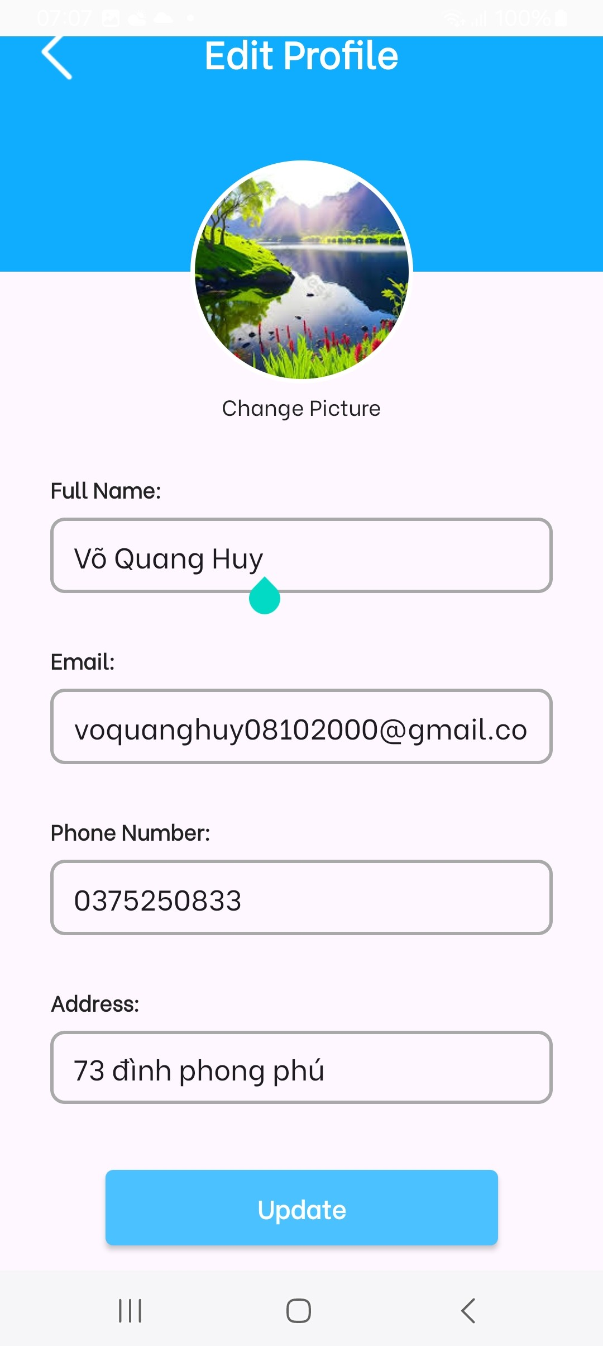

*Hình 4.13 – Giao diện Update Profile User android*

## 4.14 Giao diện thay đổi mật khẩu

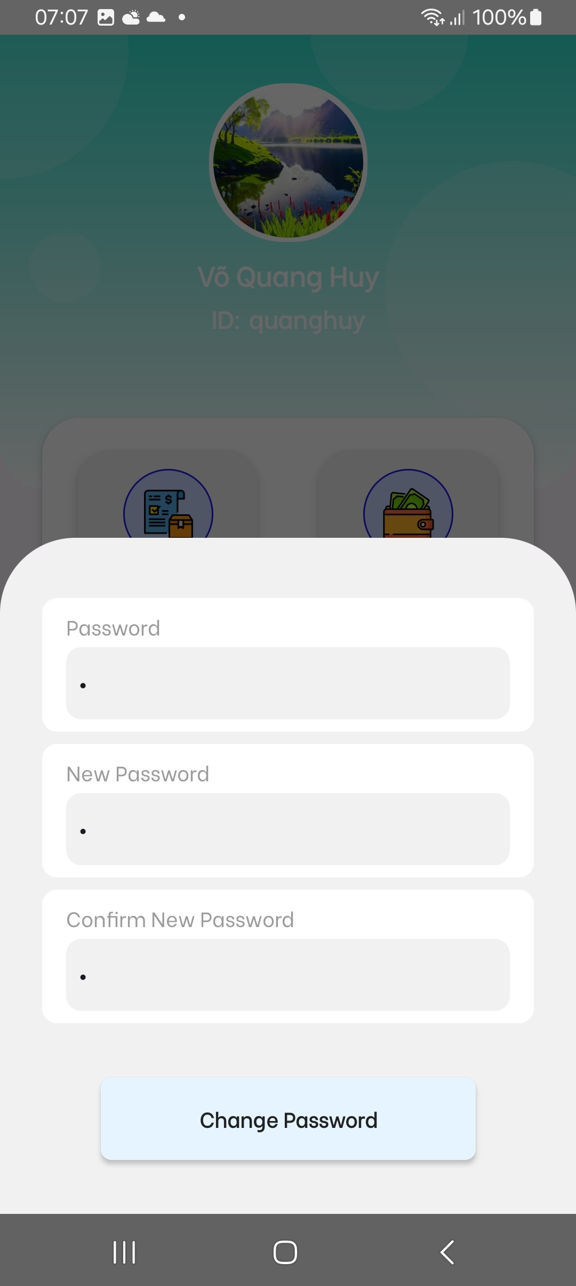

*Hình 4.14 – Giao diện thay đổi mật khẩu*

**GIAO DIỆN TRANG ADMIN:**

## 4.15 Giao diện đăng nhập tài khoản admin

Chức năng: Đăng nhập tài khoản admin bằng username và password

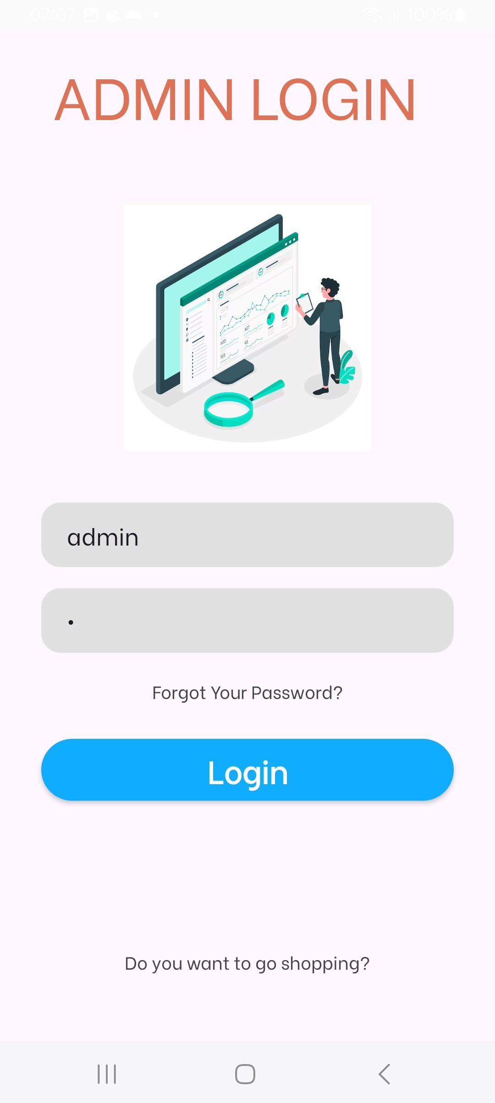

*Hình 4.15 – Giao diện đăng nhập Admin*

## 

## 4.16 Giao diện chính của admin

Chức năng: Thể hiện tổng số lượng: Orders, Products, Users và Categories, Thống kê

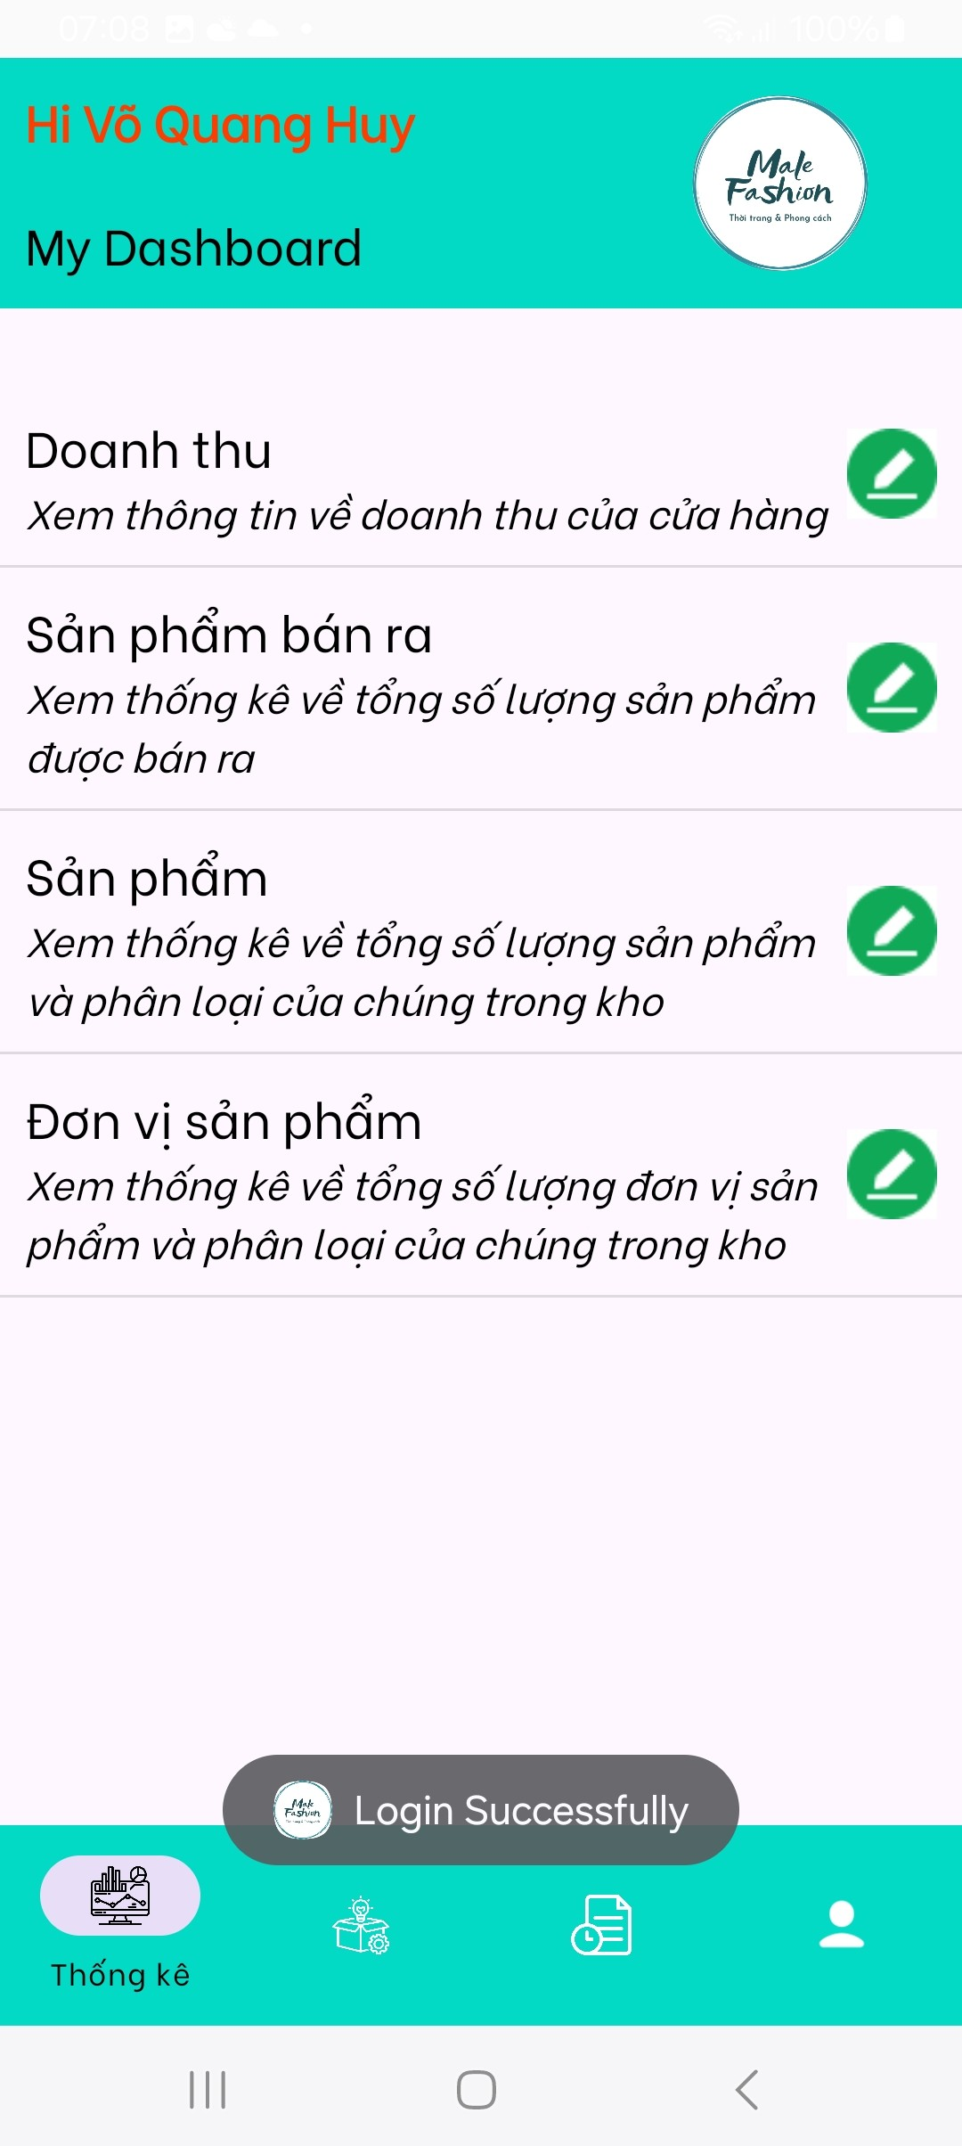

*Hình 4.16 – Giao diện trang chủ Admin*

## 4.17 Giao diện thống kê

Chức năng: Thể hiện thống kê sản phẩm

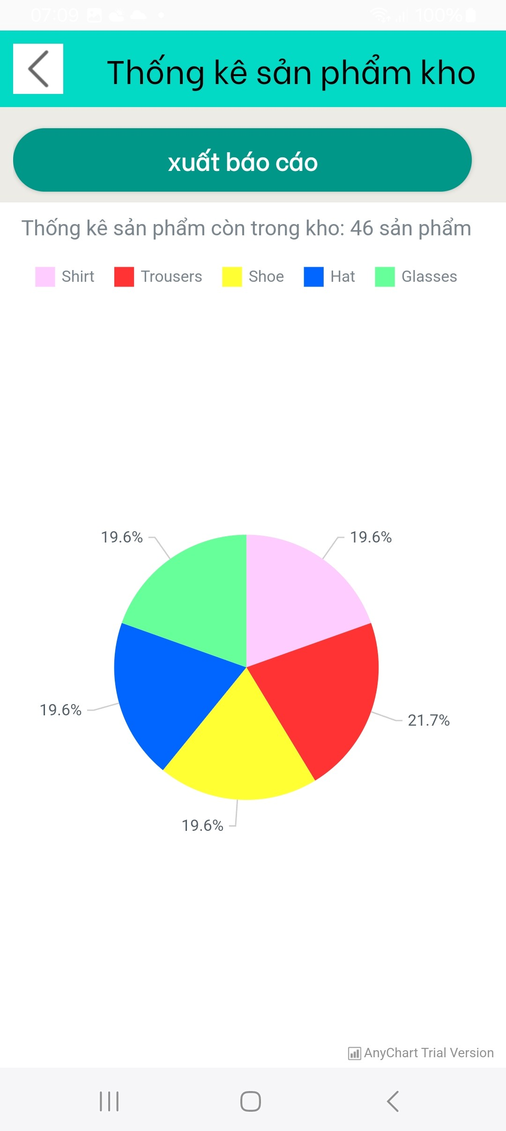

*Hình 4.17 – Biểu đồ thống kê*

@GetMapping(path = "/product-statistic")

**public** ResponseEntity<List<ReportTotal>> ProductStatistic() {

List<Object[]> results = productService.findProductStatistic();

List<ReportTotal> reportTotals = **new** ArrayList<>();

**for** (Object[] result : results) {

String name = (String) result[0];

BigDecimal value = (BigDecimal) result[1];

reportTotals.add(**new** ReportTotal(name, value.doubleValue()));

}

**if** (reportTotals.isEmpty()) {

**return** **new** ResponseEntity<>(HttpStatus.***NOT_FOUND***);

} **else** {

**return** **new** ResponseEntity<>(reportTotals, HttpStatus.***OK***);

}

}

@GetMapping(path = "/unit-of-product-statistic")

**public** ResponseEntity<List<ReportTotal>> UnitOfProductStatistic() {

List<Object[]> results = productService.findUnitOfProductStatistic();

List<ReportTotal> reportTotals = **new** ArrayList<>();

**for** (Object[] result : results) {

String name = (String) result[0];

BigDecimal value = (BigDecimal) result[1];

reportTotals.add(**new** ReportTotal(name, value.doubleValue()));

}

**if** (reportTotals.isEmpty()) {

**return** **new** ResponseEntity<>(HttpStatus.***NOT_FOUND***);

} **else** {

**return** **new** ResponseEntity<>(reportTotals, HttpStatus.***OK***);

}

}

## 

## 4.18 Giao diện kho

Chức năng: Thể hiện kho

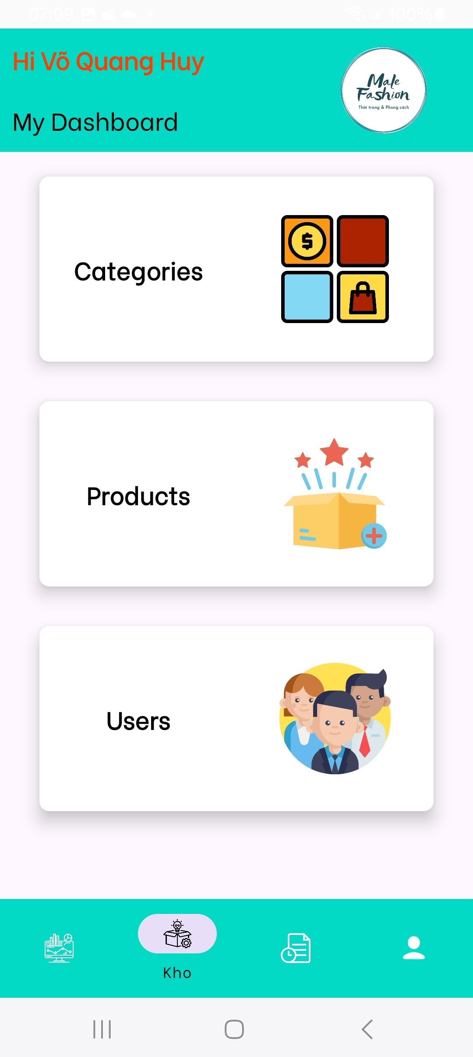

*Hình 4.18 – Giao diện kho*

## 

## 4.19 Giao diện Categories

Chức năng: Thể hiện loại sản phẩm

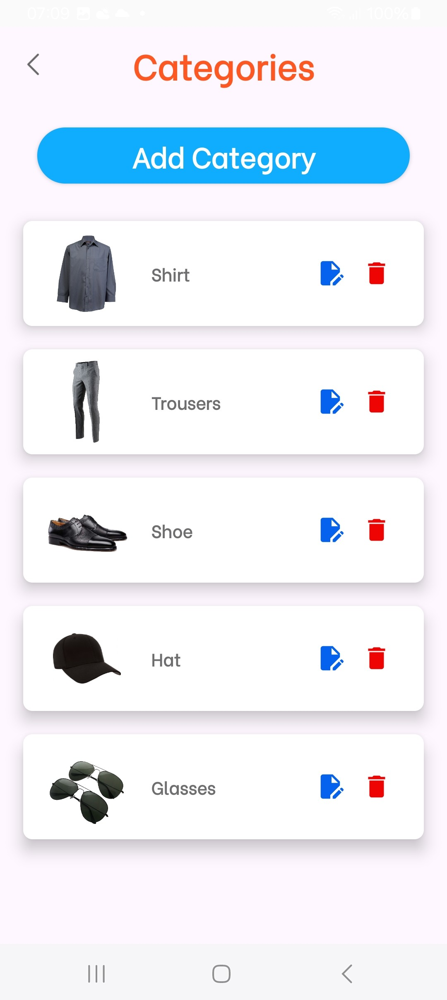

*Hình 4.19.1 – Giao diện Categories*

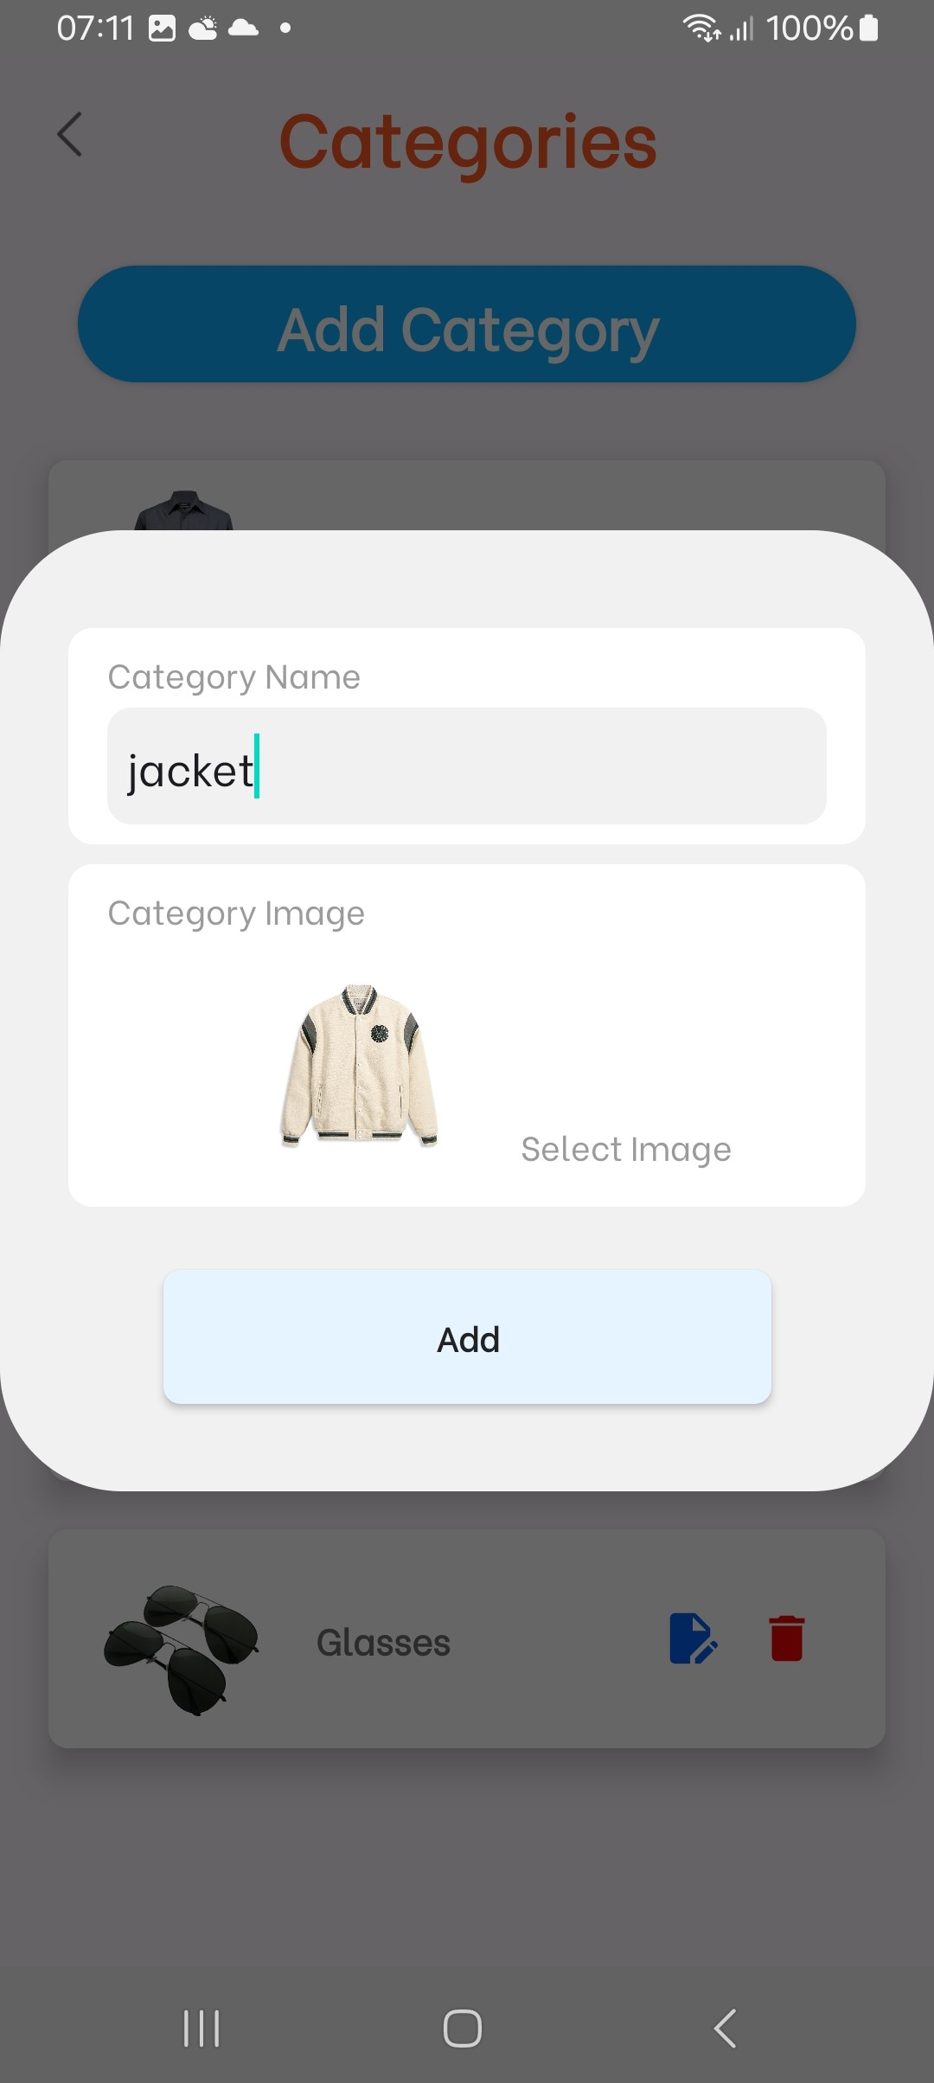

*Hình 4.19.2 – Giao diện thêm category*

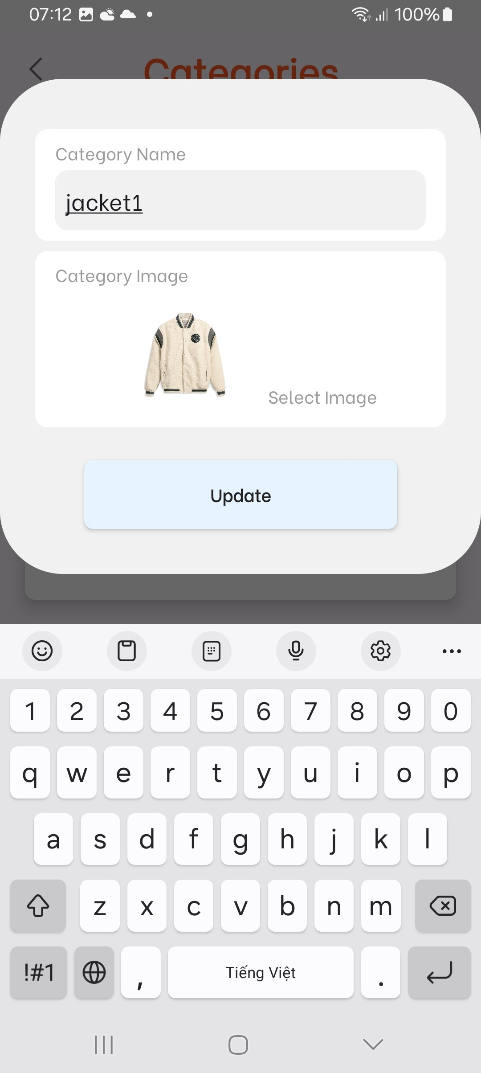

*Hình 4.19.3 – Giao diện update category*

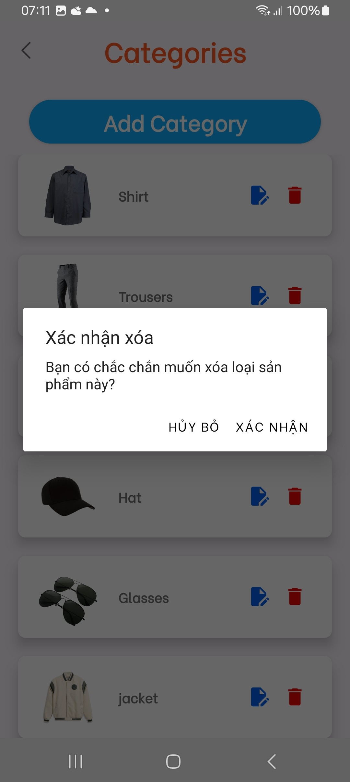

*Hình 4.19.4 – Giao diện xóa category*

@GetMapping(path = "/category")

**public** ResponseEntity<List<Category>> GetCategory(){

List<Category> listcaCategories = categoryService.findAll();

**return** **new** ResponseEntity<>(listcaCategories, HttpStatus.***OK***);

}

@PostMapping(path = "/newcategory")

**public** ResponseEntity<Category> newCategory(String category_name, MultipartFile category_image) {

System.***out***.println(category_name + category_image );

**try** {

Category newCategory = **new** Category();

newCategory.setCategory_Name(category_name);

**if** (category_image != **null**) {

String url = cloudinaryService.uploadFile(category_image);

newCategory.setCategory_Image(url);

System.***out***.println(2);

} **else** {

System.***out***.println(3);

**return** ResponseEntity.*badRequest*().build();

}

System.***out***.println(newCategory);

Category savedCategory = categoryService.saveCategory(newCategory);

**return** **new** ResponseEntity<Category>(savedCategory, HttpStatus.***OK***);

} **catch** (Exception e) {

System.***out***.println(4);

**return** ResponseEntity.*status*(HttpStatus.***INTERNAL_SERVER_ERROR***).build();

}

}

@PutMapping(path = "/updatecategory", consumes = "multipart/form-data")

**public** ResponseEntity<Category> updateCategory(**int** id, String category_name, MultipartFile category_image){

Category category = categoryService.getCategoryById(id);

**if** (category != **null**) {

**if** (category_image != **null**) {

String url = cloudinaryService.uploadFile(category_image);

category.setCategory_Image(url);

}

**if** (category_name != **null**) {

category.setCategory_Name(category_name);

}

categoryService.saveCategory(category);

**return** **new** ResponseEntity<Category>(category, HttpStatus.***OK***);

}

**else** {

**return** **new** ResponseEntity<Category>(HttpStatus.***NOT_ACCEPTABLE***);

}

}

@DeleteMapping("/deletecategory/{id}")

**public** ResponseEntity<Object> deleteCategory(@PathVariable Integer id) {

Category category = categoryService.getCategoryById(id);

**if** (category != **null**) {

categoryService.deleteCategoryId(id);

Map<String, String> response = **new** HashMap<>();

response.put("message", "Category with ID " + id + " has been deleted");

**return** **new** ResponseEntity<>(response, HttpStatus.***OK***);

} **else** {

Map<String, String> response = **new** HashMap<>();

response.put("error", "Category with ID " + id + " not found");

**return** **new** ResponseEntity<>(response, HttpStatus.***NOT_FOUND***);

}

}

## 4.20 Giao diện products

Chức năng: Thể hiện sản phẩm

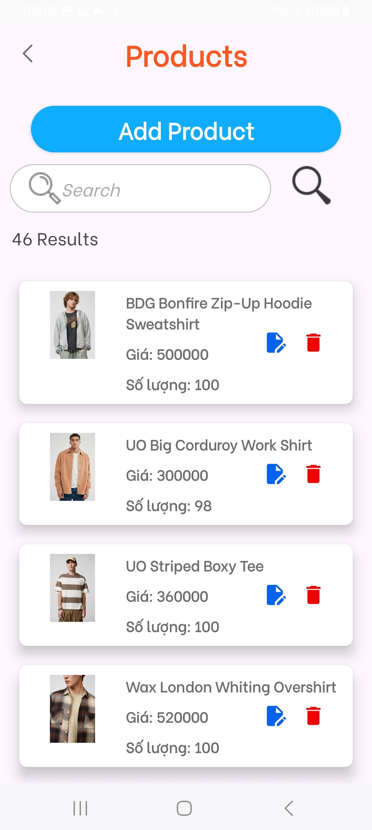

*Hình 4.20.1 – Giao diện products*

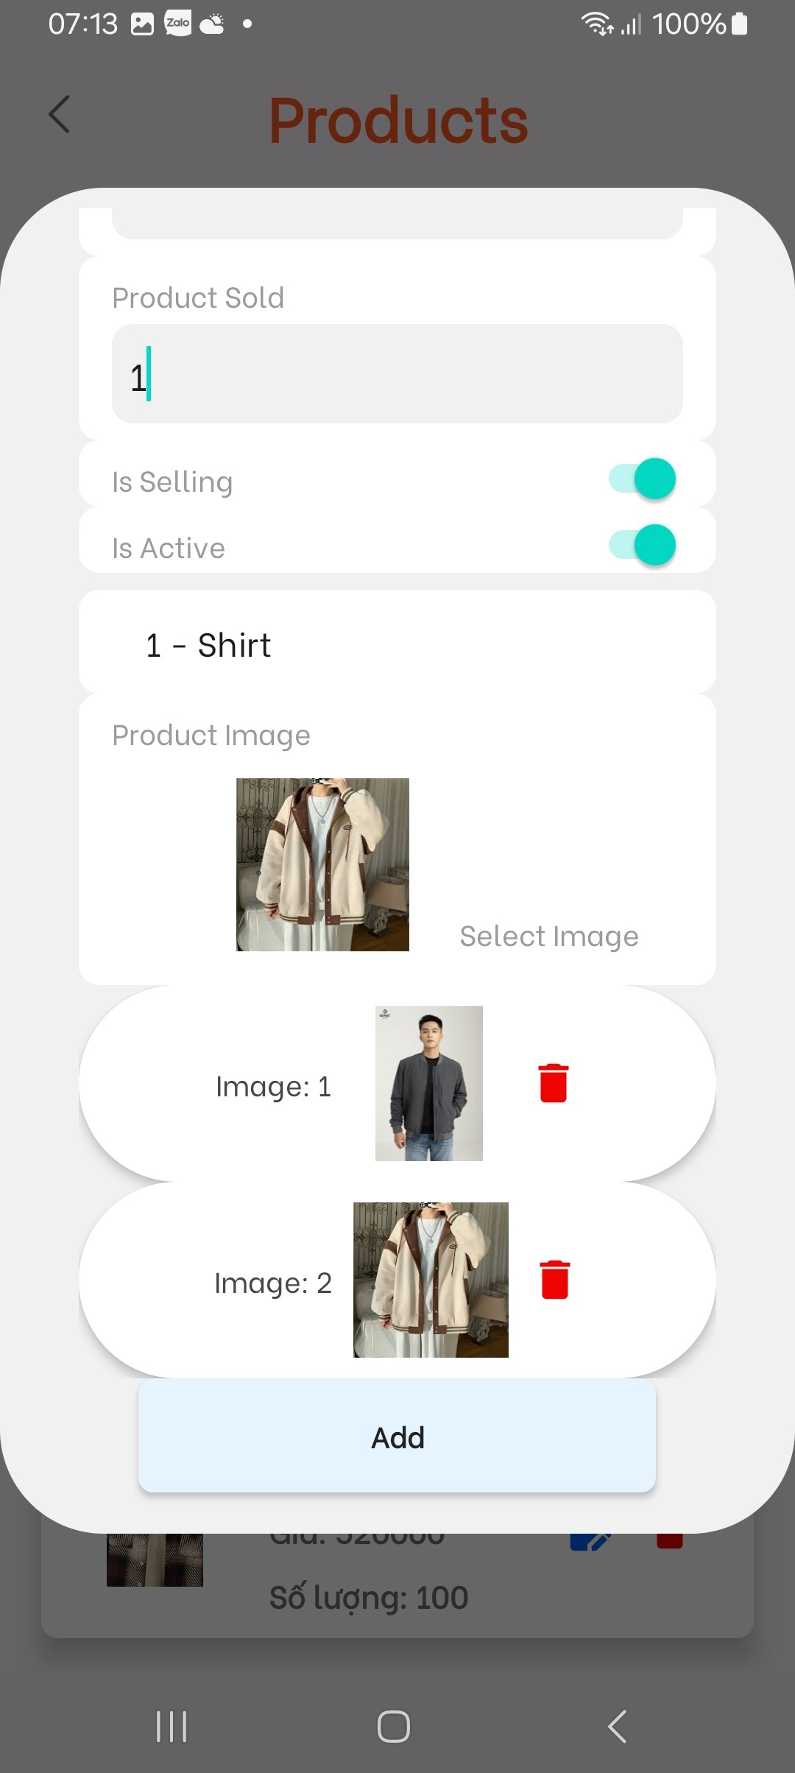

*Hình 4.20.2 – Giao diện add products*

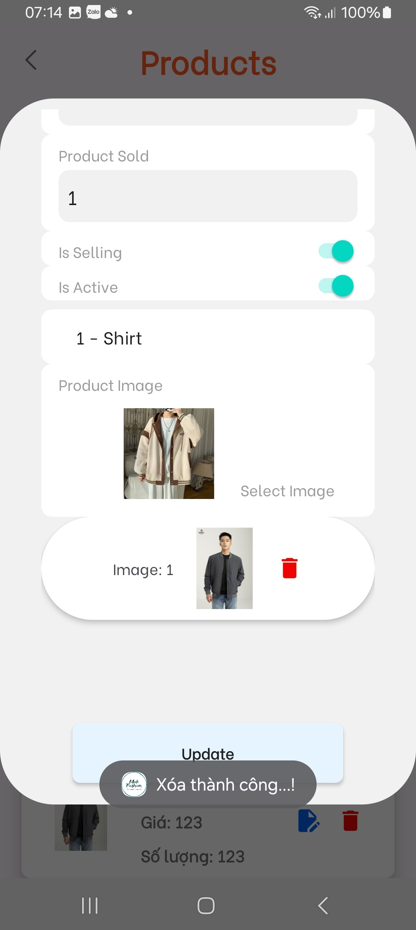

*Hình 4.20.3 – Giao diện update products*

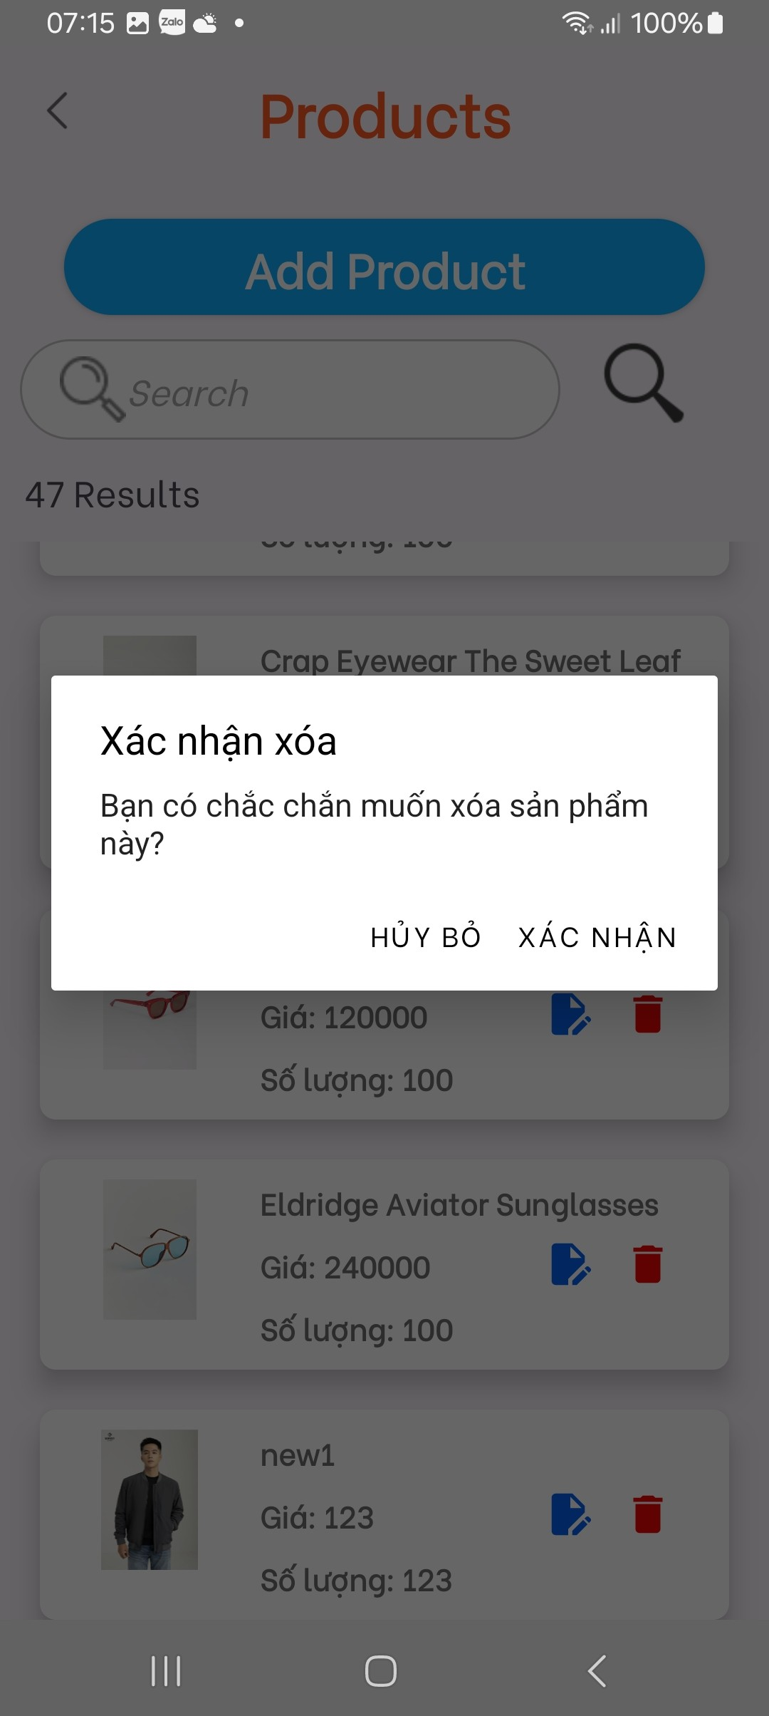

*Hình 4.20.4 – Giao diện delete products*

@PostMapping(path = "/addproduct",consumes = "multipart/form-data")

**public** ResponseEntity<Product> newProduct(String product_name,

String product_price,

String product_quantity,

String product_decription,

String product_category,

@RequestParam("product_images") List<MultipartFile> product_images,

String product_sold,

String product_is_selling,

String product_is_active) {

System.***out***.println(product_images);

**try** {

Product newProduct = **new** Product();

List<ProductImage> productImages = **new** ArrayList<ProductImage>();

// List<String> imageUrls = new ArrayList<>();

**if** (!product_images.isEmpty()) {

**for**(MultipartFile image :product_images) {

ProductImage productImage = **new** ProductImage();

String url = cloudinaryService.uploadFile(image);

productImage.setUrl_Image(url);

productImages.add(productImage);

}

} **else** {

**return** ResponseEntity.*badRequest*().build();

}

java.sql.Date createdAt = **new** java.sql.Date(System.*currentTimeMillis*());

newProduct.setProduct_Name(product_name);

newProduct.setPrice(Integer.*parseInt*(product_price));

newProduct.setQuantity(Integer.*parseInt*(product_quantity));

newProduct.setDescription(product_decription);

newProduct.setIs_Active(Integer.*parseInt*(product_is_active));

newProduct.setIs_Selling(Integer.*parseInt*(product_is_selling));

newProduct.setSold(Integer.*parseInt*(product_sold));

newProduct.setCreated_At(createdAt);

newProduct.setCategory(categoryService.getCategoryById(Integer.*parseInt*(product_category)));

System.***out***.println(newProduct);

Product savedProduct = productService.saveProduct(newProduct);

**for** (ProductImage productImage : productImages) {

ProductImage productImage1=**new** ProductImage();

productImage1 =productImage;

productImage1.setProduct(savedProduct);

productImageService.save(productImage1);

}

**return** **new** ResponseEntity<Product>(savedProduct, HttpStatus.***OK***);

} **catch** (Exception e) {

System.***out***.println(4);

**return** ResponseEntity.*status*(HttpStatus.***INTERNAL_SERVER_ERROR***).build();

}

}

@PutMapping(path = "/updateproduct", consumes = "multipart/form-data")

**public** ResponseEntity<Product> updateProduct(String id,

String product_name,

String product_price,

String product_quantity,

String product_decription,

String product_category,

@RequestParam("product_images") List<MultipartFile> product_images,

String product_sold,

String product_is_selling,

String product_is_active) {

**try** {

Product product = productService.getProductById(Integer.*parseInt*(id));

List<ProductImage> productImages = **new** ArrayList<ProductImage>();

**if** (product != **null**) {

productImageService.deleteProductImagesByProductId(Integer.*parseInt*(id));

**if** (!product_images.isEmpty()) {

**for**(MultipartFile image :product_images) {

ProductImage productImage = **new** ProductImage();

String url = cloudinaryService.uploadFile(image);

productImage.setUrl_Image(url);

productImages.add(productImage);

}

} **else** {

**return** ResponseEntity.*badRequest*().build();

}

// Cập nhật thông tin sản phẩm

product.setProduct_Name(product_name);

product.setPrice(Integer.*parseInt*(product_price));

product.setQuantity(Integer.*parseInt*(product_quantity));

product.setDescription(product_decription);

product.setIs_Active(Integer.*parseInt*(product_is_active));

product.setIs_Selling(Integer.*parseInt*(product_is_selling));

product.setSold(Integer.*parseInt*(product_sold));

product.setCategory(categoryService.getCategoryById(Integer.*parseInt*(product_category)));

**for** (ProductImage productImage : productImages) {

ProductImage productImage1=**new** ProductImage();

productImage1 =productImage;

productImage1.setProduct(product);

productImageService.save(productImage1);

}

// Lưu sản phẩm và hình ảnh sản phẩm

**for** (ProductImage productImage : productImages) {

productImageService.save(productImage);

}

Product savedProduct = productService.saveProduct(product);

**return** **new** ResponseEntity<Product>(savedProduct, HttpStatus.***OK***);

} **else** {

**return** **new** ResponseEntity<Product>(HttpStatus.***NOT_ACCEPTABLE***);

}

} **catch** (Exception e) {

**return** **new** ResponseEntity<Product>(HttpStatus.***NOT_ACCEPTABLE***);

}

}

@DeleteMapping("/deleteproduct/{id}")

**public** ResponseEntity<Object> deleteProduct(@PathVariable Integer id) {

Product product = productService.getProductById(id);

**if** (product != **null**) {

productImageService.deleteProductImagesByProductId(id);

productService.deleteProductById(id);

Map<String, String> response = **new** HashMap<>();

response.put("message", "Product with ID " + id + " has been deleted");

**return** **new** ResponseEntity<>(response, HttpStatus.***OK***);

} **else** {

Map<String, String> response = **new** HashMap<>();

response.put("error", "Product with ID " + id + " not found");

**return** **new** ResponseEntity<>(response, HttpStatus.***NOT_FOUND***);

}

}

## 

## 4.21 Giao diện users

Chức năng: Thể hiện users

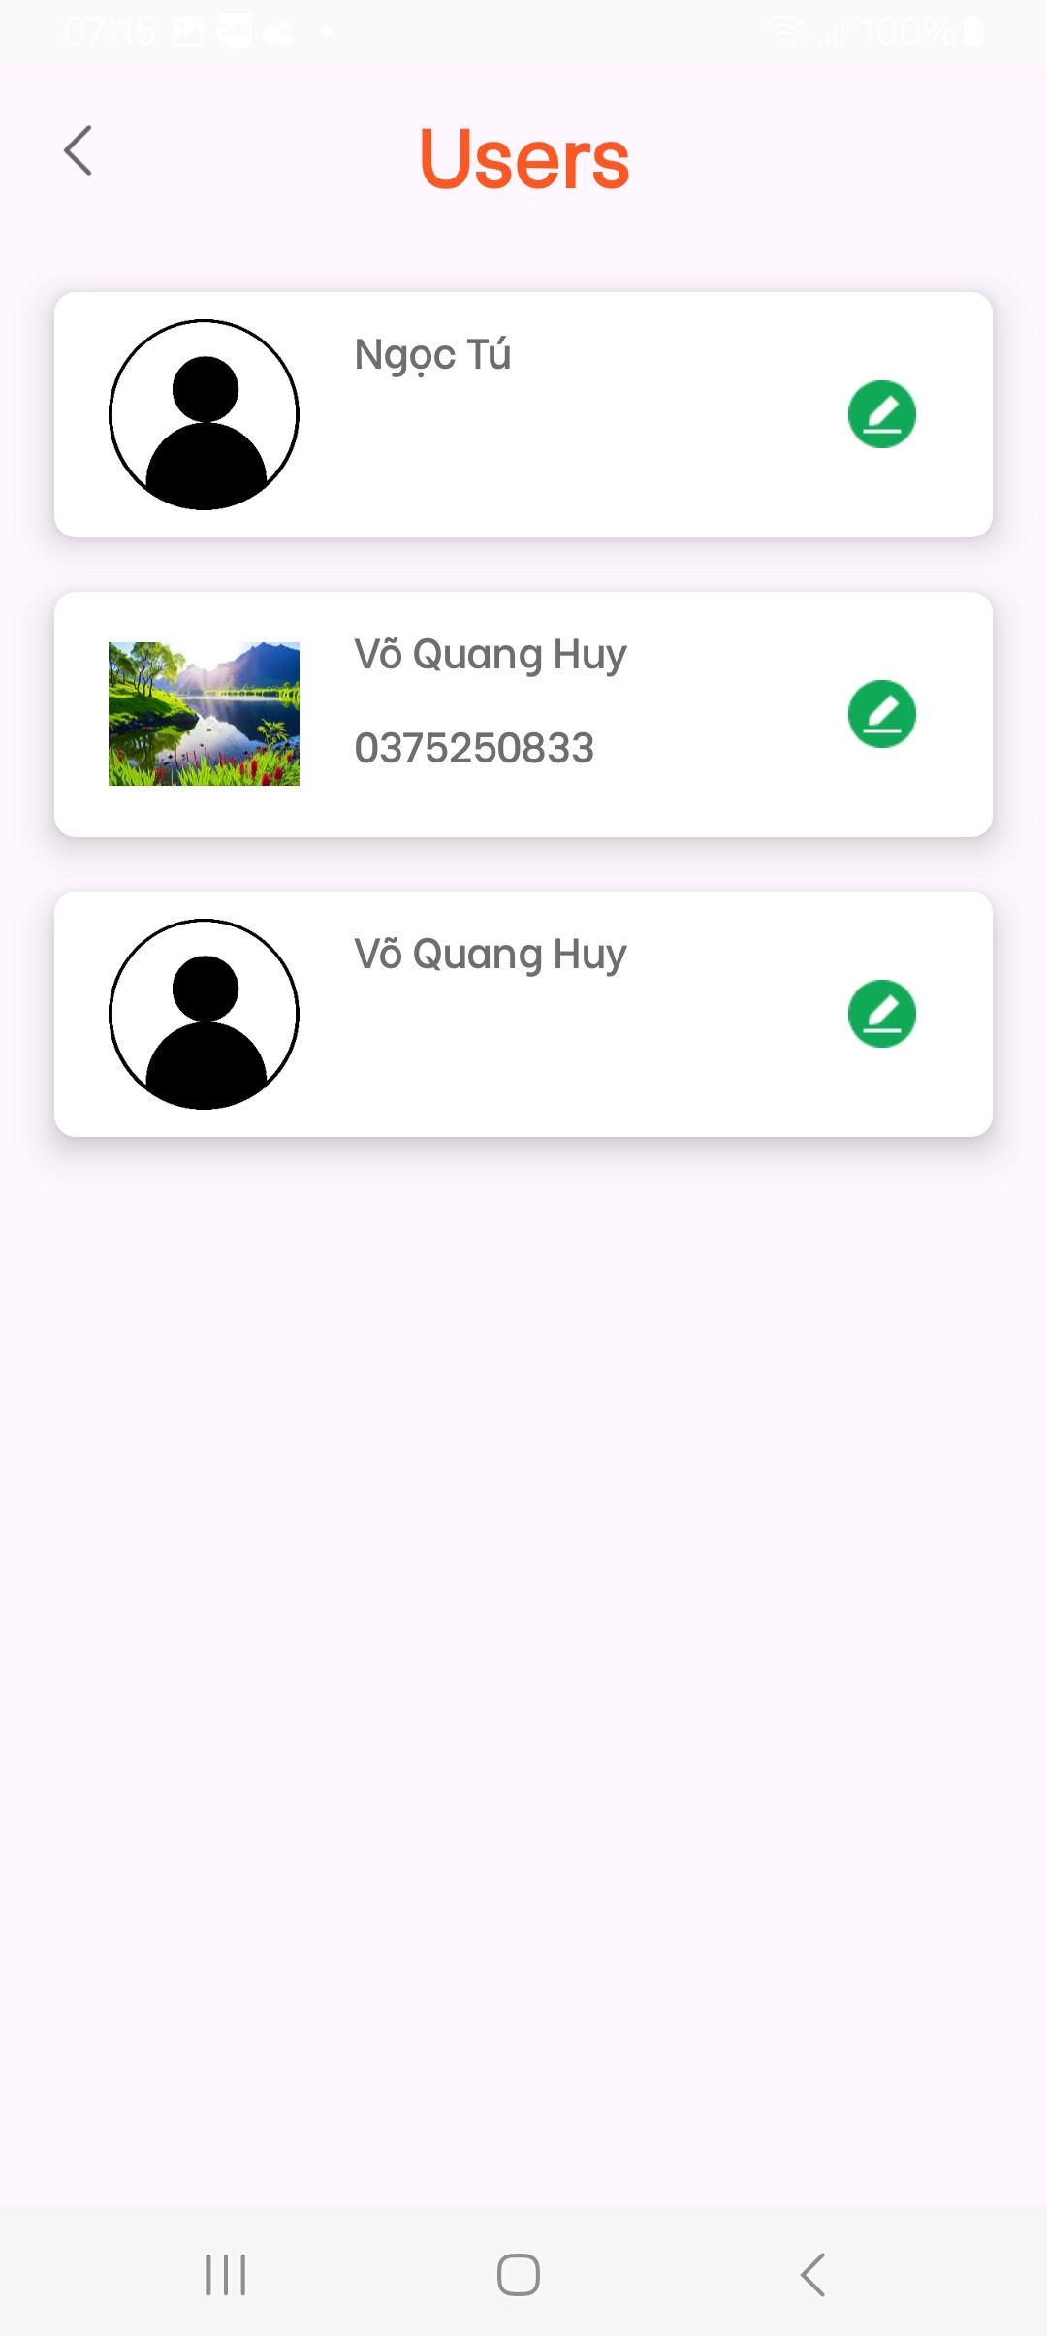

*Hình 4.21.1 – Giao diện quản lý User*

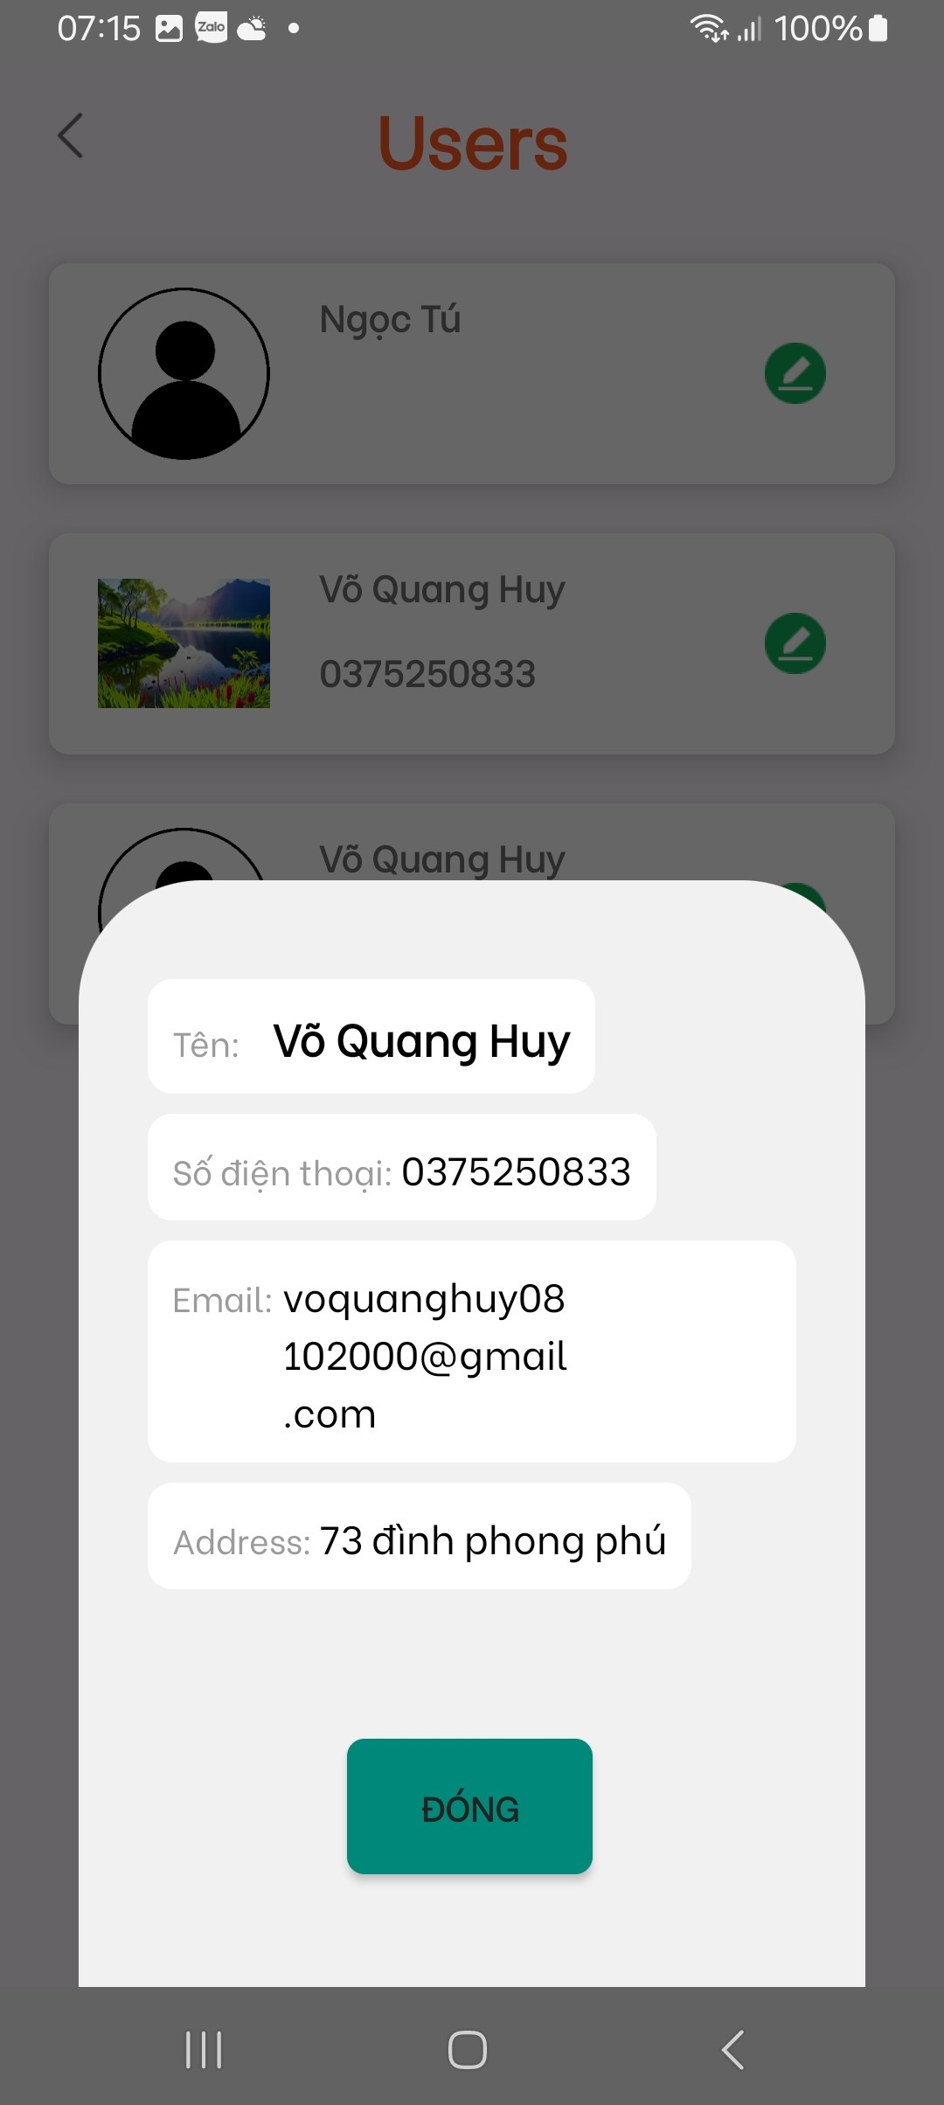

*Hình 4.21.2 – Giao diện xem thông tin User*

@GetMapping(path = "/getalluser")

**public** ResponseEntity<List<User>> GetAllUser(){

List<User> listcaUser = userService.findByRole("user");

**return** **new** ResponseEntity<>(listcaUser, HttpStatus.***OK***);

}

## 4.22 Giao diện orders

Chức năng: Thể hiện orders

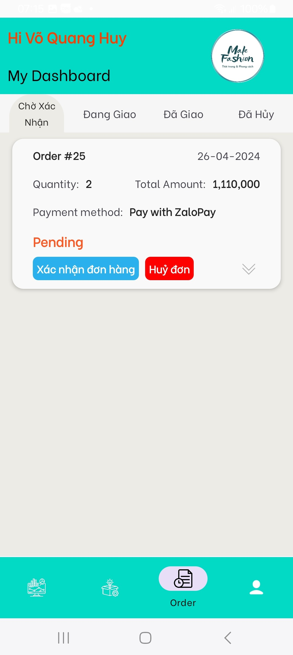

*Hình 4.22.1 – Giao diện đơn hàng chờ xác nhận (Orders)*

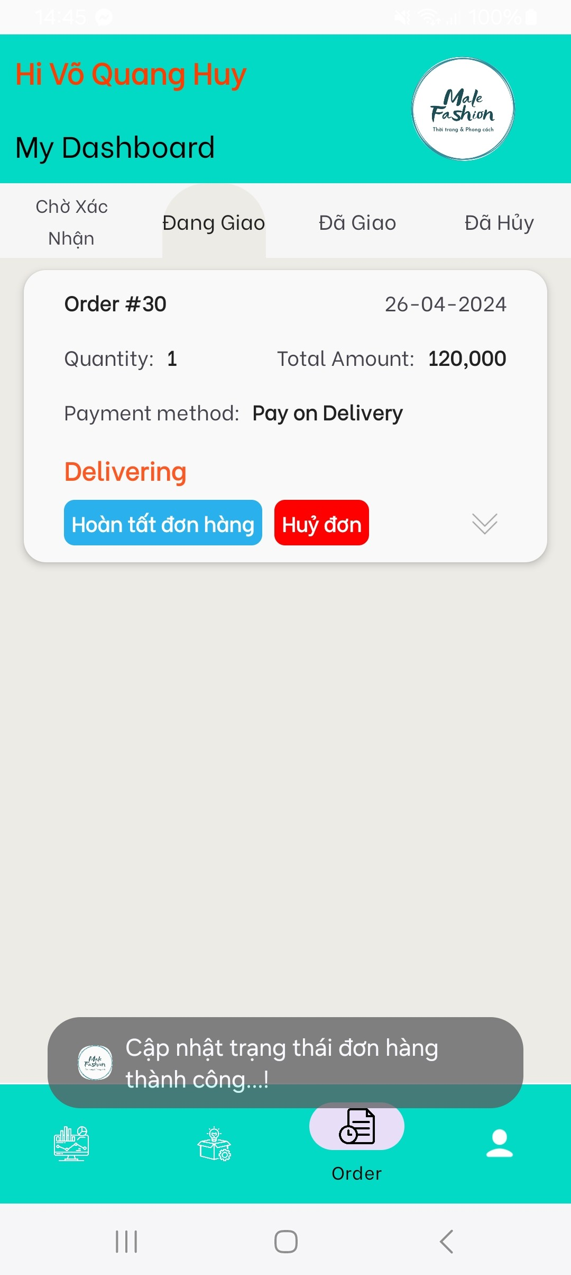

*Hình 2.22.2 – Giao diện đơn hàng đang giao (Orders)*

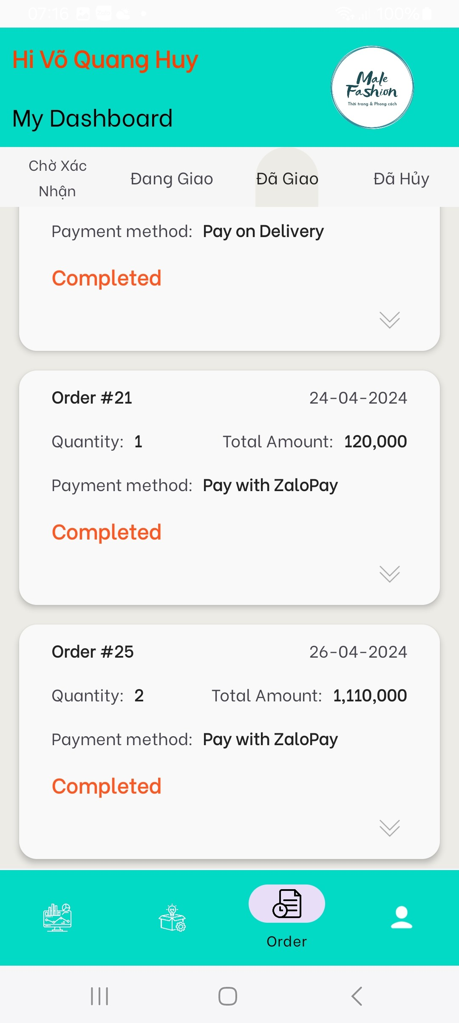

*Hình 4.22.3 – Giao diện đơn hàng đã giao (Orders)*

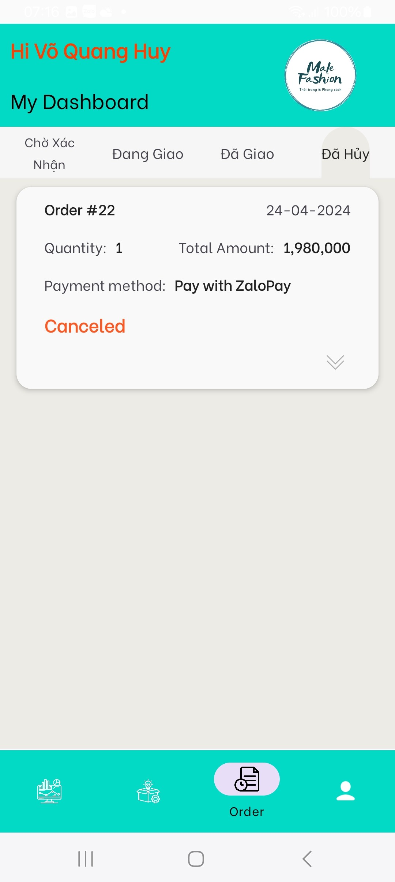

*Hình 4.22.4 – Giao diện đơn hàng đã hủy (Orders)*

@GetMapping(path = "/allOrder")

**public** ResponseEntity<List<OrderDto>> getAllOrder(){

List<Order> listOrder = orderService.findAll();

List<OrderDto> listOrderDto = **new** ArrayList<>();

**for**(Order o: listOrder) {

OrderDto orderDto = modelMapper.map(o, OrderDto.**class**);

listOrderDto.add(orderDto);

}

**return** **new** ResponseEntity<>(listOrderDto, HttpStatus.***OK***);}

@PostMapping(path = "/order/updateStatus/{orderId}")

**public** ResponseEntity<OrderDto> updateOrderStatus(@PathVariable("orderId") **int** orderId, String newStatus) {

Order orderToUpdate = orderService.findById(orderId);

**if** (orderToUpdate == **null**) {

**return** **new** ResponseEntity<>(HttpStatus.***NOT_FOUND***);

}

orderToUpdate.setStatus(newStatus);

Order updatedOrder = orderService.saveOrder(orderToUpdate);

OrderDto updatedOrderDto = modelMapper.map(updatedOrder, OrderDto.**class**);

**return** **new** ResponseEntity<>(updatedOrderDto, HttpStatus.***OK***);

}

@GetMapping(path = "/orderStatus")

**public** ResponseEntity<List<OrderDto>> getOrderByStatus(String status){

List<Order> listOrderByStatus = orderService.filterByStatus(status);

List<OrderDto> listOrderDto = **new** ArrayList<>();

**for**(Order o: listOrderByStatus) {

OrderDto orderDto = modelMapper.map(o, OrderDto.**class**);

**for** (Order_Item orderItem : o.getOrder_Item()) {

ProductDto productDto = productServiceClient.getProductById(orderItem.getProduct_id());

**if** (productDto != **null**) {

Order_ItemDto orderItemDto = orderDto.getOrder_Item().stream()

.filter(dto -> dto.getId() == orderItem.getId())

.findFirst()

.orElse(**null**);

**if** (orderItemDto != **null**) {

orderItemDto.setProduct(productDto);

} **else** {

System.***out***.println("Không tìm thấy Order_ItemDto với id: " + orderItem.getId());

}

} **else** {

System.***out***.println("Không tìm thấy sản phẩm với id: " + orderItem.getProduct_id());

}

}

listOrderDto.add(orderDto);

}

**return** **new** ResponseEntity<>(listOrderDto, HttpStatus.***OK***);

}

## 4.23 Giao diện profile admin

Chức năng: Thể hiện profile admin

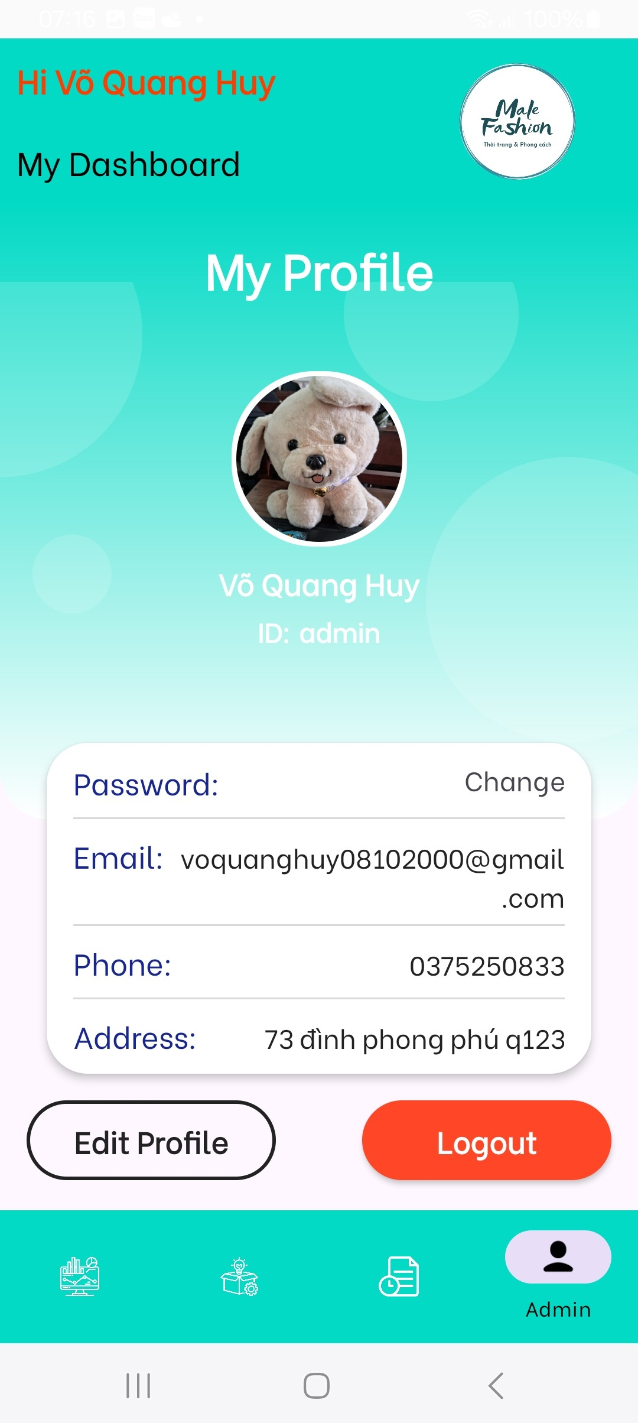

*Hình 4.23.1 – Giao diện Profile Admin*

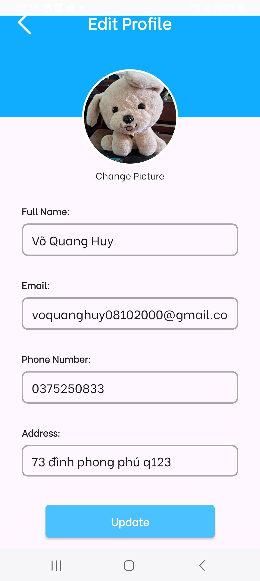

*Hình 4.23.2 – Giao diện Update Profile Admin*

# CHƯƠNG V: REST API

## Categories

### Lấy danh sách thể loại sản phẩm

**GET** api/product/category

Kết quả trả về:

|  |
| --- |
| [  {  "category_Image": "string",  "category_Name": "string",  "id": 0,  "product": [  {  "cart": [  {  "count": 0,  "id": 0  }  ],  "created_At": "yyyy MM dd HH:mm:ss",  "description": "string",  "id": 0,  "is_Active": 0,  "is_Selling": 0,  "order_Item": [  {  "count": 0,  "id": 0  }  ],  "price": 0,  "productImage": [  {  "id": 0,  "url_Image": "string"  }  ],  "product_Name": "string",  "promotion_Item": [  {  "id": 0  }  ],  "quantity": 0,  "sold": 0  }  ]  }  ] |

### Thêm thể loại

**POST** api/product/newcategory

Kết quả trả về: Thêm mới thể loại

|  |
| --- |
| {  "category_Image": "string",  "category_Name": "string",  "id": 0,  "product": [  {  "cart": [  {  "count": 0,  "id": 0  }  ],  "created_At": "yyyy MM dd HH:mm:ss",  "description": "string",  "id": 0,  "is_Active": 0,  "is_Selling": 0,  "order_Item": [  {  "count": 0,  "id": 0  }  ],  "price": 0,  "productImage": [  {  "id": 0,  "url_Image": "string"  }  ],  "product_Name": "string",  "promotion_Item": [  {  "id": 0  }  ],  "quantity": 0,  "sold": 0  }  ]  } |

### Sửa thể loại

**PUT** api/product/updatecategory

Kết quả trả về: Data category đã sửa thành công

|  |
| --- |
| {  "category_Image": "string",  "category_Name": "string",  "id": 0,  "product": [  {  "cart": [  {  "count": 0,  "id": 0  }  ],  "created_At": "yyyy MM dd HH:mm:ss",  "description": "string",  "id": 0,  "is_Active": 0,  "is_Selling": 0,  "order_Item": [  {  "count": 0,  "id": 0  }  ],  "price": 0,  "productImage": [  {  "id": 0,  "url_Image": "string"  }  ],  "product_Name": "string",  "promotion_Item": [  {  "id": 0  }  ],  "quantity": 0,  "sold": 0  }  ]  } |

### Xóa thể loại

**DELETE** api/product/deletecategory/{id}

Kết quả trả về: Thông báo thể loại với {id} đã xóa thành công

## Product

### Lấy danh sách sản phẩm mới nhất, bán chạy nhất

**GET** api/product/newproduct

**GET** api/product/bestsellers

Kết quả trả về:

|  |
| --- |
| [  {  "cart": [  {  "count": 0,  "id": 0  }  ],  "created_At": "yyyy MM dd HH:mm:ss",  "description": "string",  "id": 0,  "is_Active": 0,  "is_Selling": 0,  "order_Item": [  {  "count": 0,  "id": 0  }  ],  "price": 0,  "productImage": [  {  "id": 0,  "url_Image": "string"  }  ],  "product_Name": "string",  "promotion_Item": [  {  "id": 0  }  ],  "quantity": 0,  "sold": 0  }  ] |

### Thêm sản phẩm

**POST** api/product/addproduct

Kết quả trả về: Data product được thêm mới

|  |
| --- |
| {  "cart": [  {  "count": 0,  "id": 0  }  ],  "created_At": "yyyy MM dd HH:mm:ss",  "description": "string",  "id": 0,  "is_Active": 0,  "is_Selling": 0,  "order_Item": [  {  "count": 0,  "id": 0  }  ],  "price": 0,  "productImage": [  {  "id": 0,  "url_Image": "string"  }  ],  "product_Name": "string",  "promotion_Item": [  {  "id": 0  }  ],  "quantity": 0,  "sold": 0  } |

### Sửa sản phẩm

**PUT** api/product/updateproduct

Kết quả trả về: Data product đã sửa thành công

|  |
| --- |
| {  "cart": [  {  "count": 0,  "id": 0  }  ],  "created_At": "yyyy MM dd HH:mm:ss",  "description": "string",  "id": 0,  "is_Active": 0,  "is_Selling": 0,  "order_Item": [  {  "count": 0,  "id": 0  }  ],  "price": 0,  "productImage": [  {  "id": 0,  "url_Image": "string"  }  ],  "product_Name": "string",  "promotion_Item": [  {  "id": 0  }  ],  "quantity": 0,  "sold": 0  } |

### Xóa sản phẩm

**DELETE** api/product/deleteproduct/{id}

Kết quả trả về: Thông báo thể loại với {id} đã xóa thành công

## User

### Đăng nhập, đăng ký

**GET** api/user/login

**GET** api/user/signup

Kết quả trả về: Data user với role: “**user**”

|  |
| --- |
| {  "address": "string",  "avatar": "string",  "cart": [  {  "count": 0,  "id": 0  }  ],  "email": "string",  "id": "string",  "login_Type": "string",  "order": [  {  "address": "string",  "booking_Date": "string",  "country": "string",  "email": "string",  "fullname": "string",  "id": 0,  "note": "string",  "order_Item": [  {  "count": 0,  "id": 0  }  ],  "payment_Method": "string",  "phone": "string",  "status": "string",  "total": 0  }  ],  "password": "string",  "phone_Number": "string",  "role": "string",  "user_Name": "string"  } |

### Lấy danh sách user

**GET** api/user/getalluser

Kết quả trả về:

|  |
| --- |
| [  {  "address": "string",  "avatar": "string",  "cart": [  {  "count": 0,  "id": 0  }  ],  "email": "string",  "id": "string",  "login_Type": "string",  "order": [  {  "address": "string",  "booking_Date": "string",  "country": "string",  "email": "string",  "fullname": "string",  "id": 0,  "note": "string",  "order_Item": [  {  "count": 0,  "id": 0  }  ],  "payment_Method": "string",  "phone": "string",  "status": "string",  "total": 0  }  ],  "password": "string",  "phone_Number": "string",  "role": "string",  "user_Name": "string"  }  ] |

## Order

### Lấy danh sách đơn hàng theo phương thức thanh toán và trạng thái

**GET** api/order/ordermethod

**GET** api/order/orderStatus

Kết quả trả về:

|  |
| --- |
| [  {  "address": "string",  "booking_Date": "string",  "country": "string",  "email": "string",  "fullname": "string",  "id": 0,  "note": "string",  "order_Item": [  {  "count": 0,  "id": 0,  "product": {  "cartDto": [  {  "count": 0,  "id": 0  }  ],  "created_At": "string",  "description": "string",  "id": 0,  "is_Active": 0,  "is_Selling": 0,  "price": 0,  "productImage": [  {  "id": 0,  "url_Image": "string"  }  ],  "product_Name": "string",  "quantity": 0,  "sold": 0  }  }  ],  "payment_Method": "string",  "phone": "string",  "status": "string",  "total": 0,  "user": {  "avatar": "string",  "email": "string",  "id": "string",  "login_Type": "string",  "password": "string",  "phone_Number": "string",  "role": "string",  "user_Name": "string"  }  }  ] |

### Cập nhật trạng thái đơn hàng

**PATCH** api/order/updateStatus/{orderId}

Kết quả trả về: Data order đã cập nhật trạng thái

|  |
| --- |
| {  "address": "string",  "booking_Date": "string",  "country": "string",  "email": "string",  "fullname": "string",  "id": 0,  "note": "string",  "order_Item": [  {  "count": 0,  "id": 0,  "product": {  "cartDto": [  {  "count": 0,  "id": 0  }  ],  "created_At": "string",  "description": "string",  "id": 0,  "is_Active": 0,  "is_Selling": 0,  "price": 0,  "productImage": [  {  "id": 0,  "url_Image": "string"  }  ],  "product_Name": "string",  "quantity": 0,  "sold": 0  }  }  ],  "payment_Method": "string",  "phone": "string",  "status": "string",  "total": 0,  "user": {  "avatar": "string",  "email": "string",  "id": "string",  "login_Type": "string",  "password": "string",  "phone_Number": "string",  "role": "string",  "user_Name": "string"  }  } |

### Thanh toán đơn hàng

**POST** api/order/placeorder

Kết quả trả về: Thêm đơn hàng với trạng thái pending

|  |
| --- |
| {  "address": "string",  "booking_Date": "string",  "country": "string",  "email": "string",  "fullname": "string",  "id": 0,  "note": "string",  "order_Item": [  {  "count": 0,  "id": 0  }  ],  "payment_Method": "string",  "phone": "string",  "status": "string",  "total": 0  } |

# 

# CHƯƠNG VI: KẾT LUẬN

## Đánh giá kết quả thu được

Các chức năng của chương trình hoạt động đúng với kế hoạch ban đầu đã đặt ra. Thể hiện được những nhu cầu cơ bản của bài toán được đặt ra thông qua những kiến thức đã được học trong bộ môn Kiến trúc và thiết kế phần mềm. Các thành viên hoạt động rất năng nổ, quá trình đồng bộ code diễn ra tương đối thuận lợi.

## Phương hướng phát triển

Vấn đề quản lý dữ liệu là một bài toán mở, tiềm năng phát triển là rất lớn trong đó có thể kể đến:

+ Thêm các chức năng: tích hợp công nghệ AI vào việc lọc nhu cầu tìm kiếm người dùng, chatbot hỗ trợ bán hàng

+ Thêm chức năng thanh toán bằng thẻ ngân hàng

+ Thêm chức năng đăng nhập bằng facebook, Google

+ Phát triển thêm phần đồ họa bắt mắt.

+ Tối ưu hóa thuật toán và luồn chạy chương trình.

# KẾT

*Bài báo cáo được viết và trình bày bởi nhóm em, với tinh thần nghiêm túc học hỏi và nghiên cứu nhóm em đã hoàn thành với mức độ hoàn thiện. Dù vậy, cũng không tránh khỏi sai sót, nhóm em mong nhận được góp ý từ thầy để cải thiện đồ án cũng như bài báo cáo này được tốt hơn.*

*Với các kiến thức thầy truyền đạt và chia sẻ cho lớp em lúc dạy cũng như ngoài giờ, lớp em chân thành cảm ơn thầy và nhóm em tin đây là hành trang quý giá cho chúng em học tập và làm việc sau này.*

*Cuối cùng, nhóm em gửi lời chúc đến thầy sức khỏe cũng như luôn thành công chèo lái con thuyền để đưa chúng em đến với công việc mơ ước.*

*Cảm ơn thầy!*

*--------------------------------------------The end----------------------------------------------*



# 